ВОЕННЫЙ УНИВЕРСИТЕТ

Л.П. Пушкарева

Практический курс общего перевода второго иностранного языка. Английский язык. Для курсантов 4 – го курса

Под редакцией кандидата филологических наук С.А. Степанова

Москва – 2006

Рецензенты: - заслуженный работник высшей школы РФ, кандидат филологических наук, доцент, профессор кафедры английского языка (второго) факультета иностранных языков Военного университета С.В. Лысенко
- доктор филологических наук, профессор Е.В.Сидоров (РГСУ)

Пушкарева Л.П. Практический курс общего перевода второго иностранного языка. Английский язык. Для курсантов 4 – го курса: Учебник / под ред. С.А.Степанова. – М.: Изд-во Военного университета, 2006. – с.: ил.

Учебник по направлению полготовки дипломированных специалистов: 620100 – Лингвистика и межкультурная коммуникация. Специальность: 022900 – Перевод и переводоведение. Квалификация: лингвист, переводчик.
Предназначено для курсантов и студентов факультетов иностранных языков вузов, изучающих английский язык в качестве второго, так и основного иностранного языка.

©Военный университет, 2006
© Пушкарева Л.П., 2006
ПРЕДИСЛОВИЕ
Учебник "Практический курс общего перевода" предназначен, прежде всего, для курсантов 4-го курса, изучающих английский язык как второй иностранный.
Целью учебника является формирование следующих навыков и умений:
1) зрительно-письменный перевод с английского и русского языков;
2) перевод с листа с английского и русского языков;
3) абзацно-фразовый перевод;
4) двусторонний перевод.
каждый урок рассчитан на 2 часа аудиторных занятий и 1 час работы на самоподготовке. Макет урока следующий:
1. Поурочный словарь для репродуктивного усвоения, охватывающий как тематическую, так и общеупотребительную лексику. В нем представлена также сочетаемость слов и лексический комментарий, содержащий специальные пояснения.
2. Переводческий комментарий, который определяет содержание урока с точки зрения теории и практики перевода, что помогает решению различных переводческих задач. Переводческие комментарии предназначены для самостоятельной работы, усвоение их может проверяться на занятиях в аудитории.
3. Упражнения (вводные и тренировочные), предназначенные для закрепления лексико-грамматического материала и овладения переводческими навыками. Большинство из упражнений выполняются во время самоподготовки и затем проверяются на занятиях в аудитории.
Методические цели и тематика текстов уроков соответствуют программе курса. При отборе текстового материала учитывались его познавательная ценность, а также "долголетие".
Учебник предполагает использование технических средств обучения, магнитофонных и видеозаписей, в основном при работе с текущим информационным материалом после прохождения каждого урока.
Методической основой учебника послужили научные труды по переводу и их практическое воплощение российскими лингвистами-переводчиками.

ЛЕКСИЧЕСКАЯ ТЕМА I

организация Объединенных Наций (ООН)

Урок 1
(оон. задачи. структура. устав)

Словарь
to found  the founding of  The United Nations (Organization), the UN  UN member-states  UN Charter  under the UN Charter  to adopt (sign) a charter  Russian ambassador to the UN  to bind oneself to do smth (bind, bound, bound)  syn. to commit oneself to do smth  binding a.  commitment n.  to make a commitment  to respect (honour) a commitment  to settle disputes  to solve problems  to refrain  to refrain from the threat or use  of force  specialist agencies  to impose smth on smb (sanctions,  an embargo)  to lift sanctions (an embargo)from smb  for a term of two years  term of office  terms (of agreement)  to have the right to smth (to do smth)  syn. to be entitled  human rights  inherent right  to veto smth  peace-keeping forces  syn. peace-keepers n.  to administer  to execute ['eksI'kjHt]  executive body [Ig'zekjutiv]  equality n.  sovereign equality  non-interference in each other’s  internal affairs  peaceful coexistence  General Assembly, GA  Security Council, SC  Secretariat  Secretary General  Esteemed Mr. Secretary General  The Economic and Social  Council, ECOSOC  The United Nations International  Children’s Emergency Fund, UNICEF  The International Court of Justice  [GAstIs], iCJ  The World Health Organization, WHO [hH]  The Food and Agriculture Organization, FAO ['fou]  United Nations Educational Scientific and Cultural Organization, UNESCO  International Atomic Energy Agency, IAEA  The International Monetary Fund, IMF  given, prep. | создавать, основывать  создание  Организация Объединенных  Наций, ООН  государства – члены ООН  устав ООН  согласно уставу ООН  принять (подписать) устав  постоянный представитель России  в ООН  взять на себя обязательство  обязательный; обязывающий  обязательство  взять на себя обязательство  выполнять (соблюдать) обязательства  разрешать споры  разрешать проблемы  воздерживаться  воздерживаться от применения  силы или угрозы силой  специализированные органы ООН  налагать что-л. на кого-л.  (санкции, эмбарго)  снимать санкции (эмбарго) с кого-л.  сроком на два года  срок полномочий  условия (договора)  иметь право на что-л. (сделать что-л.)  права человека  неотъемлемое право  налагать вето на что-л.  миротворческие силы  управлять, вести дела  исполнять, осуществлять,  проводить в жизнь  исполнительный орган  равенство  суверенное право  невмешательство во внутренние  дела друг друга  мирное сосуществование  Генеральная Ассамблея (ООН)  Совет Безопасности (ООН)  Секретариат  Генеральный секретарь  Уважаемый господин генеральный секретарь (в речи)  Экономический и социальный  совет  Фонд помощи детям (ООН)  Международный суд  Всемирная организация здравоохранения, ВОЗ  Продовольственная и сельскохозяйственная организация, ФАО  Организация Объединенных Наций по вопросам образования,  науки и культуры, ЮНЕСКО  Международное агентство по атомной энергии, МАГАТЭ  Международный валютный фонд, МВФ  если учесть, что…
Домашнее задание к уроку 1
Изучите переводческий комментарий и выполните упражнения I, III.

упражнения
Упражнение I. Прочтите слова и словосочетания вслух. Переведите их с листа, а затем под диктовку в быстром темпе:
The founding of the UNO, under the UNO Charter, UN member-states, to bind oneself to do smth, to refrain from the threat or use of force, in the Hague, in Washington, D.C., impose sanctions on smb., to be entitled to smth, human rights, sovereign equality, contribution, The Economic and Social Council, UN specialist agencies, Security Council, to veto a resolution, to execute the UN programs, to be funded by…, permanent members, non-interference in each other’s internal affairs, the World Health Organization.
Упражнение II. Переведите текст 1 с листа по абзацам с предварительным чтением абзаца вслух. Прочтите переводческий комментарий "Виды перевода".
Текст 1
WORKING TOWARD WORLD PEACE
The dream that inspired the founding of the United Nations
The United Nations came formally into being on June 26th, 1945, succeeding the League of Nations. It was formed at the initiative of the countries that had fought Hitler’s Germany.
Under the UN Charter, member-states bound themselves to "settle their international disputes by peaceful means" and to-refrain... from the threat or use of force against... any state." Although these promises have not always been realized, the organization has created an international forum that embraces the vast majority of the world’s nations.
The central body of the UN – its parliament – is the General Assembly, based in New-York, but its specialist agencies are located throughout the world. The International Court of Justice, for instance, is in The Hague; the World Health Organization in Geneva; the Food and Agriculture Organization in Rome; and the International Monetary Fund in Washington, D.C.
The most powerful arm of the UN is the Security Council, which, in theory, has the authority to impose decisions on member-states
(The General Assembly has only the right to make recommendations to governments). The Council has 15 Members: 10 of them are elected by the General Assembly for a term of two years each, and five are permanent members. The five are the world’s leading powers:
Britain, China, France, Russia and the United States; each has the right to veto any Security Council’s resolution.
Through its Economic and Social Council the UN coordinates world-wide campaigns against poverty and disease. The UN Secretariat, that administers and executes the UN’s decisions and programs, is headed by a Secretary General who is elected by the General Assembly. It is funded by contributions from member states; the largest single contributor, the United States, has long provided roughly a quaver of the UN’s budget since it is rich enough* to do it
Упражнение III. Переведите текст 2 письменно:
текст 2
THIS CHARTER LET SMALL BIRDS SING
June 26, 1995 marked the 50th anniversary of the signing of the UN Charter. It is an important date: the Charter is the foundation of international law, resting on the principles of sovereign equality and non-interference in each other’s internal affairs.
When the proposal for a world peace-keeping organization was discussed at the Dumbarton Oaks Allied Conference in 1944, the Soviet side pointed out that, to be effective, the new organization could only be based on the principles of sovereign equality of all its members and on peaceful coexistence between states with different socio-economic systems.
The Western powers rejected this formulation singing a similar tune* According to John Foster Dulles it was not "wise to permit all of the small nations to express their opinion on all matters of international relationship." Churchill immediately supported the idea of big power hegemony, with characteristic cynicism: "the eagle should permit the small birds to sing and care not wherefore they sang."
In the long run, however, principles of sovereign equality and non-interference won the day. Later that year the UN was founded with 50 member states.
As the post-war unraveling of classical colonialism began, many strange entities disappeared from the atlas: Malaya under British protection, Portuguese India, Dutch Guyana, Spanish Guinea, French West Africa, Dutch East Africa, and the Belgian Congo. The small birds began to sing.
However, the cold war perception had dominated for more than four decades since the founding of the UN*. The reason for it was once very clearly expressed by a senior officer in the US Administration who said: "Given our capability to destroy one another, war is unthinkable, given our mutual mistrust, peace is unattainable."
Упражнение Iv. Прочтите тексты 3 и 4 про себя (3 минуты) и переведите с листа:
текст 3
(an excerpt from the speech by the British ambassador to the UN)
Esteemed Mr. Chairman,
Esteemed Mr. Secretary-General,
Esteemed delegates,
It is hardly necessary for me to say that I consider it a very great honour to be asked to occupy this platform for a few minutes so as to add my voice to the chorus of congratulations on this memorable occasion.
And this is rightfully an occasion for celebration. It is difficult for me to say what is in my mind and heart without repeating, because everything has already been well said. My best wishes to you for your further successful work.
Thank you.
Текст 4
(an excerpt from the speech by the US ambassador to the UN)
Esteemed Mr. Chairman,
Esteemed Mr. Secretary-General,
Esteemed delegates,
When I wake up every morning and look at the headlines and the stories and the images on television of various conflicts, I want to work to end every conflict, 1 want to work to save every child out there, and I know the president does and I know the American people do. But neither we nor the international community have the resources nor the mandate to do so.
Упражнение v. Выполните задание к переводческому комментарию:
а) замените отглагольное существительное на герундий:
1. Both countries are interested in the strengthening of good neighbourly relations.
2. The first steps in the building of a new world organization were taken in 1945.
3. The realisation of the danger of another world war led to the setting up of the UNO.
4. June 26, 1995 marked the 50th anniversary since the signing of the UN Charter.
б) переведите предложения на английский язык:
1. У меня недостаточно времени, чтобы пойти туда.
2. Он достаточно взрослый, чтобы понимать это.
3. Ему не дали эту работу, потому что у него нет достаточного опыта.
4. Я бы хотел поехать на море, но у меня пока недостаточно денег для этого.
5. Ты сможешь сдать экзамен отлично, если будешь работать
достаточно упорно.
7. – Почему мы не обедаем в саду?
– Там недостаточно тепло.
8. Я еще недостаточно хорошо знаю арабский язык.
9. Вы знаете эту тему достаточно хорошо.
10. Не торопись. У нас достаточно времени.
11. Вы выполнили эту работу недостаточно хорошо.
12. Она довольно хорошо поет.
13. У нас достаточно пищи на двоих.
Enough is enough!
в) переведите условные предложения на русский язык:
1. Given the will, the work will be done in good time.
2. Peaceful settlement of the dispute – granted that it would be achieved – will not mean the end of rivalry.
3. "Provided we can get the right terms for ourselves, Spain would be better off in the European Union than out of it, stated the Spanish Premier. "We are ready to join the Union, given the right conditions," he added.
4. Given their inexperience, they have done a good job.

Переводческий комментарий
Герундий и отглагольное существительное.
Инновация фразеологических единиц.
Условные предложения.

Виды перевода
Герундий и отглагольное существительное
Следует отличать герундий от отглагольного существительного, которое совпадает с ним по значению:
Both countries are interested m strengthening political unity (герундий).
Both countries are interested in the strengthening of political unity (отглагольное существительное).
Герундий не употребляется с артиклем; за герундием не следует предлог. На русский язык оба предложения переводятся одинаково: "Обе стороны заинтересованы в укреплении политического единства".
Чтобы избежать грамматических ошибок при переводе такого предложения с русского языка на английский, следует учитывать языковые различия между этими двумя конструкциями.
Инновация фразеологических единиц
Чтобы не нарушить принципа адекватности перевода, необходимо учитывать, какие фразеологические единицы, используемые в английских текстах публицистического стиля, превратились уже в штампы, а какие по-прежнему являются экспрессивными средствами воздействия на читателя.
Например, фразеологизм to fight tooth and nail в английском публицистическом тексте превратился в часто используемый штамп и перестал являться средством усиления воздействия на читателя. Поэтому и переводить его следует нейтральным словосочетанием, "бороться всеми силами", а не "бороться не на жизнь, а на смерть", так как второй вариант в экспрессивном плане гораздо сильнее первого.
Переводчик должен знать и о часто используемом приеме, получившем наименование "инновация фразеологических единиц". А именно: если фразеологическая единица из-за частого употребления превращается в штамп, то ее "угасающую" образность можно оживить путем замены одного из ее компонентов.
Например, если превратить устоявшуюся, всем известную и включенную в словари фразеологическую единицу to sing a different tune (запеть на другой лад) в антонимический оборот, to sing a similar tune, то эмоциональная насыщенность этой фразеологической единицы повысится.
Условные предложения
Условные предложения могут вводиться и словами given, provided, granted, которые в зависимости от контекста переводятся на русский язык с помощью выражений "при условии, что"; "если учесть, что"; "при наличии".
Наречие "enough"
B английском языке в отличие от русского наречие enough ставится после прилагательного и после другого наречия:
Не is old enough to understand it. "0н достаточно взрослый, чтобы понять это".
You won’t finish the work in time if you don’ work hard enough... "...если не будешь работать достаточно упорно".
Когда enough употребляется в качестве прилагательного, то, как и в русском языке, оно ставится перед существительным:
I haven’t got enough money to buy a computer.
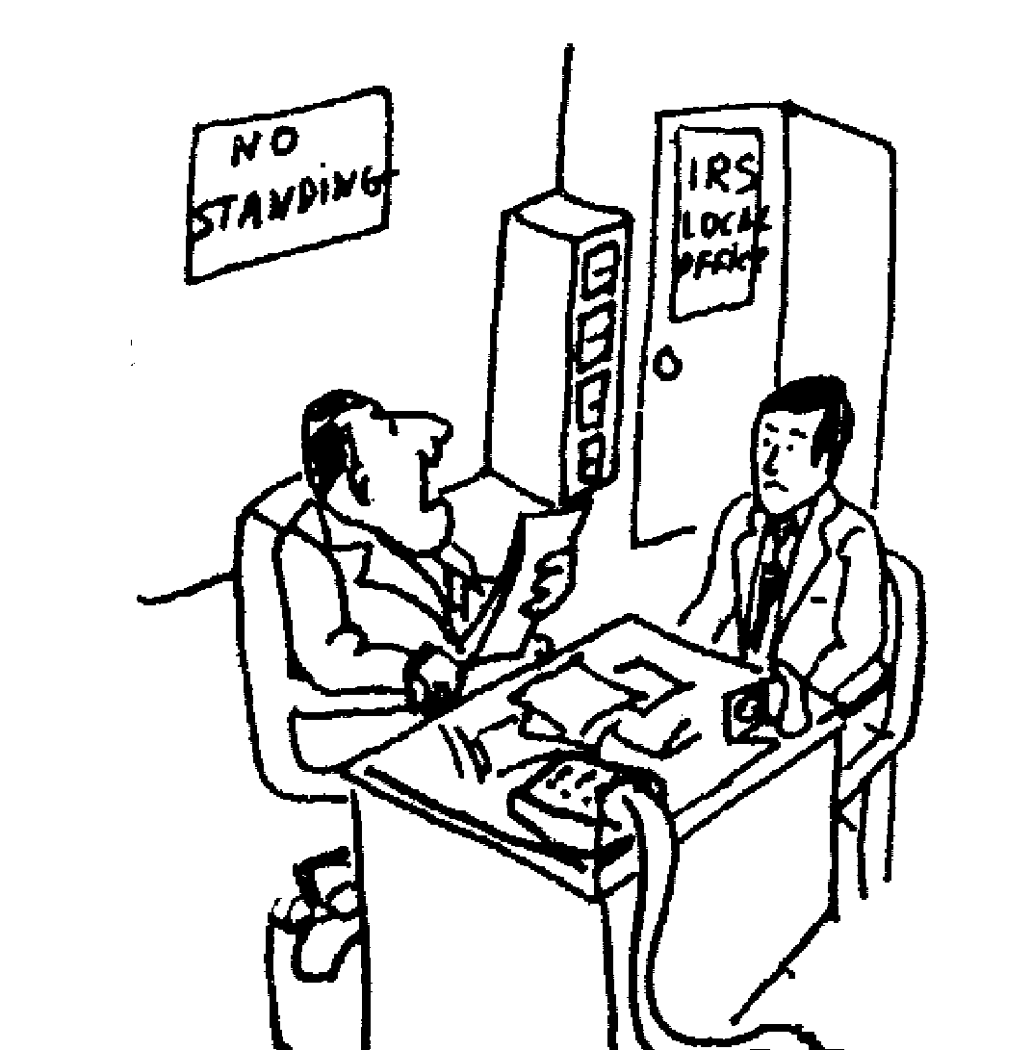

I’m sorry, Mr. Jones… You’re not rich enough to pay no taxes.

Виды перевода
Современная теория перевода рассматривает перевод прежде всего как процесс извлечения смысла из переводимого текста и как процесс передачи этого смысла средствами языка перевода. Решающим и ключевым в переводе является вопрос понимания сообщения, а вопрос понимания предполагает анализ того, что в тексте содержится не только эксплицитно, но и в неявной, имплицитной, форме.
Хотя переводчик должен исходить из того, что предметом обсуждения при переводе являются прежде всего смысловые единицы, а не способы их выражения, он тем не менее не сможет безошибочно справиться со своей задачей, если не овладеет способами выражения того или иного сегмента реальности на иностранном языке.
К профессиональным видам перевода относят письменный перевод, перевод с листа, двусторонний перевод, последовательный перевод и синхронный.
Формирование умения по каждому виду перевода происходят в процессе интенсивной тренировки, в ходе многократного самостоятельного выполнения различных операций, составляющих это умение.
функциональные системы, обеспечивающие выполнение различных видов перевода, имеют множество общих компонентов ввиду сходства целей различных видов перевода, используемых языковых средств, способов и приемов.
В то же время сформированность функциональной системы переводчика для осуществления одного вида перевода не означает, что эта система автоматически может способствовать осуществлению другого вида перевода.
Для каждого вида перевода, кроме того, должны быть сформированы свои, специфические умения и навыки.
Письменный перевод. К письменному переводу предъявляются самые высокие требования, поскольку переводчик может работать над текстом для перевода в наиболее благоприятных условиях: исходный текст воспринимается зрительно, как правило, без ограничений во времени, память никакой перегрузки не испытывает, имеется возможность использовать словари и справочники, а также редактировать свой перевод.
Тем не менее даже высококвалифицированные устные переводчики могут показать слабые результаты в письменном переводе. Объясняется это тем, что письменный перевод наглядно фиксирует все смысловые, лексические, грамматические и стилистические ошибки.
Перевод с листа – это устный вид перевода текста, воспринимаемого зрительно. В практической работе устного переводчика различают два вида перевода с листа: с предварительной подготовкой (время, отводимое на подготовку, может варьироваться в широких пределах) и без подготовки (когда зрительное восприятие текста и его оформление может происходить почти параллельно).
Зрительно воспринимаемый текст при переводе с листа, с одной стороны, облегчает, а с другой – усложняет работу переводчика, поскольку зрительно воспринимаемая структура предложения оригинала невольно ведет переводчика к ее копированию, что приводит к нежелательному буквализму в переводе. Правильное понимание текста оригинала, знание способов перевода различных грамматических и синтаксических структур, умение быстро находить контекстуальные лексические и грамматические соответствия способствуют успешной работе переводчика с листа, позволяют ему преодолевать лексическую и грамматическую интерференцию.
Устный переводчик, кроме того, должен уметь управлять и внешней стороной речи. Внешняя сторона речи – это дикция, интонация, нужная степень громкости речи (громче или тише в зависимости от условий работы). Немаловажную роль в работе переводчика играет и темп речи. Переводчик должен добиваться непрерывного, но несколько замедленного потока речи при оформлении перевода. Это дает ему возможность выиграть какое-то, время для того, чтобы построить стилистически правильное русское предложение или разобраться в тех или иных возникающих трудностях понимания текста и его оформления.
Одной из наиболее распространенных ошибок начинающего переводчика с листа являются повторы и исправления. Опытный переводчик с листа никогда не начинает перевод предложения вновь при появлении у него более удачного варианта. Он трансформирует предложение в соответствии с уже начатым вариантом.

Урок 2
(война без санкции ООН –
The war without the UN blessing)
Домашнее задание к уроку 2
1. Изучите переводческий комментарий.
2. Выполните упражнения I и V. Переведите тексты с листа, чтобы затем в аудитории переводить их под диктовку (абзацно-фразовый перевод).

УПРАЖНЕНИЯ
Упражнение I. Переведите текст 1 на слух по абзацам (см. инструкцию к домашнему заданию):

Текст 1
u. s. neighbors turn away

NEW YORK
Much has been made of the split that developed in Europe over whether to join the United States in its war with Iraq. Almost unnoticed, though, has been the split that has developed in the Americas leaving the United States virtually isolated in its own backyard.
* * *
Both of the United States’ partners in the North American Free Trade Agreement, Canada and Mexico, have broken with Washington over Iraq. Elsewhere in Latin America, the only sizable nation whose leadership backs Washington is Colombia, a war-torn nation that is the third-highest recipient of U.S. foreign aid after Israel and Egypt.
* * *
Prime Minister Jean Chrétien of Canada says he will not back the military effort in any way. His natural resources minister openly criticized President George W. Bush, saying "I think he’s let down not only Americans, but the world, by not being a statesman."
* * *
Mexico gained a two-year seat on the United Nations Security Council in October 2001, so support was crucial to passage of the Bush-Blair resolution authorizing use of force against Iraq. But the country said No to the resolution.
The other Latin American country with a seat on the Security Council, Chile, likewise said No, even though it is the only other Latin American country to have concluded negotiations for a free trade agreement with the United States.
* * *
With the exception of Colombia, the other major countries of the region – Brazil, Argentina, Peru and Venezuela – opposed the resolution. Besides Colombia, only the tiny Central American nations of Nicaragua and El Salvador lined up with Washington.
* * *
"Anti-Americanism" has been signaled as a primary source of concern in the post-Sept. 11 world. As "anti-Americanism" rises throughout the Americas, it is clear that Washington’s indifference to the concerns of its continental neighbors is beginning to compromise its own interests.
Washington Post,
April 4, 2003
Упражнение II. Прочтите вслух следующие географические названия и покажите их на карте:
Mexico, Colombia, Chile, Brazil, Argentina, Peru, Venezuela, Nicaragua, El Salvador, Washington D.C.
Упражнение III. Текст для абзацно-фразового перевода с листа:
Текст 2
Washington. – Is Iraq another Vietnam? The question is heard often now. Are we caught in another quadmire? Are we dooming thousands of young Americans to a premature death? Have we again lost our way.
Does history repeat itself?
It’s easy to see it does:
"Our military is confronting terrorists in Iraq and Afghanistan and in other places so our people will not have to confront terrorist violence in New York or St. Louis or Los Angeles"
– President George W. Bush, 2003.
* * *
"If we don’t stop the Reds in South Vietnam, tomorrow they will be in Hawaii, and next week they will be in San Francisco"
– President Lyndon B. Johnson, 1966.
* * *
Two beleaguered American presidents, each hyping his unpopular war, suggest how these two episodes can turn out to be similar in their effects. The war in Southeast Asia was Topic A for three successive presidential elections, from 1964 though 1972. Iraq seems destined for a similar role in 2004.
Washington Post,
January 1, 2004
Упражнение IV. Прочтите текст про себя и переведите устно со зрительной опорой (тексты 3, 4, 5, 6, 7):
Текст 3
Where are the weapons?

The UN must lead the search
Tony Blair may have won the war, but he is in danger of losing the peace. This country did not go to war in order to overthrow Saddam Hussein. This invasion was sold to the British people on the basis of a genuine threat from Iraqi weapons and missiles to international peace and security. Britain’s participation in America’s missile defence plans is being sold on exactly the same basis. We are fully entitled to know whether the threat actually exists. We are entitled to know whether the situation in Iraq is as we were told. And we are entitled to expect that the inspection process has been carried out and verified by people and international agencies whom we can trust.
The Guardian,
January 2, 2004
Текст 4
LONDON – U.S. President George W. Bush will lean on his staunchest ally Tony Blair when he arrives in London on Tuesday for a three-day visit, his first to a Western European capital since war in Iraq polarized the world.
Protesters have vowed to give the president his first taste of European anger at the war during the visit, which begins with a greeting from Prince Charles and includes three nights at Buckingham Palace as a guest of the Queen.
The Guardian,
September 5, 2003
Текст 5
Paris. sadam was a despot. TRUE.
tHis justifies the war. False.
The United States made a "triple error" in launching war on Iraq, Prime Minister Jean-Pierre Raffarin of France said Thursday: "moral, political and strategic."
Interviewed on French radio and television, Raffarin said: "First, I think it is a real moral error. There were other alternatives to war. Iraq could have been disarmed in other ways."
He said it was a political mistake because the war threatened to intensify the Israeli-Palestinian conflict, which could easily destabilize the entire Middle East.
He said the attack was a strategic error because it exemplified US unilateralism.
(AFP)
Текст 6
Turkey Tries for Peace
ANKARA, Turkey (Reuters) – Turkey has invited five Middle Eastern leaders to Ankara next week for a summit amid Turkish efforts to avert a U.S.-led war against Iraq, the state-run Anatolian news agency said Thursday.
Muslim Turkey has opposed a war against Iraq, accused by Washington of developing weapons of mass destruction, because it fears conflict could spill across borders and stir economic and social upheaval. But it is a close ally of the United States and would be ill-placed to resist U.S. requests for its support.
Текст 7
Russia’s President told students during a 90-minute question-and-answer session in Krasnoyarsk on Friday that the U.S. war in Iraq was a mistake that had encouraged terrorist actions there.
"We believed, and I continue to believe, that the military operation was a mistake, and the subsequent events have confirmed it," Putin told a group of about 80 students gathered at the library of the Siberian State Technological University.
"Casualties keep mounting, and terrorists feel increasingly at home there."
"This is a very dangerous process," he said, adding that the regime of former Iraqi President Saddam Hussein had prevented terrorists from coming to Iraq.
Putin said the United States has come to realize the importance of the UN role in an Iraqi settlement. "We will work in cooperation with all those who are interested in that," he added.
The Moscow Times,
March 1, 2004
Упражнение V. текст для абзацно-фразового перевода на слух (см. инструкцию к домашнему заданию):
[Mr. Wolferen, a professor of the University in Amsterdam, Netherlands is on a dialogue with Mr. Sh. Migadai, a professor of Tokyo Metropolitan University.]
Sh. M.: Professor, how do you see the US war in Iraq?
W.: Concerning Iraq, the war violated the American Constitution because the American Constitution says that international treaties are legal within the United States and in fact it violated the Charter of the United Nations.
* * *
If you want to look at it as a war, instead of an unwarranted invasion, then the people who are now fighting American troops should be considered prisoners of war under the Geneva rules because the Iraq authorities have never surrendered. So, they cannot be called terrorists.
* * *
The fact that other countries, including my own, including Japan, have not screamed about this on the international stage is extremely sad, because it means a reversal of what I’d like to call international political civilization.
Sh. M.: Do you know that at the conference in Madrid when America’s Secretary of State came practically hand in cap to ask for donations on rebuilding Iraq, Japan pledged $5 billion over five years, while European countries are to provide only $1.5 billion between them, less than one-third of Japan’s contribution. The gap between the two is enormous.
This "reconstruction" fund does not go through the UN Development Plan (UNDP). .Japan cannot check where the money is used. In effect, Japan is handing cash to the U.S. military, which violates the Japanese Constitution.
W.: Does it surprise you? Japan may be the world’s № 2 economic power, but when it comes to diplomacy it is like a boy who has to ask his parents (i. e. the United States) if he can go outside to play.
The Japan Times,
January 5, 2004
Note: i. e. – latin "ed est", читается по-английски "that is" = "то есть".

Переводческий комментарий

Абзацно-фразовый перевод
Абзацно-фразовый перевод – это устный вид перевода на слух, при котором текст переводится после прослушивания не целиком, а по частям, как правило, по абзацам.
Для осуществления этого вида перевода большое значение имеет умение переводчика записать (запомнить) такие смысловые члены высказывания, которые служили бы ему своего рода опорными пунктами, помогающими ему восстановить первоначальное сообщение.
Наблюдение над запоминанием показывает, что хорошо знакомые имена собственные удерживаются памятью, а малознакомые, как правило, забываются. Принимая во внимание, какую смысловую нагрузку несут имена собственные, а также числительные, можно сделать вывод, что такие категории слов имеют преимущественное право на запись*.
Например, исходный текст газетного сообщения такой: "12 000 рабочих и служащих промышленного района Сен-Назара приняли участие в митинге протеста против решения администрации металлургического завода об увольнении 240 рабочих".
Запись на основе опорных пунктов может выглядеть так:
"12 000 Сен-Назара против увольнения 240".
Эти слова выбраны из воспринимаемого материала как слова с наибольшей смысловой нагрузкой.
Вот что пишет А. Д. Швейцер: "Мне довелось переводить на русский язык речь С. Итона на прощальном ужине в Лондоне. Такого рода речи обычно бывают непродолжительными, и поэтому я не взял с собой блокнота, полагаясь на собственную память. Стоя за спиной Итона, я ждал, что он сделает паузу и даст возможность перевести сказанное на русский язык. Но выступающий не умолкал. И тогда я решил прибегнуть к простейшему приему – стал загибать пальцы, отмечая про себя опорные пункты его речи"**.
Для устного перевода на слух большое значение имеет и знание так называемого "малого контекста".
Малый контекст – это предполагаемое содержание воспринимаемого материала. Тематическая осведомленность переводчика сразу создает определенную направленность мысли, что облегчает восприятие материала. Знание малого контекста особенно необходимо в начале аудирования, в процессе вхождения в текст.
Не меньшее значение для успешного аудирования иностранного текста и его последующего перевода имеет и знание "большого контекста".
Большой контекст – это тематическая осведомленность переводчика, его подготовка к той области знаний, которая составляет содержание исходного сообщения.

Урок 3
(ООН и ее новые задачи –
Consensus grows for UN role)
Домашнее задание к уроку 3
1. Изучите переводческий комментарий.
2. Выполните упражнения III.

УПРАЖНЕНИЯ
Упражнение I. Переведите текст 1 c листа с повторениями:

Текст 1
1. Почти 60 лет назад главы стран – победителей во Второй мировой войне Франклин Рузвельт, Иосиф Сталин и Уинстон Черчилль собрались в Крыму на финальную встречу, чтобы определить судьбу мира.
(victorious countries, the ' Crimea)
2. Одной из главных задач стало создание Организации Объединенных Наций. Ее замысел, задачи, структура отвечали реалиям того времени – предотвратить новую мировую войну в Европе после двух опустошительных войн.
(to meet the reality of, devastating war)
3. В то время главным инструментом спасения от ядерной катастрофы стало наличие ядерного оружия у двух систем, возглавляемых США и СССР.
Это предсказывал Черчилль в Фултоне в 1946 году. Он назвал это равновесием страха. И страх сработал.
(balance of fear, the main mechanism)
4. К сожалению, ООН сыграла в этом совсем небольшую роль: Совет Безопасности оказался не у дел во время Карибского кризиса 1961 года. Кризис был урегулирован самими руководителями стран – Хрущевым и Кеннеди.
(to settle a crisis)
5. Не сыграла ООН существенной роли ни во время войны во Вьетнаме, ни в одной из последних войн – от Югославии до Ирака.
И это не вина ООН. Таковы до сих пор конституция и возможности этой организации.
6. Война в Ираке, начавшаяся без одобрения Организации Объединенных Наций, заставила задуматься о реформировании ООН, с тем чтобы она отвечала реалиям нынешнего времени.
(to begin a war without the Council’s explicit blessing)
7. Коллективный орган международного сотрудничества должен разобраться, какие из механизмов ООН дают свой эффект и отдачу, а какие уже выполнили свою миссию или оказались невостребованными.
8. Нужно посмотреть, достаточно ли оперативно и адекватно реагирует ООН на террористические угрозы, региональные конфликты и угрозу распространения оружия массового распространения.
Известия,
26 сентября, 2003
Упражнение II. Переведите текст 2 устно со зрительной опорой:
Текст 2
postwar: Consensus grows for an UN role
The US war in Iraq without the Council’s explicit blessing rose a question:
– What precisely is the UN for?
– What does it do well or not very well?
– Can it adapt to a new global order?
– What does the United States which was instrumental in founding the UN and has been its home for decades want from the organization now?
– Does the world’s only superpower see the UN as a vital instrument of global cooperation or as a narrower body that is sometimes useful and whose only job should be limited to purely humanitarian efforts?
Washington Post,
December, 2003
Упражнение III. Переведите текст 3 письменно (текст написан в стиле публицистического жанра. См. переводческий комментарий):
Текст 3
the UN – more RELEVANT than ever
By David M. Malone,
a former Canadian
ambassador to the UN
New York
The United States didn’t need the United Nations going into Iraq, but it may need the United Nations to get out. Otherwise, how can a legitimate Iraqi government be established when the shooting stops?
America is an improbable midwife for an acceptable Iraqi government. U.S. motives in installing such a government will be questioned throughout the country.
The U.S. feed and kill policy – throwing bombs in Baghdad and throwing food at the people – is not winning hearts and minds of the Iraqi people.
So the United States will be obliged to seek UN help in convening discussions among Iraqis on an interim political framework and constitutional models for the future.
More importantly, without the blessing of the UN council it will be difficult for some countries to help participate in, or pay for, the reconstruction.
The United Nations, whose very existence was brought into question at the outbreak of hostilities, may come out of this difficult experience more relevant then ever – but in different ways.
New York Nimes,
November 28, 2003
Упражнение IV. Переведите тексты 4, 5, 6 с листа, определяя контекстуальное значение незнакомых вам слов:
Текст 4
The United Nations is the only thing we have although there are many
things wrong with it. It often doesn’t function in the way it is supposed to: the time has changed since world war II.
However, it’s the only world forum that exists. There are no other place where every country in the world can present its ideas, complains, wishes, suggestions and so on.
Setting up an alternative organization for such a purpose would seem ridiculous, and because the world order as we have known it in the second half of the 20th century is now being destroyed by the Bush government, we will become more dependent on the UN to reconstruct a similar stable world order.
I think also that already we are seeing developments that show a greater assertiveness on the part of countries that until recently would have been taking a back seat, or taking a more timid position, in world affairs.
D. Wolferen, a professor of the Amsterdam University,
Netherlands
Текст 5
There are many countries now which seek to attach more weight to the UN.
The UN does not always do what is right. But we have the opportunity to discuss whether we should dispatch our troops or not. The current situation does not permit Japan to lay bare its opinions, making us feel humiliated.
* * *
All things, including peace-keeping operations, which I see as exercising the right to wage war, should be decided on within a multilateral framework.
* * *
And I am a very strong advocate of diplomacy by European countries, Japan and other Asian countries toward giving the UN General Assembly more significance.
Sh. Magadai, a professor of Tokyo Metropolitan University,
The Japan Times
March 5, 2004
Текст 6
President Jacques Chirac yesterday signalled that France would abstain from supporting the American-sponsored resolution on postwar Iraq if the UN was not given a greater role in the country.
"The president said he was convinced the text can be markedly improved so everyone can look upon it favourably," said Mr Chirac’s spokes- woman, Catherine Colonna.
"As it stands, the role envisaged for the United Nations is unsatisfactory," she added.
The Guardian,
February, 2004

Переводческий комментарий
Жанрово-стилистические особенности
газетных текстов
По жанрово-стилистической принадлежности материал, представленный в газете, можно в общих чертах разделать на три группы:
– документально-деловые материалы (ноты, декларации, коммюнике, договоры);
– публицистические (критические и полемические статьи, фельетоны, памфлеты, речи);
– информационные сообщения.
У каждой из этих групп материалов имеются свои особенности, которые побуждают переводчика по-разному решать задачи адекватности перевода.
Цель газетно-информационного текста – сообщить читателю какие-то факты в ясной, недвусмысленной форме, поэтому в текстах этого жанра почти отсутствуют экспрессивные средства. Стиль текстов однообразен, индивидуальность авторов проявляется слабо. Для текстов данного жанра характерна высекая насыщенность стереотипными языковыми средствами. В них употребляется много общеполитических терминов, названий политических партий, организаций, учреждений, наименования титулов, званий? занимаемых постов и т. п. Типичным является также постоянное использование имен собственных, географических названий, общепринятых аббревиатур и контекстуальных сокращений. почти в каждой статье указываются даты соответствующих событий, часто употребляются числительные. такие языковые средства, как правило, имеют постоянные эквиваленты в других языках и переводятся вне зависимости от контекстуального окружения.
Публицистический стиль
Цель публицистических текстов в отличие от информационных сообщений состоит не только в том, чтобы проинформировать читателя по какому-либо вопросу, но и воздействовать на него, поэтому в них наблюдается меньшая стереотипность грамматических, лексических и стилистических средств. Авторы таких текстов обычно стремятся не только выразить свое субъективное отношение к описываемым событиям и фактам, но и убедить читателя в правильности своих положений. Этим объясняется широкое использование образных и эмоциональных элементов словаря и грамматики: восклицательных и вопросительно-риторических конструкций, бытовой лексики, фразеологических единиц, элементов просторечия, различных средств художественной образности.
Все это характерно и для художественного стиля. Поэтому в отличие от текстов официально-делового стиля тексты публицистического жанра переводить качественно гораздо труднее. Качество перевода в этом случае зависит от выделяемого на перевод количества времени. В результате перевод может быть сделан "близко к тексту", конечно, без нарушения принципа адекватности перевода (например, перевод с листа без предварительной подготовки) или с соблюдением всех литературных норм русского языка (письменный перевод, перевод с листа с предварительной подготовкой).
Сравним два варианта перевода следующего предложения:
Few, if any, countries have a perfectly clean record in their treatment of exports and imports.
Вариант "близко к тексту": Немногие страны, если такие и есть, имеют абсолютную, безупречную репутацию в своем обращении с экспортом и импортом.
Вариант письменного перевода: Вряд ли найдется страна, которая может похвастаться безупречной репутацией в проведении своей экспортно-импортной политики.

Урок 4
(Специализированные органы оон – Specialist agencies)
Fao – The Food and Agriculture Organization
(located in Rome)

Словарь
The Economic and Social Council  Secretary General  UN member-states  for a term of…  to better standards of living  to promote higher standards  of living  to better cooperation in education and arts  The Food and Agriculture Organization, Fao  to grow crops  dairy farm [dFqrI] | Экономический и социальный совет  Генеральный секретарь  государства – члены ООН  сроком на…  улучшить условия жизни  обеспечить более высокий уровень жизни  улучшить взаимопонимание в области образования и культуры  Продовольственная и сельскохозяйственная организация, ФАО  выращивать с/х культуры (wheat, oats, radish, horse-radish, etc.)  молочная ферма  (one that produces milk and butter)
* * *
– Is this milk fresh?
– Fresh! Three hours ago it was grass.
cattle and poultry diseases  cattle: cows and bulls, etc.  poultry: geese (goose sing.,  geese pl.), hens, roosters,  chickens, turkeys, ducks  storage  crops pl.  yield n.  the yield of fisheries  fertilizers  to use fertilizers  fertile adj. | 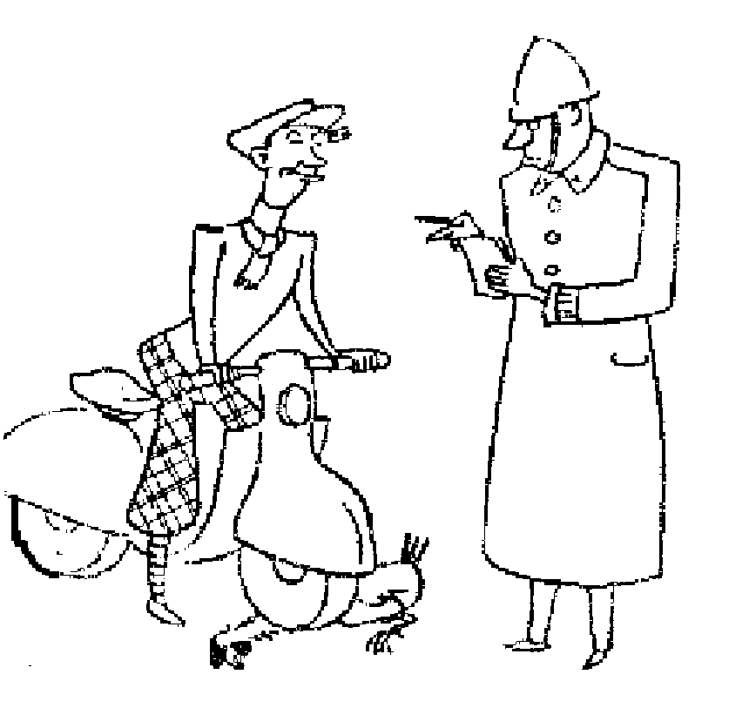  Болезни крупного рогатого скота и домашней птицы  хранилище (зерна, продуктов)  зерновые культуры  урожай чего-л.  улов рыбы  удобрение  использовать удобрение  плодородный
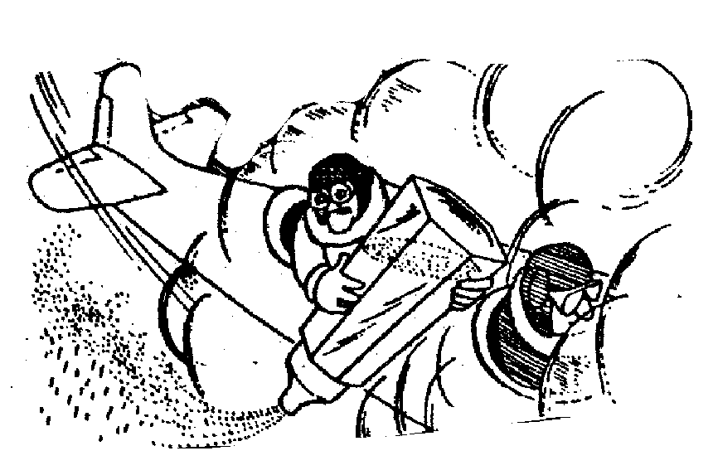

Домашнее задание к уроку 4
Выполните упражнения I и II.

УПРАЖНЕНИЯ
Упражнение I. Переведите с листа, а затем на слух:
Экономический и социальный совет, улучшать условия жизни, сроком на два года, болезни домашней птицы и крупного рогатого скота, roosters, молочная ферма, государства – члены ООН, Генеральный секретарь, сельскохозяйственные культуры.
* * *
He is a perfect townsman.
He can hardly tell outs from wheat.
Упражнение II. Дайте английские эквиваленты:
выращивать овес и пшеницу, гусь, гуси, утки, улов рыбы, сельскохозяйственные культуры, использовать удобрения, домашняя птица, бык, корова
* * *
As strong as a horse.
Здоров, как бык.
Упражнение III. Прочтите и перескажите на русском языке, не глядя в текст:
1
– Peter, I told you to get a domestic turkey. This one has a shot in it.
– I got a domestic turkey, ma’am.
– Well, how did the shot get in it?
– I think it was meant for me, ma’am.
2
"I’ve got a cow I want to sell you, Charlie."
"Does she give lots of milk?"
"No, I can’t say she gives lots of milk, but I can tell you this: she is a kind, gentle, good natured old cow, and if she’s got any milk, she’ll give it to you."
Упражнение IV. Переведите текст с листа:
Q.: Я знаю, что Экономический и социальный совет является основным органом ООН, решающим задачи улучшения условий жизни в странах – членах ООН. Не могли бы вы подробнее рассказать об этой организации?
A.: Certainly. The Economic and Social Council is made up of 18 member-states elected by the General Assembly for a term of three years. It reports to the Assembly on various subjects ranging from economic situation in various countries to the international opium trade.
The Council makes agreements with specialist agencies of the UN such as Food and Agriculture organization or World Health organization or UNESCO whose tasks are to promote higher standards of living, better health and international cooperation in education and arts.
Q.: Расскажите, пожалуйста, как конкретно эти подсобные органы ООН осуществляют свои задачи.
A.: First of all they all have to await invitations to help; they cannot go into countries as they like. For instance FAO, that is the Food and Agriculture organization, if asked, sends experts to help countries with technical advice on how to grow more food and other crops, how to control plant and animal diseases, how to protect food in storage, and in general how to increase the yield of farms, fisheries and forests. It advises on soil conservation and the use of fertilizers.
Приложение*
UN STRUCTURE
Security Council
Secretariat
International Court
of Justice
Economic
and Social Council

Military Observers and
Peacekeeping Forces
International Atomic Energy Agency
UN Conference on
Trade and Development
UN Children’s Fund
UN High
Commission for
International
Telecommunication
Union
World Meteorological
Organization
UN Educational
Scientific and Cultural Organization

World Health
Organization

UN Development Program
International Monetary
Fund
International Labor Organization

International Civil
Aviation Organization
International Bank for Reconstruction and Development (World Bank)

World Trade
Organization
Food and Agriculture Organization
Specialist agencies including:
GENERAL ASSEMBLY

Урок 5
(Специализированные органы оон – Specialist agencies)
WHo – The World Health Organization.
The UN International Children’s Emergency Fund =
Фонд помощи детям (ООН)

Словарь
The World Health Organization, WHo  diseases n.,pl.  contagious diseases  immunization  to prevent the spread of a disease  AIDS  malaria  tuberculosis, TB  leprosy  typhus  polio  malnutrition  diphtheria  cholera  dysentery  pneumonia  SARS  measles  medicine(s)  syn. drug(s)  a drug for a headache  medicines for AIDS  treatment n.  treat smb.  cure smb. of  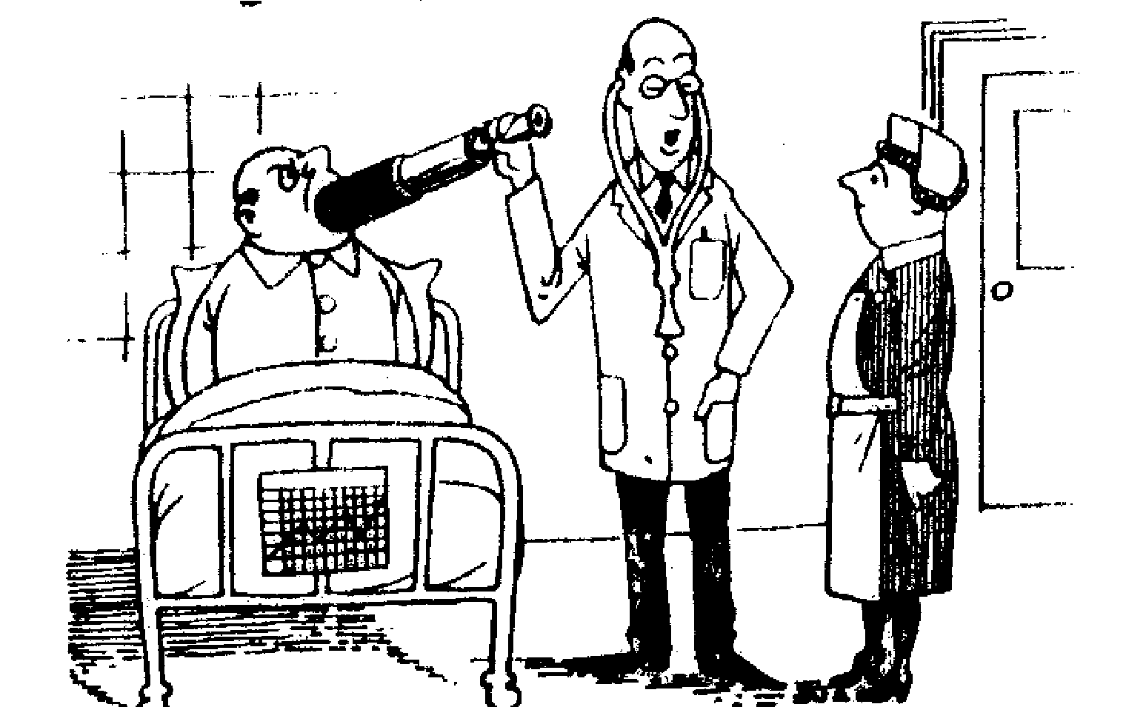 | Всемирная организация здравоохранения, ВОЗ  болезни  заразные болезни  невосприимчивость к заразным болезням  предотвратить распространение болезни  СПИД  малярия  туберкулез  проказа  тиф  полиомиелит, детский паралич  недоедание  дифтерия  холера  дизентерия  пневмония  атипичная пневмония  корь  лекарство(а)  лекарство от головной боли  лекарство от СПИДа  лечение  лечить  вылечить  There’s nothing wrong with him, as far as I can see.
to launch a challenge  to meet a challenge  to respond to emergency  a response to  to set up a target  to set up a goal  on smb’s urging  foundations  monitor  controversial question | бросить вызов  принять вызов  реагировать на чрезвычайные обстоятельства  реакция на  поставить задачу  поставить перед собой цель  по чьему-л. настоянию  (различные) организации  контролер  спорный дискуссионный вопрос
Домашнее задание к уроку 5
Выполните упражнения I, II и VII.

УПРАЖНЕНИЯ
Упражнение I. Переведите слова и словосочетания с листа, а затем под диктовку:
UN member states, the World Health Organization, contagious disease, to prevent the spread of a disease, to launch a challenge, to cure smb of TB, to respond to emergency, to set up a target, Secretary General, controversial conditions, to take drugs for a headache, the medicine for measles.
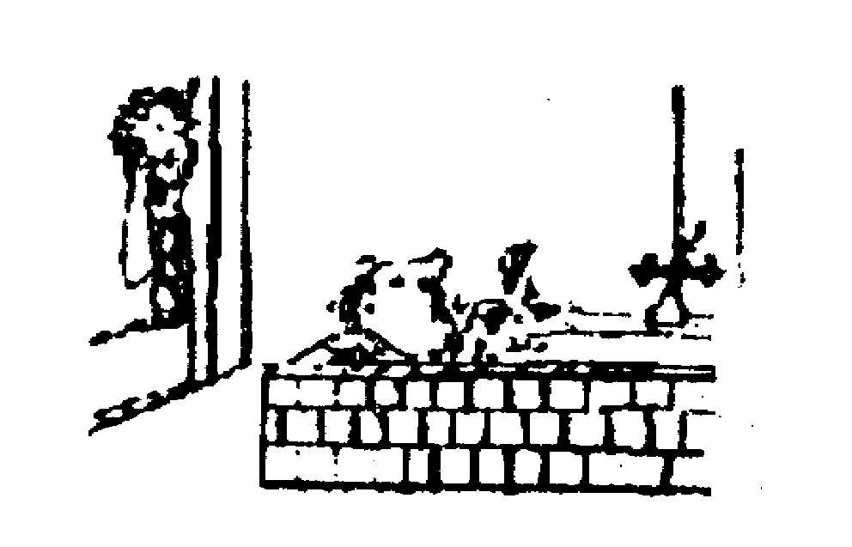

Doctor, did you say my husband must take this medicine in cold water?
Упражнение II. Прочтите вслух:
malaria, tuberculosis, polio, cholera, AIDS, typhus, leprosy, pneumonia, diphtheria, malnutrition.
Упражнение III. Прочтите вопрос и ответ про себя (3 минуты) и переведите вопрос с листа, а ответ – под диктовку:
Текст 1
Q.: Для обозначения Всемирной организации здравоохранения у наc используется сокращение ВОЗ, а каким сокращением пользуетесь вы?
A.: The abbreviation is WHO. WHO is a specialist UN agency which advises member-states on public health and the control of diseases. It makes war on the widespread plaques such as malaria, tuberculosis, syphilis and AIDS as well as on less common diseases including leprosy, typhus, polio, diphtheria, and cholera.
Q.: И каковы результаты?
A.: WHO first of all undertook a world-wide campaign to wipe malaria from the face of the earth. The campaign has been called "the greatest challenge in the history of humanity’s fight for health."
Q.: И была ли одержана победа в результате брошенного вызова этой распространенной болезни в жарких странах?
A.: One of the most important discoveries of this century is the simple fact that a mosquito that has bitten a malaria patient will rest on the nearest wall to digest the meal, so if the inside walls of the houses are sprayed with DDT, the disease carrying mosquitoes will get it on their feet and die. Due to this discovery almost 280 million people have been protected.
Very often WHO overlaps the work of FAO, Global Fund and Red Cross and they operate together.
Упражнение IV. Переведите тексты 2, 3, 4 с листа по абзацам:
Текст 2
global fund
Established in January 2002, the Global Fund is an independent agency, which was created by the urging of Kofi Annan, UN Secretary General. It raises money from governments, foundations, individuals and funnels it to the battle against three major diseases: AIDS, malaria and tuberculosis.
* * *
Together with WHO the Global Fund has set up a target of providing drags for AIDS to three million people in developing countries by the end of 2005. Fewer than 300,000 people in those countries get the medicines now.
about 60 percent of the fund’s awards have gone for AIDS programs, with 23 percent devoted to malaria and 17 percent to tuberculosis.
The Guardian,
October 29, 2003
Текст 3
China is finally providing access to the World Health Organization in
Guangdong, the province where SARS is thought to have originated. But cooperation has come late. And WHO officials also say that China has vastly underestimated the number of cases in Beijing, reporting 37 when the real number is 100 to 200.
From the start, China seemed to fear information about SARS as much as the pneumonia itself. For four months, as SARS spread in Guangdong, China said nothing and told Chinese journalists not to write about it. That information phobia prevented hospitals and ordinary people from taking precautions and stopped the world from getting started on a treatment.
Текст 4
Restoring health care system
The World Health Organization has begun a $180 million program to jumpstart the health care system in Iraq to bring basic health services back to a prewar level, The New York Times reported from Geneva on Tuesday.
Calling the current health situation for the 25 million Iraqis quite tough, Dr. David Nabarro, executive director of Emergency and Humanitarian Action at the WHO, said his organization would help distribute cash to pay for garbage disposal, medicines, food for patients, payments to health care workers and basic building repairs required after the looting.
The Times,
February 6, 2004
Упражнение V. текст для абзацно-фразового перевода с записью цифр:
UN warns of global warming deaths
WHO estimated that by 2030, climate change – which many blame on greenhouse gas buildup – could cause 300,000 deaths annually.
* * *
WHO official said the toll from the European heat wave was still incomplete; the agency is awaiting reports from some countries hit hard by the several weeks of soaring temperatures, including Germany.
* * *
WHO cited heat wave figures from several countries, including France's 14,802 deaths blamed on the heat spell. It said Italy had more than 7,000 "excess deaths in the over 65-year-old" group, compared with the same period a year earlier. Portugal had 1,300 heat wave deaths, WHO said.
* * *
Much of Europe suffered heavily in the summer heat wave because air conditioning is not very common at homes.
Упражнение VI. Переведите с листа по абзацам:
red cross begins guantanama bay inspections

BY ANDREW BUNCOMBE
in Washington
RED CROSS monitors yesterday started a week-long project of speaking individually to each of the Taliban and al-Qa’ida fighters being held in controversial conditions at a US naval base in Guantanamo Bay, Cuba.
A spokesman for the four strong team said it would inspect the prisoners’ living conditions, and draw up a register of the 110 or so fighters currently held at the base. "As long as there are people detained, we will do our jobs," he said.
The Red Cross team’s arrival comes amid growing controversy over the conditions in which the prisoners are being held. The UN High Commissioner for Human Rights, Mary Robinson, has said that the United States is wrong not to recognise the men at Guantanamo as prisoners of war and afford them the rights set down by the Geneva Conventions.
The UN Secretary General, Kofi Annan, added to the debate yesterday when he told a UN Security Council meeting that governments must not tread on human rights as they attempt to crack down on terrorism. A UN official in Bosnia said the case of the six men who were handed over to the US was such an example of civil liberties being ignored.
The Independent,
January 19, 2003
Note: Red Cross (R. C.) is an individual organization formed according to the terms of the Geneva Convention (Switzerland, 1864) for the care and treatment of the wounded, sick and homeless in wartime and now also during and following natural disasters.
The emblem of the Red Cross is a Geneva Cross: a red cross on a white background – .
e.g. The Red Cross is/are sending medical supplies to Iraq.
Упражнение VII. Переведите беседу. Прочтите вопрос и ответ про себя, затем переведите вопрос со зрительной опорой, а ответ – под диктовку (абзацно-фразовый перевод):
There is one more specialist UN agency that deserves notice. This is the United Nations International Children’s Emergency Fund.
Q.: Я как раз хотел попросить вас рассказать об этой организации.
A.: The United Nations International Children’s Emergency Fund (UNICEF) was created by the General Assembly in 1946. The Organization is not supported by the UN budget, but by voluntary contributions from governments and individuals – including the sale of the widely used UNICEF Christmas cards.
Two of the most important present jobs of the Fund are its campaigns against yaws and tuberculosis.
Q.: "Yaws" – я никогда не слышал о такой болезни и не знаю, как она называется на русском языке. Может быть, вы имеете в виду детскую болезнь со сложным названием фрамбезия. Это когда у детей по всему телу появляются открытые нарывы? (sores)
A.: You are quite right. Yaws is a disease of hot damp climate. It makes masses of open sores. It is extremely contagious, and especially afflicts children. Few die of yaws, but many become helpless cripples and a lifelong burden on their relatives.
Q.: А можно ли излечиться от этой болезни?
A.: Yaws can be cured with one doze of penicillin, costing fifteen cents. So the Fund may cure six children for one Christmas card it sells.

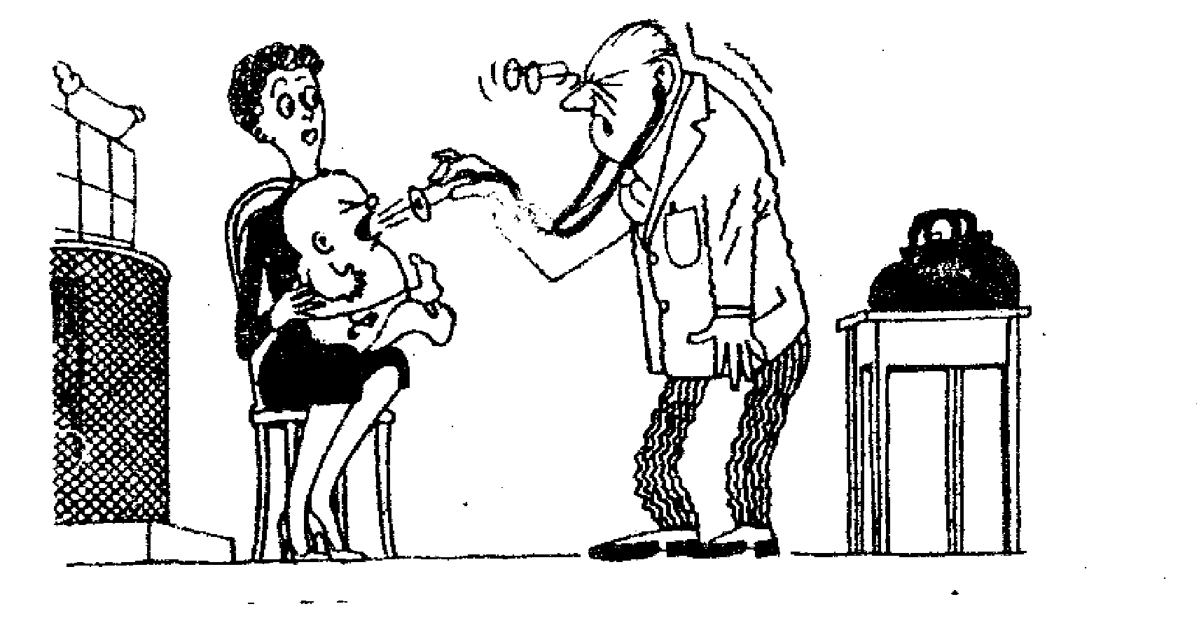

What a piercing voice!!! Your boy, madam, is very strong and healthy.

Урок 6
(юнеско, Специализированный орган оон)

Словарь
United Nations Educational, Scientific and Cultural Organization, UNESCO  appeal  to appeal to smb  to respond to smb’s call  UNESCO director-general  to protect museums  culture and art  artifact  cultural treasures  archeological museum  looting n.  loot v.  fact-finding trip (mission) | Организация ООН по вопросам образования, науки и культуры (ЮНЕСКО)  призыв  призывать  откликнуться на призыв  генеральный директор ЮНЕСКО  охранять музеи  культура и искусство  остатки материальной культуры человека (артефакт)  культурные ценности  археологический музей  грабеж  грабить, уносить награбленное добро  поездка (поставленная задача для выяснения реального положения дел на месте)
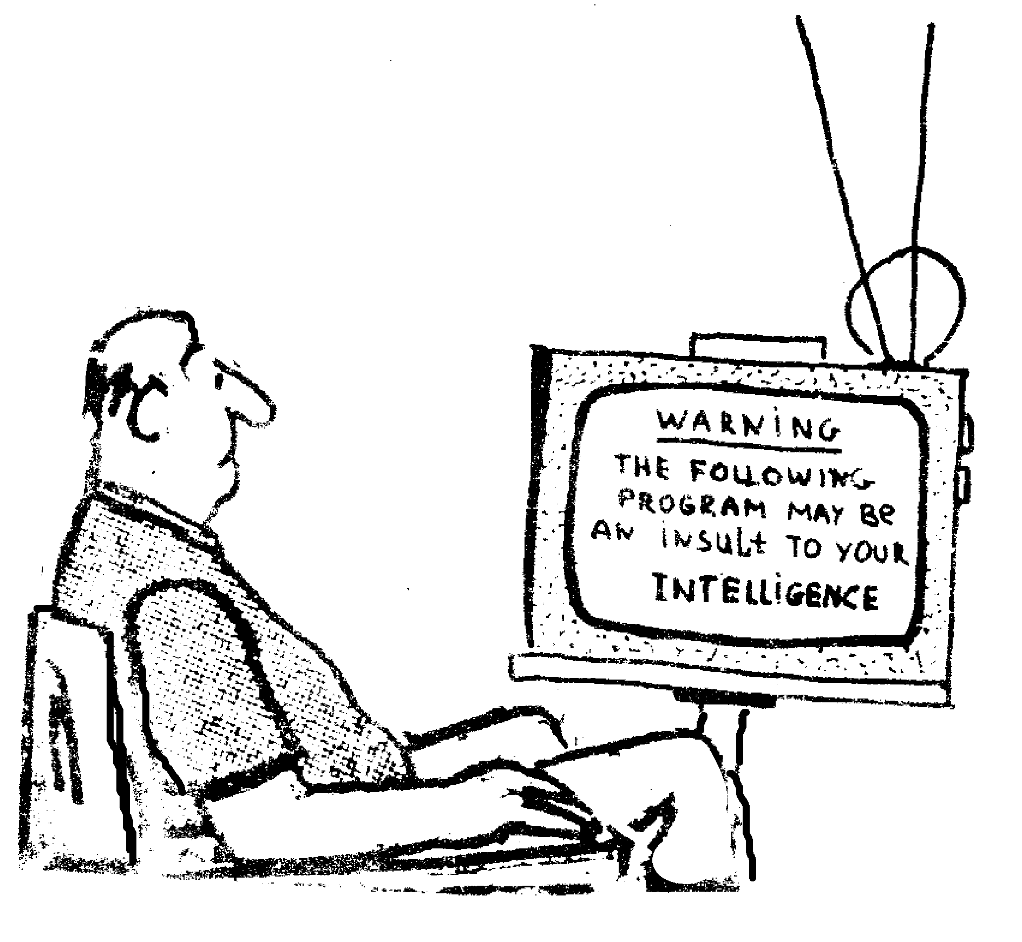

impose a temporary embargo on…  scholar n.  the Customs  customs inspection  trafficking n.  heritage n.  conservator n.  cultural diversity  global order  banality n.  banal adj. | наложить временное эмбарго на…  ученый, специалист (в области гуманитарных наук)  таможенное управление  таможенный досмотр  торговля (usu. illegal trade in stolen goods)  наследие, наследство  хранитель музея  культурная самобытность  глобализация  банальность  банальный
Домашнее задание к уроку 6
Выучите лексику к уроку 6.

УПРАЖНЕНИЯ
Упражнение I. Переведите тексты 1, 2, 3, 4 с листа по абзацам:
Текст 1
Unesco oversees plan to recover artifacts
Experts to determine extent of looting
By Alan Riding

The New York Times
PARIS: Struggling with little reliable information about the looting of the Baghdad Museum, an international group of archeologists and museum directors decided Thursday to send a fact-finding mission to Iraq to measure the damage to museums and archeological sites in the civil disorder that followed the end of open hostilities.
Meeting at the Paris headquarters of the United Nations Educational, Scientific and Cultural Organization, the 30 experts also called on coalition forces to protect cultural sites and institutions and they backed an appeal by Unesco’s director-general, Koichiro Matsuura, for the UN Security Council to impose a temporary embargo on the acquisition of all Iraqi cultural objects.
Текст 2
Even with little information available, however, an emergency action plan is taking shape. Along with efforts to persuade coalition forces to look out for stolen art objects, Unesco has alerted both the World Customs Organization and Interpol to tighten controls on trafficking of stolen art. Matsuura has also set up a special fund to be spent only inside Iraq for the purpose of buying back stolen art
Earlier this week, Italy donated $400,000 towards protecting Iraq’s heritage and it has since raised its contribution to $1 million. Matsuura said he had also received offers of financial aid from Qatar, France, Britain and Egypt. Unesco officials said that it had so far received nothing from the United States, which last year announced it would rejoin Unesco after an 18-year absence.
International Herald Tribune
Friday. April 18, 2003
Текст 3
Museums and archeological associations across the world are also mobilizing. On Wednesday, Germany’s Archeological Institute offered to help restore Iraq’s museums.
MacGregorpaid, director of the British Museum, said that the British Museum, which is to be the host of another gathering of experts on Iraqi culture in London on April 29, has offered six conservators and three curators to help in the crisis and was coordinating its response with the Metropolitan Museum in New York, the Hermitage in St. Petersburg and Berlin’s museums.
Текст 4

the coalition is responsible for Iraq’s treasures

NEW YORK
The looting of Iraq’s national museum in Baghdad could have been prevented. The coalition forces are clearly to blame for the destruction and displacement of its cultural treasures.
Their failure to protect the museum – an effort that probably wouldn’t have required many more troops than were engaged in toppling the statue of Saddam Hussein – is inexcusable.
After all, late last year, experts and scholars started working with the Bush administration to identify key Iraqi cultural and archaeological sites and to have them removed from lists of potential bombing targets. While the museum was not bombed, troops failed to protect the building and its priceless contents from the chaos that engulfed Baghdad.
International Herald Tribune
May 30, 2003
Упражнение II. Переведите текст 5 по абзацам с повторениями:
Текст 5
25 ноября в Кремле прошло заседание Совета по культуре и искусству. На нем кроме постоянных участников Совета присутствовали Президент России и впервые – генеральный директор ЮНЕСКО Коитиро Мацуура (Koichiro Matsuura)
* * *
Генеральный директор сообщил, что еще до начала войны в Ираке он призвал США обеспечить военную защиту археологического музея в багдаде, а британцев – взять под охрану памятники культуры Басры.
* * *
Он также призвал соседние с Ираком страны не допустить незаконного вывоза иракских культурных ценностей. Но призывы эти не помогли.
Все участники Совета заявили о необходимости активных усилий за возвращение культурных ценностей в музеи Ирака или временно в Британский музей и музеи других стран.
Никита Михалков поднял также вопрос о сохранении культурной самобытности России и отметил рост негативного отношения граждан к банальным телешоу.
Известия,
26 ноября 2003

Урок 7
(Специализированные органы оон – МАГАТЭ,
Международный суд)

Словарь
International Atomic Energy Agency, IAEA  The International Court of Justice, iCJ  weapons of mass destruction, WMD  pariah [pq'rQIq]  (somebody or something not accepted by society, a social outcast) | Международное агентство по атомной энергии, МАГАТЭ  Международный суд  оружие массового поражения  отверженный
Домашнее задание к уроку 7
Изучите переводческий комментарий и выполните упражнение III (тексты 5 и 6).

УПРАЖНЕНИЯ
Упражнение I. тексты 1, 2, 3 для перевода с листа по абзацам без предварительной подготовки:
Текст 1
libya abandons wmd development
LONDON – Libya, a pariah state for decades, said Friday that it would abandon its weapons of mass destruction programs and allow unconditional inspections, drawing praise from Washington and London for its move toward rejoining the international community.
* * *
Libya had chosen "of its free will" to "completely eliminate* the internationally banned weapons of mass destruction," the Foreign Ministry in Tripoli said.
* * *
UN Secretary-General Kofi Annan, hailed Libya’s decision Saturday as "a positive step toward the strengthening of global efforts to prevent the spread and use of those weapons. "He urged all nations to fully implement* disarmament treaties"
* * *
South Africa, which voluntarily dismantled its nuclear weapons program in the 1990s, also called for an end to the U.S. sanctions, saying Libya’s move "will further create the conditions for Africa to achieve its vision of having a continent free of weapons of mass destruction."
* * *
President George W. Bush on Friday held out the promise of improving relations with Libya if the country's leader, Moammar Gadhafi, keeps his word on weapons and engages in efforts to combat terrorism.
* * *
The UN Security Council ended sanctions against Libya in September after Gadhafi’s government took responsibility for the 1988 bombing of a Pan Am jetliner over Lockerbie, Scotland, that killed 270 people, and agreed to pay $2.7 billion to the victims’ families.
Russia and France, both vociferous opponents of the U.S.-led war in Iraq, said Libya's decision demonstrated the effectiveness of using peaceful political tools to resolve international problems.
Reuters, AP,

December 23, 2003

Текст 2
UN Inspections in Libya to Start Soon
By Louis Charbonneau

Reuters
VIENNA, Austria – Libya has accepted intrusive UN inspections to convince the world it cannot hide banned nuclear weapons and snap checks could start soon, UN and Libyan officials said Monday.
* * *
Moammar Gadhafi’s oil-rich state, long on the official U.S. list of sponsors of terrorism, said last week it was abandoning plans to build an atomic bomb and other banned weapons.
Senior ministers said Monday that Libya would sign an additional UN protocol allowing snap checks of nuclear sites. Asked when such checks would begin, Foreign Minister Mohamed Abderrhmane Chalgam said: "It will not take much time. We just need to discuss technical procedures."
* * *
The head of the UN International Atomic Energy Agency based in Vienna said the inspections could start next week.
During much of his rule, Libya has been under U.S. or UN sanctions, accused of sponsoring or carrying out terrorist acts ranging from bombing airliners to training foreign guerrillas.
* * *
France is pressing Libya to raise compensation for families of 170 victims of the bombing of a French airliner in 1989.
Britain said Libya may have been prompted to abandon its illegal arms programs by watching the fate of ousted Iraqi leader Saddam Hussein.
Libya’s surprise moves could prompt the lifting of U.S. sanctions and the return of U.S. oil companies. They mark an about-face for the mercurial Gadhafi, who seized power 34 years ago.
Текст 3
Iran yields to un
Tehran, Iran had pledged on Saturday to give the UN nuclear watchdog crucial letters next week making official its acceptance of tougher nuclear inspections and a suspension of its controversial uranium enrichment program.
* * *
The UN international atomic energy agency has given Iran until October 31 to prove it does not have a nuclear weapons programme. The Iranian president, Mohammad Khatami, said last week that Tehran would offer whatever cooperation was needed to show its nuclear programme was to produce electricity.
The Washington Post,

October 22, 2003
Упражнение II. Переведите беседу с листа:
Текст 4
Q.: Расскажите, пожалуйста, о Международном суде ООН.
A.: The International Court of Justice which is often called "World Court" is the main judicial body of the UN. It was founded as far back as 1945.
Q.: Каков его состав, и кто его назначает?
A.: The Court is made up of fifteen judges, no two from the same nation. They are elected as persons, not as representatives of their nations, by the Security Council and the Assembly voting separately without any veto.
Q.: Обязаны ли члены ООН подчиняться решениям Международного суда?
A.: Member-states can certainly take their disputes before other tribunals of their own choice, but if they come into the World Court they are bound to accept the Court’s judgement.
Упражнение III. Переведите тексты 5 и 6 письменно:
Текст 5
middle east and africa want help not imposition
Democratic reform cannot be imposed on the middle east and africa from outside the Egyptian president, Hosni Mubarak, told Tony Blair yesterday, rebuffing US proposals for the region.
"The president reiterated that any modernisation has to stem from the traditions and the culture in the area," a spokesman for the Egyptian embassy in London, Ayman al-Kaffa, told Associated Press.
"There is no magic wand that you can use to bring democracy overnight and definitely it cannot be dictated," Mr Kaffa added, though he said Egypt would welcome US and European support "to help the nations in the area reach peace and prosperity".
The Times,
April 2, 2003
Текст 6
whether 10-DAY trip WAS really NeceSSARY
Half a dozen British policemen allowed themselves a cautions smile of satisfaction yesterday, as they sank back into the comfort of the Foreign Secretary’s aircraft for the 16-hour journey to London. The. six policemen who have protected the British Foreign Secretary during his 10-day tour of Africa looked relieved. The Foreign Secretary had come safely through a war zone (Mozambique), a disaster area (Khartoum), a missile danger area (southern Sudanese airspace) and had encountered a hippopotamus in Uganda without coming to any harm.
The team had worked with some improbable counterparts – a Mozambican security policeman with the unlikely name "Tanner" (they called him half-penny between themselves), a very gloomy Sudanese security officer, and an extremely black policeman from Uganda. And now they were leaving Africa without any harm either and therefore had good reason to see .the tour as a success.
That view was not entirely shared at the back of the aircraft, the area reserved for the press The journalists travelling with the Foreign Secretary could think of no obvious achievement. True, Britain’s relations with all the countries visited had been refreshed, but after 10 days of top ministerial time, some more tangible results might have been expected.
In each of the countries* the Minister visited he pressed the point that African problems were essentially for African governments to solve*.

Переводческий комментарий
Инфинитивный оборот с предлогом "for"
Инфинитивный оборот с предлогом "for" широко используется в газетных текстах информационного и публицистического жанра. Перевод этого оборота на русский язык не подчиняется какому-либо определенному правилу и всецело зависит от понимания контекста. Предложения с ним могут переводиться на русский язык с помощью как простого, так и сложноподчиненного предложения. Например:
The next step is for the agreement to be ratified.
"Следующим шагом должна быть ратификация соглашения".
Congress is too evenly divided for either party to feel secure enough.
"Голоса в конгрессе слишком разделились между двумя партиями, чтобы та или иная из них чувствовала себя достаточно прочно".
The President emphasized that for the US to cease to be a party to this treaty would be quite contrary to its interests.
"Президент подчеркнул, что если США перестанут участвовать в этом договоре, то это будет противоречить их интересам".
In each of the countries the British minister visited he pressed the point that African problems were for African governments to solve.

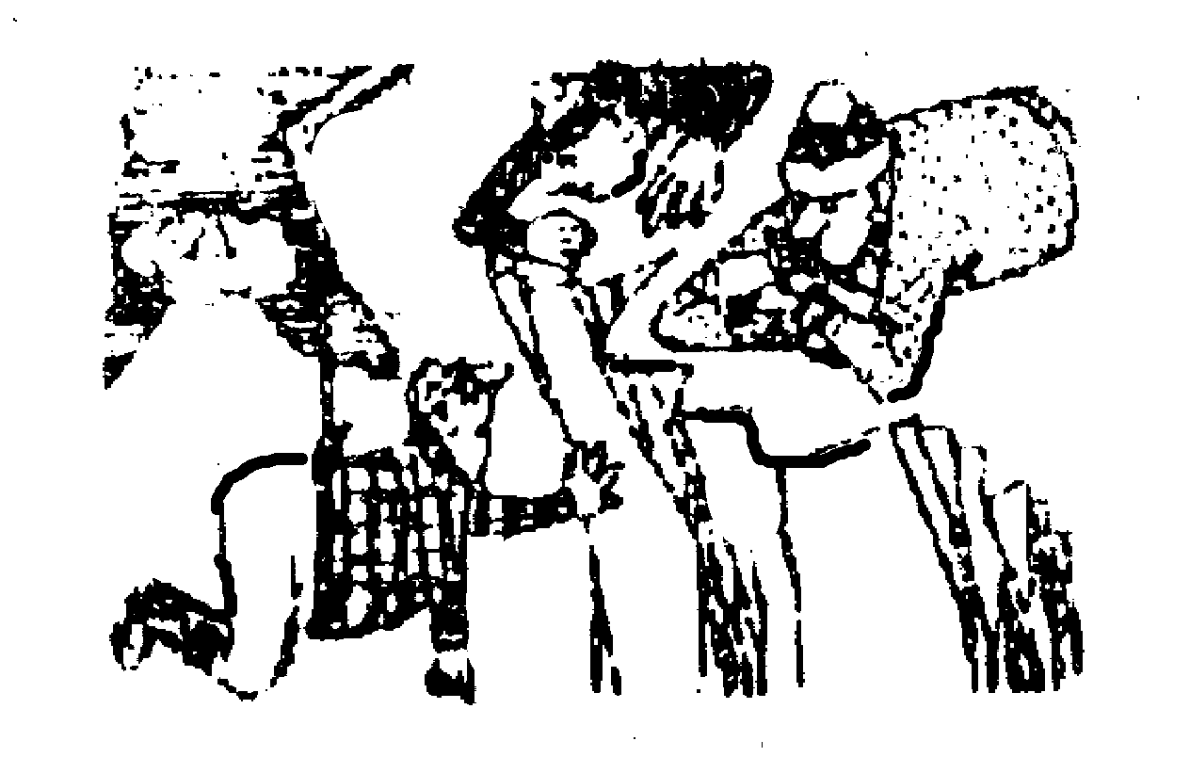

It’s a great pity, but the time has come for us to go home.
Расчлененный инфинитив: Split Infinitive
Несколько необычной позицией обстоятельства (все чаще тем не менее употребляемой) является его постановка ("вклинивание") между инфинитивом и показателем инфинитива частицей "to".
Например:
I want you to quickly do it.
He seems to really hate me.
I don’t want to ever see you again.
ЛЕКСИЧЕСКАЯ ТЕМА II

ЕВРОПЕЙСКИЙ СОЮЗ (ЕС)

Урок 8
(структура ес)

Словарь
to come into effect (about a treaty)  syn. to come into force  syn. to enter into force  European Monetary institute (ЕМI)  forerunner n.  clause of a treaty  core issues  ethnic minorities  "Stability Pact"  to assure the rights of  preventive diplomacy  putative currency  single European currency  to supervise the currency  European Monetary Union (EMU)  interim period  budget deficit  state debt  to exceed the set up level of budget deficit (of state debt)  to fulfill obligations  in the near future  commissioner  European Union (EU)  inter alia (лат.)  accede to a union [qk'si:d]  syn. to join a union  to evaluate  to evaluate progress (achievement)  (the) Commission (EC)  European Parliament  Court of Justice (EC)  European Council  by common consent  application (of laws)  goods and services  quota n  tariff n  to eliminate tariffs and quotas  to introduce a common tariff  European Monetary Union (EMU)  Common security and foreign policy  writ large  to institutionalize smth  to focus on smth (on doing smth)  to tackle  to tackle mass unemployment  customs union  set up a customs union  spokesman, spokeswoman  deliberation n  to deliberate  to elaborate | вступить в силу  Европейский валютный институт (ЕВИ)  предшественник  статья договора  основополагающие вопросы  национальные меньшинства  "Пакт стабильности"  гарантировать соблюдение прав  превентивная дипломатия  условная валюта  единая европейская валюта  контролировать оборот валюты  Европейский валютный союз (ЕВС)  переходный период  дефицит бюджета  государственный долг  превысить установленную норму дефицита, бюджета (государственного долга)  выполнять взятые на себя обязательства  в ближайшем будущем  комиссар в структуре ЕС  Европейский союз (ЕС)  ко всему прочему  присоединиться к союзу  оценить, дать оценку  Комиссия (ЕС)  Европейский парламент, Европарламент  суд (ЕС)  Европейский совет  по общему соглашению  применение, внедрение (права, закона)  товары и услуги  квота  тариф  снять тарифы и квоты  ввести общий тариф  Европейский валютный союз (ЕВС)  единая система безопасности и внешней политики  в расширенном варианте  оформить законодательно  направить усилия на...; обращать особое внимание на...  решать какую-л. проблему  решать проблему массовой безработицы  таможенный союз  установить таможенный союз  представитель (по связи с общественностью, пресс-секретарь)  тщательное обдумывание, взвешивание "за" и "против"  тщательно обдумывать, все взвешивать  детально разработать (разрабатывать)
Домашнее задание к уроку 8
Выполните упражнения I, II, III.

УПРАЖНЕНИЯ
Упражнение I. Переведите тексты 1 и 2 с листа:
Текст 1
the European union (Eu)
The European Union was established on the basis of the Treaty of Rome signed on 25 March 1957 by Belgium, France, Germany, Italy, Luxembourg and the Netherlands. In 1973 they were joined by Denmark, Ireland and the United Kingdom, in 1981 by Greece and in 1986 by Spain and Portugal.
* * *
The main institutions of the European Union are the European Council of Ministers, the Commission, the European Parliament and the Court of Justice. The Council consists of one Minister from each member state. It acts mainly on proposals from the Commission, a policy planning and executive body whose 17 members are appointed for four years by the common consent of the member governments. As well as drawing up policy proposals for approval by the Council, the Commission also acts as the guardian of the Union laws and ensures their application in all member states.
* * *
The European Parliament has 518 members. Until 1979 they were nominated by national legislative bodies from among their own members. Direct election to the Parliament commenced in June 1979. The Parliament considers proposals from the Commission and has the right to question individual Commissioners and, ultimately to dismiss the Commission itself. These elements of democratic control have gradually been extended and the Parliament now has increased control over the Union budget.
* * *
The final arbiter on Community law is the Court of Justice. Its 12 judges, one from each member state, settle disputes over the interpretation and application of the Union law and have the power to overturn decisions deemed to be contrary to the Treaties establishing the Union. Its judgements are binding on the Commission, on national governments, on firms and individuals.
A major Union aim is greater integration of the economies of its member states. The first step in this direction was the introduction of a customs union, involving the elimination of the tariffs and quotas on trade between member countries and the introduction of a common tariff in dealings with non-member countries. Establishment of a common agricultural policy was an important aspect in setting up the customs union.
In 1985, the Commission proposed an ambitious programme of legislative proposals designated to create a single European market enabling goods, services, capital and people to move freely within and between member states.
Текст 2
A special EU Summit took decisions on the location of the European Monetary Institute, forerunner of an EU Central Bank, in Frankfurt and on several new actions to begin to give effect to the Common Security and Foreign Policy of the Union.
As regards foreign policy actions, the Union saw the first Summit meeting between Russia and the European Union, represented by the Prime Minister of Belgium (representing the Presidency of the Council) and the President of the Commission, Jacques Delors. This activates one important clause of the new Treaty with Russia in advance of ratification.
By December 1993 it became clear that the Partnership and Cooperation Agreement between the EU and the Russian Federation – was going to be signed.
The Union proposed to the countries of Central and Eastern Europe a new "Stability Pact", designed to assure the rights of the many ethnic minorities and the stability of frontiers that concern them. The idea here is one of preventive diplomacy, to avoid other Yugoslavia-type problems becoming crises* and tragedies.
Упражнение II.
Дайте русские эквиваленты:
The European Union, forerunner, a common foreign and security policy, to institutionalize smth, under the 1957 treaty of Rome, to tackle mass unemployment, to supervise the single European currency, European Monetary institute, interim period, to exceed the level of budget deficit, to exceed the level of state debt, to fulfil one’s obligations. Ethnic minorities, to focus on smth, to extend interim period, European Monetary Union, provisions of a treaty, inter alia, writ large.
Veni – vidi – vici (J.Caesar, 44 ВС)
Дайте английские эквиваленты:
Европейский валютный институт, предшественник, контролировать оборот единой европейской валюты, Европейский валютный союз, переходный период, взять на себя обязательство, не превышать установленную норму дефицита бюджета, не превышать установленную норму государственного долга, выполнение обязательств, в ближайшем будущем, экономический кризис, экономические кризисы.
Переведите предложения:
1. A tariff is a tax collected by a government on certain goods coming into or sometimes going out of a country.
2. There is a high tariff on electronic goods.
3. A quota is a number or amount that has been officially fixed.
4. Writ large is a term used formally to mean on a larger or grander scale.
Упражнение III. Переведите беседу с листа, используя упражнение IV:
Текст 3
1. Q.: Какие конкретные соглашения были достигнуты на саммите в Брюсселе? Что было в центре внимания на этой встрече?
A.: The twelve reached a wide-ranging agreement on the rules for implementing the treaty and the location of a host of new EC institutions. The chief prize was the European Monetary Institute, to be based in Frankfurt. It will be the forerunner of the future European Central Bank which will supervise the commonly accepted single European currency.
2. Q.: таким образом, Европейский валютный институт решено поместить во Франкфурте, в городе, где находится штаб-квартира Бундесбанка. Очевидно, этот центральный банк Германии и будет контролировать оборот единой европейской валюты. А возглавлять институт будет тоже представитель Германии?
A.: No, the new institute wilt be headed by Baron Alexandre Lamfalussy, a Belgian. The institute will provide a useful forum* for rethinking the path to European monetary union (EMU) and how best to manage what may prove an extended interim period.
3. Q.: Как вы думаете, может ли Европейский валютный институт стать полновластным институтом в рамках Европейского валютного союза (ЕВС)?
A.: On EMU, much will depend on whether member states are willing to let the EMI become a real institutional anchor. That does not mean that the new body should see itself as a police force monitoring specific performance targets; but it may require member states to take seriously that their economic policies are a matter of "common interest". This is the hope of the Treaty. It should wait, however, for flesh on its bones.
4. Q: Взяли ли на себя какие-либо обязательства страны – члены Европейского союза в отношении ЕВС?
A.: They did. They committed themselves not to exceed the set up levels of their budget deficits and state debts. The fulfillment of these obligations, they believe, can make the EMU start its work in the near future already.
Упражнение IV. Переведите на английский язык ответы к упражнению III. Сначала еще раз прочтите соответствующий ответ на английском языке.
1. В центре внимания на специальной встрече в Брюсселе стоял вопрос о необходимости дальнейшего развития ЕС. 12 стран – членов Союза заключили соглашении о правилах выполнения договора по размещению новых учреждений Сообщества. Самым "лакомым куском" стал Европейский валютный институт, который будет находиться во Франкфурте. Он является предшественником будущего Европейского центрального банка, который должен контролировать оборот единой европейской валюты.
2. Нет, главой нового института назначен барон Александр Ламфалюсси, бельгиец. Институт даст возможность переосмыслить путь к европейскому валютному союзу и найти оптимальную стратегию переходного периода, который может растянуться на весьма долгий срок.
3. Формирование ЕВС во многом будет зависеть от желания стран ЕС сделать ЕВИ полновесным институтом. Это не означает, что новый институт должен считать себя органом полицейского контроля. Но он может потребовать от 12 стран соблюдения статьи 103 Договора, согласно которой каждое государство – член ЕС в своей экономической политике должно руководствоваться "общими интересами". Надежда на это выражена в договоре. Осталось лишь ждать, когда она станет реальностью.
4. Да, они обязались не превышать установленные уровни дефицита бюджета и государственного долга.
(перевод напечатан в журнале "Европа")

Упражнение V. Прочтите вслух:
Belgium, France, Germany, Italy, Luxembourg, the Netherlands, Denmark, Ireland, The United Kingdom, Greece, Spain and Portugal.

Переводческий комментарий

Категория числа заимствованных существительных
Обратите внимание на образование единственного и множественного числа у ряда существительных, заимствованных из других языков:
crisis (sing.) crises (pl.)
thesis theses
criterion criteria
memorandum memoranda
forum fora (наряду с "forums")
datum data
medium media
Например: The sudden rise in oil prices led to an economic crisis. The countries must avoid Yugoslavia – type problems becoming tragedies and crises.
Существительные "medium" (sing.) и "datum" (sing.) в значении "средства информации" и "данные" используются редко. Их вытеснили "data" и "media", которые употребляются со сказуемым как во множественном числе, так и в единственном:
These data are very important (эти данные);
This data is very important (эти данные);
The media has (have) a lot of power today.

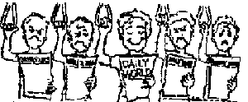

Урок 9
(Шенгенское соглашение)

Словарь
to wield (power, influence)  unanimity  unanimous a.  to obtain concession (assurances)  quota  to prosecute  to provide for  provisions for ...  Europol  to locate Europol in...  core areas  to admit smb into  The European Free Trade Area  the Schengen agreement | держать в своих руках (власть), иметь большое (влияние)  единодушие  единогласный, единодушный  добиваться уступок (гарантии, заверения)  минимальное допустимое (необходимое) число (количество)  преследовать в судебном или уголовном порядке; предъявлять иск (юp.)  предусматривать что-л.  меры по ...  "Европол"  разместить "Европол" в ...  ключевые сферы  принять в какую-л. организацию  европейская зона свободной торговли  Шенгенское соглашение
Домашнее задание к уроку 9
Выполните упражнения II и III.

УПРАЖНЕНИЯ
Упражнение I. Переведите тексты 1 и 2 с листа; прочтите про себя абзац и переведите:
Текст 1

Veto-Mania
BRUSSELS – When it comes to law-making in the European Union, Britain is always ready to veto what it does not like. Witness its threat to veto a law proposed by the European Commission’s president, Jacques Santer, to dismantle border controls within the EU. But Britain is not alone. On February 9th, Greece vetoed a deal on a customs union with Turkey. Vetoes or the threat of them – are an increasingly popular and blunt weapon in European diplomacy.
There are two kinds of veto. The first is the misnamed "Luxembourg compromise" – not a compromise at all but the atomic bomb of EU decision-making. This allows a member to block any item of legislation* provided it can show that vital national interests are threatened. Last wielded in 1993 by Germany to prevent a modest cut in farm prices.
* *
*
The second kind of veto is more limited. It applies in those areas – mainly tax, social laws and some international agreements – where members’ decisions have to be unanimous. Britain used it for years.

Текст 2
Whereas countries like Britain simply veto what they do not like, others use the veto more deviously. They exercise it, in the words of Jacques Delors, a former president of the commission, "to take hostages". The trick is to block agreement on one issue where the veto applies so as to obtain concessions on another where it does not.
The Greek veto falls into this category. It will be lifted if Greece obtains better assurances from the EU on the timetable for opening negotiations on Cyprus’s membership of the Union. Spain used the same tactic last December when it threatened to block the entry of Austria, Finland and Sweden unless its fishermen were allowed to fish in British and Irish waters*. Italy blocked a big budget-reform package agreed at the Edinburgh EU summit in 1992 for months, to get a higher quota for milk production and an assurance it would not be prosecuted for earlier cheating on its milk quota.
Germany, the commission and several smaller members want the EU’s 1996 inter-governmental conference to reduce the number of decisions requiring unanimity. On present showing, such a suggestion may be vetoed.
Упражнение II. Переведите предложения:
1. То wield means to exercise (to use) power and influence. (It’s translation into Russian depends largely on the context).
2. She wields a lot of influence.
3. He was elected by a unanimous vote.
4. In our plans for the journey, we have provided for possible accidents.
5. All the provisions against possible attack by air were thoroughly made.
6. He said the police had obtained this information* by illegal means.
7. The university has exceeded its quota of science students.
8. The factory has fulfilled its production quota.
9. A quota is a number or amount that has been officially fixed as someone’s share.
10. He was prosecuted for stealing.
11. The police have decided not to prosecute him.
12. Their plans provide for road traffic increasing to twice its present volume.
13. The law includes special concessions for certain religious groups.
14. In spite of all his assurances he did not come back.
15. Let me give you my assurance that the work will be finished by the agreed date.
Упражнение III. Переведите беседу с листа, используя упражнение IV:
Текст 3
1. Q.: Г-н Барбер, рассматривались ли на совещании вопросы общеевропейской внешней политики?
A.: Provisions for a Common European foreign and security policy were thoroughly discussed.
The European Union provides for "joint actions" – the Brussels word for something less than sending troops into former Yugoslavia but something more than traditional reactive EC diplomacy.
More promising are the provisions for closer co-operation among EU governments on drugs, crime and immigration. The October 29 summit decision to locate a new organization called Europol in The Hague is the first step towards deeper collaboration between the 12.
2. Q.: Получил ли какой-либо институт новые права в рамках Европейского союза?
A.: The obvious winner among EC institutions is the European Parliament, which now gains the right of "co-decision" on legislation*, to be shared by the council of ministers from the member states.
This right does not extend to core areas such as foreign policy, defence, judicial co-operation or economic policy, but it could make matters pertaining to the internal market more difficult to resolve. Mr. David Williamson, secretary general of the European Commission, believes that the legislative struggle between EC ministers and parliament could be analogous to the bargaining between the House of Representatives and the Senate in the US.
3. Q.: Предполагается ли по европейскому договору прием в Союз новых государств?
A.: The Union certainly faces the prospect of admitting a large number of new states. Austria, Finland, Norway and Sweden, all members of the European Free Trade Area, are already negotiating to join by the end of next year, and a raft of other countries from Central and Eastern Europe are anxious to join.
4. Q.: На какой законопроект Европейского союза Великобритания обещает наложить вето?
A.: Jacques Santer, the European Commission’s president, presented his legislative programme for the year to the European Parliament. It included proposed legislation to remove border controls throughout the Union, which Britain had said it would veto.
5. Q.: Но ведь Шенгенское соглашение было тем не менее подписано?
A.: Yes, the agreement was concluded despite some threats, and a frontier – free Europe came nearer to reality when the Schengen agreement came into force in seven countries of the European Union. Border controls were abolished between France, Germany, Belgium, Luxembourg, Holland, Spain and Portugal; others will follow. For those arriving from outside the area, which includes other EU countries, controls will be stricter.
Упражнение IV. Переведите на английский язык ответы к упражнению III. Предварительно еще раз прочтите соответствующий ответ на английском:
Текст 4
1. На совещании, безусловно, тщательно обсуждались вопросы внешней политики и безопасности. Европейский союз предусматривает "совместные действия". Этим словом в Брюсселе обозначается нечто менее масштабное, чем отправка войск, например, в бывшую Югославию, но нечто большее, чем традиционная дипломатия ЕС, которая часто заключается в том, чтобы, дождавшись кризиса, где-нибудь через сутки отреагировать на него пресс-релизом.
Более перспективны меры по укреплению сотрудничества между правительствами стран ЕС в решении проблем наркомании, преступности и иммиграции. 29 октября решение разместить новую организацию "Европол" в Гааге – первый шаг к углублению сотрудничества между 12 странами.
2. Из институтов Союза реально выиграет от этого только Европейский парламент. Европарламент получает право участвовать в принятии решений по вопросам законодательства вместе с Советом министров. Это право, впрочем, не распространяется на такие ключевые сферы, как внешняя политика, оборона, правовое сотрудничество и экономическая политика.
Генеральный секретарь Комиссии ЕС Дэвид Уильямсон считает, что законодательную борьбу между министрами ЕС и Парламентом можно будет сравнить со спорами между сенатом и палатой представителей в США.
3. Австрия, Финляндия, Норвегия и Швеция, входящие в Европейскую зону свободной торговли, уже ведут переговоры о вступлении в конце следующего года. Целый ряд стран Центральной и Восточной Европы также хотели бы как можно скорее присоединиться к союзу.
(перевод напечатан в журнале "Европа")

Переводческий комментарий

Существительные, употребляемые

только в единственном числе (Singularia Tantum)
1. В группу существительных, употребляемых только в единственном числе, входят несколько категорий существительных, в том числе и так называемые собирательные существительные:
legislation expertise
evidence research
news knowledge
information money
advice
Примеры:
No news is good news.
Ill news comes too soon.
What is the latest news?
Let me give you a piece of good news to cheer you up.
He gave me much good advice.
I have a bit of advice for you. Take it.
I need some information.
I never carry (have) much money on me.
I paid good money for it.
His knowledge of the subject is deep.
Much legislation has been passed lately.
He swallowed all evidence.
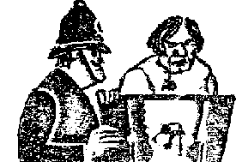

Key evidence
2."Water" всегда употребляется в единственном числе за редким исключением waters of a concrete river or lake (Текст 2).
Примеры:
What sea are the waters of the Volga flow into?
The waters of Baikal lake were once very pure.
Still waters run deep (proverb).
Ho:
A glass of cold, hot, soda, tonic water.
The hotel has hot and cold running water.
Blood is thicker than water (proverb).
* *
*
– How do you guard against impure water?
– First we filter it, then we boil it, then we drink beer.

Урок 10
(Европейский парламент)

Словарь
executive a. (having the power to put laws into action)  executive power  chief-executive n.  legislator n.  legislative a. ['ledZIslqtIv]  predecessor n. ['pri:dI"sesq]  successor to smb n.  to succeed smb  syn. to replace smb  voting  syn. balloting (secret voting)  to vote for (against)  the vote was one hundred to fifty with six abstentions  to abstain from voting  to count votes  stance n.  to nominate candidate (for a post)  to approve a nomination  term (the fixed time for smth)  term of office  one’s term may expire  e.g. His term of office expires in May  to judge  judgement n  to show sound judgement  requirement n. [rI'kwaIqmqnt]  to require smth (make necessary)  appointment n.  to appoint smb as ...  to allege [q'ledZ] (make a state-  ment without any proof)  allegation n. ["xlI'geIS(q)n]  to rebuff allegations  to appreciate [q'pri:SIeIt]  appreciation n. [q'pri:SI'eIS(q)n]  to pledge  to respect a pledge  industry n.  to show great industry  justify (confidence)  officer n.  co-officers  to join an alliance (a union)  to admit new members into a union  to extend the union’s membership  expansion of a union  syn. enlargement  to count on smb (smth)  to fail smb  lack of  total lack of (courage, wisdom, wit, knowledge) | исполнительный  исполнительная власть  глава исполнительной власти (страны, штата, какой-л. организации); президент; председатель  законодатель  законодательный  предшественник  преемник  приходить на смену  голосование  голосовать "за" ("против")  "за" голосовало 100 человек, "против" − 50, шесть воздержались  воздерживаться от голосования  подсчитывать голоса  позиция, точка зрения  предлагать кандидатуру (на какой-л. пост)  одобрить кандидатуру (на пост)  срок  срок полномочий  истекать (о сроке полномочий)  срок его полномочий истекает в мае  давать оценку чему-л.  суждение  проявить здравое суждение, здраво судить  требование, необходимое условие  требовать что-л.  назначение (на пост)  назначить кого-л. на пост  заявлять (голословно)  утверждение (бездоказательное)  отрицать наотрез какие-л. утверждения  быть признательным, высоко ценить  признательность, высокая оценка  давать обещание  выполнять обещание  усердие, трудолюбие  проявить огромное усердие  оправдать (доверие)  сотрудник (учреждения, организации)  коллеги (по работе)  присоединиться к союзу  принять новых членов в союз  увеличить количество членов союза  расширение союза  рассчитывать на кого-л. (что-л.)  подводить кого-л.; не оправдать ожиданий  недостаток  полное отсутствие чего-л. (мужества, мудрости, ума, знаний

Домашнее задание к уроку 10
Выполните упражнения I и II.

УПРАЖНЕНИЯ
Упражнение I. Переведите текст 1 письменно:
Текст 1

An Activist EU Parliament

By Tom Buerkle
BRUSSELS − The campaign for the European Parliamentary elections on Sunday was easy to ignore, but the new European Parliament will be anything but.
Leaders of the new Euro MPs are determined to wield its powers, beginning with the approval this fall of a new European Commission, the executive agency of the European Union.
Like its predecessors, the new Parliament is likely to take its strongest stance in defense of its own growing powers, the issue that unites all party groups.
In addition, legislators are determined to have a real voice in the next stage of EU reforms, a voice that they lacked three years ago.
The former Belgian prime minister who heads the European People’s Party, said one of Parliament’s top issues would be to ensure that it gives them a say in the work of the EU.

International Herald Tribune
Упражнение II. Дайте русские эквиваленты:
Chief-executive of the EU, legislator, to succeed smb, balloting, to approve a nomination, his term will expire in, to show sound judgement, to rebuff allegations, to appreciate, to show great industry, to count on smb, to fail smb, lack of wit, to elect unanimously.
* * *
– And what will you do if you are elected?
– Good Heavens! What will I do if I am not!
Упражнение III. Переведите текст 2 на слух по абзацам:

Текст 2

EU Expansion, to 16, Looks Likelier
BRUSSELS (Reuters) − The European Parliament looks increasingly likely to say "yes" to European Union membership for Austria, Finland, Norway and Sweden in a vote next Wednesday, parliamentary officials said Friday.
But they added that many European MPs would seize the opportunity to press for assurances from EU government that they would be given a bigger say in the Union's future. The parlъiament's assent in the votes is needed if the EU is in fact expanding to 16 members, as it hopes to do on Jan. 1.
Упражнение IV. Переведите тексты 3 и 4 с листа:

Текст 3

Santer Gets EU Vote
STRASBOURG, France (AP) − The European Parliament on Thursday narrowly approved the nomination of the Luxembourg prime minister as the European Union’s new chief executive.
The close vote of 260 – 238 signalled the assembly’s unhappiness with the way EU leaders chose Jacques Santer as a compromise after Britain vetoed an earlier candidate.
The narrowness of the balloting could hurt Santer’s effectiveness in leading the executive agency, the European Commission, over the next five years. Santer would replace Jacques Delors, whose term will expire in January.
A simple majority of the 567-seat assembly was required to approve his nomination.

Текст 4

EU Finally Concurs on New Leader

By Robert j.Wielaard
BRUSSELS − European Union leaders, hoping to close the book on three weeks of infighting, agreed Friday to appoint Luxembourg Prime Minister Jacques Santer as their new chief executive.
"He has what it takes to be a strong president," Helmut Kohl, current holder of the EU’s rotating leadership, said of Santer.
The British Premier called Santer "an excellent candidate," who would be a "reconciler and a healer."
Santer said repeatedly: "Judge me by my acts... and when I’m able to do something."
He spoke fluently in English, German and French as he sought to rebuff allegations that he was a lightweight from the EU’s smallest member state.
Helmut Kohl, too, stressed that theme. "We are convinced that Jacques Santer is the right man at the right time" to guide the EU toward the turn of the century when the Union is to have a single currency and planning to let in some East European nations.
Santer succeeds Jacques Delors of France, who will step down in January after 10 years.
In recent days, Santer, 57, emerged as the only acceptable replacement capping a frantic leadership search that began when Britain vetoed Dehaene as Delors’successor.
Упражнение V. Переведите на слух речи, произнесенные по случаю выдвижения на пост нового президента организации. В текстах есть незнакомые вам слова, к которым возможно найти близкие контекстуальные значения.

Текст 5

Nomination to a Post
I nominate for president of this organization Kelly S. He is a man of tested ability, sound judgement, and keen perception. He is possessed of a fine character. He is a sincere friend and a devoted worker. These are attributes which qualify him for the office we are about to fill.
So on behalf of the members of this organization and myself, I wish to express congratulations upon your appointment.

Текст 6

Appreciation
Let me say without hesitation that I accept this great honour. I accept it with pride and gratitude and a full heart. Most of all I thank you for confidence you express in me. Today I thank you in words. After today, I hope to translate my appreciation into deeds and conduct.
I devotedly hope that I will justify the confidence placed in me by the Union which nominated me, and its members who have elected me.
I recognize clearly the weight of the responsibility that you have placed upon me and I assure you that I shall never give short weight to those responsibilities.
I pledge my best efforts as your president to continue the glorious work of our organization. I know I can count on your support and cooperation. With it, I cannot fail. Thank you.

Текст 7

Good Wishes for the One Who is Leaving the Post
Dear Sir. You have demonstrated for ten years your ability for leadership; you have shown great industry* in your work. Your most important quality, however, is your absolute fairness and complete integrity.
The membership has deep respect and warm affection for you. I have every confidence that you will be eminently successful in any enterprise you undertake.
God bless you and may you continue to enjoy life at its very best.
On behalf of your co-officers I wish you happiness and continued success.
Упражнение VI. Отредактируйте предлагаемые варианты последовательного перевода речей. Затем переведите речи с листа на английский язык:

Текст 8

Назначение на пост
Я предлагаю назначить на пост председателя нашей организации Келли С. Это − человек, проявивший свои способности, острый ум и здравые суждения. У него замечательный характер. Это искренний друг и преданный работник. Я думаю, что эти качества делают его достойным кандидатом на данный пост.
От имени членов нашей организации и от себя лично позвольте мне поздравить Вас с назначением на этот пост.

Текст 9

Благодарность
Позвольте мне сказать, что я без колебаний принимаю оказанную мне честь. Я от всей души благодарю вас и горжусь этим. Более всего я признателен вам за оказанное доверие. Сегодня моя благодарность выражается в словах. Но после сегодняшнего дня я надеюсь перенести ее в дела и поступки.
Я искренне надеюсь, что сумею оправдать доверие членов Союза, выдвинувших меня на этот пост, и тех, кто отдал свои голоса за мою кандидатуру.
Я осознаю всю полноту ответственности, которая возложена на меня, и заверяю вас, что я никогда не уменьшу эту ответственность.
Я обещаю как президент приложить все усилия к тому, чтобы организация продолжала процветать. Я знаю, что могу надеяться на вашу поддержку и сотрудничество, которые, несомненно, обеспечат мне успех.

Текст 10
Дорогой сэр,
В течение 10 лет Вы показали свои способности как руководитель. Вы показали, как трудолюбивы Вы в работе. Однако самое главное Ваше достоинство − редкостная справедливость и неподкупность. Коллектив Вас уважает и относится к Вам с большой теплотой. Я абсолютно уверен, Вам всегда будет сопутствовать успех в любом деле, за какое бы Вы ни взялись. Да благословит Вас Бог, и пусть и впредь Вам будет сопутствовать удача в жизни. От имени Ваших коллег я желаю Вам счастья и успехов на долгие годы.

Переводческий комментарий

Интернациональные слова

и ложные друзья переводчика
К интернациональной лексике относятся слова, заимствованные из одного источника, имеющие общее графическое и звуковое сходство и совпадающие до некоторой степени по смыслу.
Например, приводимые ниже слова являются общепонятными не только для лиц − носителей английского языка, но и для тех, у кого родной язык другой: alphabet, album, analogue, atlas, atom, barbarism, bulldog, cafeteria, cassette, caravan, catastrophe, chaos, credit, demagogue, economic, electric, element, energy, film, Kodak, minimum, philosopher, structure, sector, а в настоящее время и impeachment, killer, dealer. Переводчики-синхронисты (А. Чужакин, П. Палажченко) советуют оставлять в устном переводе интернациональные слова, поскольку люди, которым переводят, почти всегда слушают оригинал, стремясь уловить смысл на основе знакомых им слов, даже если не знают иностранного языка. Поэтому, считает Палажченко, "ваш перевод произведет благоприятное впечатление на получателя информации, если он услышит и в переводе sector, structure, credit и т.д. это придает большую достоверность переводу, укрепит доверие к вам"*.
Известно, однако, что, попав в систему конкретного языка, интернациональное слово начинает развиваться по своим законам и приобретает ряд значений, не совпадающих с аналогичным словом другого языка. Поэтому во избежание возможных ошибок переводчику следует выработать привычку проверять в словаре значения слов, имеющих внешнее сходство в двух языках.
Например, следующие интернациональные слова имеют кроме значения, совпадающего с русским языком, целый ряд значений, которых нет у русского слова, и наоборот:
industry – 1. индустрия, промышленность 2. усердие, прилежание;
aggressive – 1. агрессивный, 2. энергичный, настойчивый;
reaction – 1. реакционные силы, 2. отклики, реакция на что-л.;
intervention – 1. интервенция, 2. вмешательство (положительное значение)
routine – 1. рутина (второстепенное значение в английском языке,
2. заведенный порядок (основное значение);
exploit – 1. эксплуатировать, 2. развивать успех; использовать.
Кроме подлинно интернациональных слов в английском языке имеются слова, которые по отношению к русскому языку являются "псевдоинтернациональными".
К таким "ложным друзьям переводчика", например, относятся:
complexion – цвет лица,
decade – десятилетие,
intelligence – ум, интеллект (интеллигенция − intelligentsia),
prospect – перспектива,
replica – копия,
paragraph – абзац; пункт (договора),
activities – деятельность,
sympathetic – сочувствующий,
to sympathize with – сочувствовать кому-л.
* *
*
If you have great talents, industry will improve them.
If you have but moderate abilities, industry will supply their deficiency.
Аналогичные трудности могут возникнуть и при переводе следующих словосочетаний:
секретная информация – classified information (не "secret"),
центральная газета – leading paper (не "central"),
романист (о писателе) – novelist (не "romanist"),
комплексная программа – comprehensive program (не "complex"),
фальшивые документы – forged papers (не "false"),
проблема отцов и детей – generation gap (не "father and children"),
ходячая энциклопедия – walking dictionary (не "encyclopedia"),
бесцеремонная манера – off-hand manner (не "unceremonial").

Урок 11
(своеобразие культур
стран европейского союза)

Словарь
accession  accession of new members  cultural diversity  determination  to be determined to do smth.  to diminish stocks of fish  the Commonwealth  benefit n.  legal а.  ant. illegal | прирост, прибавление, пополнение  пополнение новыми членами  своеобразие, несходство культур  решимость  быть полным решимости сделать что-л.  уменьшить запасы рыбы  (Британское) Содружество Наций  преимущество, привилегия, благо  законный, дозволенный законом;  легальный

Домашнее задание к уроку 11
Выполните упражнение I.

УПРАЖНЕНИЯ
Упражнение I. Переведите тексты 1 и 2 письменно:
Текст 1

Southward Swing
PARIS – "Europe: the reasons for failure" ran the headline above an article this week in the Le Figaro by a former president of France, Valery Giscard d’Estaing. Next week his successor will tell the European Parliament in Strasbourg how to "succeed". As France begins its six-month tenure of the European Union’s presidency, he will call – unamazingly – for growth and jobs; for more progress towards Europe’s collective security; for more protection for its culture; and for a start to the spadework for next year’s intergovernmental conference about where the Union stands. For his talk of "failure" would be deeply unpresidential.
Текст 2
Yet Mr. Giscard d’Estairlg’s use of the F-word was to the point. As the Union swells – with the accession on January 1st of Sweden, Finland and Austria, it now has 15 members and 370m citizens – so it becomes looser, more like the giant free-trade zone favoured by the British, less like the supranational federation advocated by the Germans.
Mr. Giscard d’Estaing, Euro-federalist to his manicured finger-tips, has a recipe. Let there be a big Europe embracing those whose real interest is a single, free market for goods, people, capital and services; and let there be within it a "small Europe", for those who want true supernationalism, with a single currency and the political union that will flow from that economic and monetary union. "The role of the Franco-Germanic alliance", he writes, "will be to offer a point of permanent contact between these two groups".
Упражнение II. Дайте русские эквиваленты:
Swell, accession to a union, loose, benefit, supranational federation, single currency, income per head, Commonwealth, legal service, illegal nets, determination, cultural diversity, a total catch of fish, diminish stocks of fish*.
********* * ** ****
– My man, is this public water?
– Yes.
– Then it won’t be a crime if I land a fish?
– No, it will be a miracle.
Упражнение III. Переведите тексты 3, 4, 5, 6 с листа по абзацам (прочтите абзац про себя и переведите):
Текст 3
The most naked appeal by France to domestic interests, however, is the "affirmation of Europe’s cultural diversity". Forget the promotion of plurilinguisme and this becomes code for France’s determination to protect its audio-visual industry against what it sees as an engulfing tide of American films and music. The tide has yet to be turned back. This week France sent two ministers to Brussels to seek a friendly proposal on the audio-visual issue from the European Commission. Unhappily for France, the commission’s legal service ruled that the issue must await the attention of a new commission, due to take office later this month.
Текст 4

Big Fishers, Small Nets, Smaller Stocks
BRUSSELS – "We may not be big in anything else," said one Spanish diplomat this week, "but in fish* we are a super-power." True enough: the Spaniards have the European Union’s biggest fishing fleet, account for a fifth of its total catch and eat more sea-food that anybody except the Japanese and the Koreans. Why, then, have their EU partners been pressing them to accept the unacceptable in a fishing dispute which began last month when Canada’s Navy seized a Spanish trawler fishing for Greenland halibut just outside Canada’s 200-mile (320-kilometre) limit?
The simple answer is that superpowers tend to attract criticism – in this case for using illegal nets, catching tiddlers and gobbling up the world’s diminishing stocks of fish. Perhaps that is why the European Commission has been urging Spain to accept a deal – to be monitored by satellites and onboard inspectors – that woul р cut its catch of Greenland halibut by four-fifths. Britain, displaying Commonwealth rather than European solidarity, said that it would veto any EU sanctions against Canada – a position that Spain’s prime minister, Felipe Gonzalez, called "a serious mistake".
halibut – палтус,
tiddler – колюшка (рыба)
Текст 5

Germany’s EU Burden

By Brandon Mitchener and Tom Buerkle
Coming just one month before Germany assumes the rotating six-month presidency of the European Union, the debate in the lower house of parliament, the Bundestag, underscored the country’s growing ambivalence about its traditional role as "paymaster" for the community.
"It is right that we, as the strongest country economically, should pay the most because we derive the most benefit," the Chancellor told the Bundestag. "But it is also true that the future financing concept in the community must be much more strongly oriented towards income per head in the individual countries".
"Our goal is that other member states with comparable incomes per head must take on more financial responsibility than they had in the past," he said.
German enthusiasm for Europe while still strong, has suffered dramatically from the signing of the European Union treaty which effectively writes the Deutsche mark out of existence.
A former Belgian prime minister who heads the Christian-Democratic bloc in Europe, said the Chancellor’s renewed commitment to a single European currency was significant, given the skepticism of the Bundesbank and many citizens about abandoning the Deutsche mark.
He said both the Germans and the French, who succeed Germany in the Union's presidency next year, "know they have to lie low with ambitious programs until the dust settles."
International Herald Tribune
Текст 6

Status Quo for Bank of England

By Eric Ipsen
LONDON – The bank of England has hit a dead end in its attempts to gain more independence, and that state of affairs is likely to continue for the next few years, the bank’s governor, Eddie George, said Wednesday.
On European monetary union, Mr. George insisted that it was some time off. He said that until the problem of structural unemployment had been tackled in a number of European countries, it would be wrong to move to a single currency.

ПЕРЕВОДЧЕСКИЙ КОММЕНТАРИЙ
Категория числа у существительного "fish"
1. fish n., без изменения формы.
As food: We had fish; We had some fish; We had a piece of fish; We had fish and chips; I like tinned fish.
As kind of fish:
– What kind of fish is this?
– It is herring, cod, mackerel, sardine, plaice, salmon, trout.
In sayings:
I have other fish to fry (= I have other affairs to attend to that is more important).
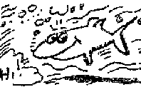
Neither fish, flesh nor fowl. "Ни рыба, ни мясо".

Fish have been seen at ocean depths of almost 7 miles
2. Fish n., singular and plural:
He has been fishing for six hours and caught only three little fishes (and caught a very big fish at last).
He drinks like a fish.
He is a cold fish.
He is a cool fish.
To feel like a fish out of the water (to feel very uncomfortable).
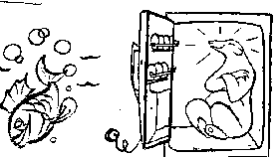
Opposite: Чувствовать себя как рыба в воде – To feel in one’s element.

I feel in my element.

I sent a message to the fish
I told them this is what I wish.

The little fishes of the sea
They sent an answer back to me
The little fishes answer was:
We cannot do it, sir, because.
Lewis Carroll. Through the looking glass.

Урок 12
(прием новых членов в европейский союз)

Словарь
to influence (events) v.  to wield influence on ...  to boost economy  Nordic countries  compatriot n.  to hold a referendum on  by the date fixed  by preliminary count  ecu (ecus) n.  applicant n.  to apply for...  outcome n.  doubtful [dautful] a.  to convince v.  respondent n.  polls n.  to do smth likewise  to assume  assumption  politician | оказывать влияние на (события)  оказывать сильное влияние на ...  двигать экономику вперед  скандинавские страны  соотечественник  проводить референдум по какому-л. вопросу  в намеченный срок  по предварительным подсчетам  экю  тот, кто подает заявление (о при-  еме в организацию, на работу  и т.п.)  обращаться с просьбой о...  результат  неясный, неопределенный  убедить (кого-л.)  отвечающий на какой-л. вопрос  количество поданных голосов, результат голосования  поступать таким же образом  предполагать  предположение  политик, государственный политический деятель
Домашнее задание к уроку 12
Выполните упражнения I, II.

УПРАЖНЕНИЯ
Упражнение I. Подготовьте текст для перевода с листа:
Текст 1

New Nations Join EU Amid Leadership Row

Combined reports
CORFU, Greece – With much pomp and ceremony, the leaders of Sweden, Finland, Austria and Norway signed up Friday to join the European Union, as a bitter fight for the presidency of the European Commission threatened to bring deadlock to the EU summit.
invited for the first time to join the leaders of the 12 current members at the EU’s twice-yearly summit, the newcomers’ prime ministers inevitably hailed their impending membership as historic and unprecedented.
But their speeches were aimed more at their skeptical home fronts rather than their fellow leaders.
The Swedish Prime Minister emphasized the influence Sweden would wield in Europe after it joins, rather than the influence the Union may be able to wield over his country*.
"The Nordic countries have stayed outside this cooperation for far too long, but are now being given an opportunity to participate and influence events," he said after signing the membership treaty.
The Norway’s premier said membership would boost the economy while safeguarding Norwegians’ closely guarded sense of national identity.
She also appealed for her compatriots to vote in favor of joining. All four of those countries will bring to the Union their traditions of active government, especially in the areas of health, environmental, labor and social welfare standards.
Founding members Germany and France, meanwhile, pressed their partners to resolve a bitter fight for the presidency of the European Commission.
Упражнение II. Переведите тексты 3 и 4 с листа по абзацам, обращая внимание на перевод модальных глаголов may и must:
Текст 2

Not there Yet
(The EU’s Nordic applicants)
The Swedes, Norwegians and Finns, may not be keen* on joining a club that gets into such a tangle over the rules under which they should be admitted. In all three countries, the governments want to be in the European Union, but have not convinced their voters. The past week’s quarrel in the EU about blocking minorities and all that may well have added* to ordinary people’s confusion. Sweden’s foreign minister, Margareth af Ugglas, putting the best fase she can on it, reckons things can be sorted out without delaying enlargement.
If the process goes as planned, the three Nordic applicants will hold referendums on EU membership: Sweden on November 13th, Norway and Finland probably a week or two later. The outcomes, however, are doubtful.
In Finland the latest opinion polls show 42% in favour of joining, 27% against. So almost one-third of the voters have not made up their minds, and could presumably be discouraged by bad vibrations from the rest of Europe.
Swedish polls have shown 52 – 54% against joining, 46 – 48% in favour – but again with about one-third of responders undecided. (Swedes are realists: in the same poll, 45% said they thought Sweden would join the Union, 37% that it would not, with 18% of don’t knows).
Текст 3
The Norwegian polls show 49% against joining, 41% in favour, 10% undecided. That was after completion of the tough negotiations for their entry. At the start of the year the opposition was even stronger, with 52% against joining, 34% in favour and 14% don’t knows.
* * *
One Nordic assumption is that, if the Swedes hold their referendum first, and say "Yes", Finish and Norwegian voters might vote* likewise. Swedish politicians, business people and trade unionists are almost unanimously in favour of joining, and must assume* the voters will come to agree with them... But the Danish and French referendums on the EU treaty showed that the voters by no means necessarily take their politicians’ advice.

ПЕРЕВОДЧЕСКИЙ КОММЕНТАРИЙ
Модальные глаголы "may", "might" и "must" в значении "возможно", "может быть" и "должно быть"
I. Модальные глаголы "may" и "might" выражают одинаковую степень предположения о возможности совершения какого-либо действия:
It may ram tomorrow = it might rain tomorrow. "Возможно, завтра будет дождь".
На русский язык глаголы "may" и "might" в этом значении передаются словами "может быть", "возможно", "пожалуй".
При переводе предложений с модальными глаголами необходимо обращать внимание на то, в какой форме стоит инфинитив после модального глагола.
1. Простая форма инфинитива после модального глагола указывает на действие или состояние, которое возможно в настоящем времени или в будущем:
Не may (might) be appointed President of the Committee. "Возможно, его назначат председателем комитета";
Не may (might) not be appointed President of the Committee. "Возможно, его не назначат..." ;
He said he may not be appointed ... (No sequence of tenses in a reported speech with modal verbs);
They may be still waiting for us? "Возможно, они все еще ждут нас?"
2. Перфектная форма инфинитива после модального глагола указывает на действие или состояние, которое возможно имело место в прошлом:
Не may (might) have been appointed President of the Committee. "Возможно, его назначили председателем ... ".
* * *
– What’s the matter with that dog of yours? Every time I look at him he growls.
- Oh, he won’t bite you. No fear. He might have got cross with you because you were drinking out of his cup.
После глагола "may (might)" может употребляться наречие "well" для усиления степени вероятности совершения действия, выраженного смысловым глаголом. "May well", "might well" в этом случае передаются на русский язык сочетаниями "вполне возможно" , "очень может быть", "не исключено, что":
The situation may well have changed. "Вполне возможно (Есть все основания полагать), что ситуация изменилась".
С модальным глаголом "may well" употребляется целый ряд клишированных выражений:
You may well say that ... . "У вас есть все основания заявить о том, что ....";
You may well be surprised at .... "Вас совершенно справедливо удивляет (может удивить)...";
You may well wonder (ask) why ... . "Вы законно можете спросить, почему ...";
They may well remember this year as ... . "У них есть все основания запомнить этот год как ...";
– Why did the plan fail? "– Почему план оказался неудачным?"
– You may well ask. "– Законный вопрос".
* * *
Grab a chance and you won’t be sorry for a might have been.
II. Модальный глагол must в значении "должно быть".
"Must", как и "mау", употребляется для выражения предположения, однако с той разницей, что, употребляя "must", говорящий имеет значительно более веские основания делать соответствующее предположение (англичане объясняют это так: we are sure about it because it is logically necessary). Например:
– How old is he?
– We went to school together, so he must be my age.
Простая форма инфинитива с "must" указывает на действие в настоящем и будущем:
– Good river for fish?
– it must be. I can’t persuade any to come out.
Перфектная форма инфинитива после "must" указывает на действие, имевшее место в прошлом:
The delegation must have arrived yesterday. "Делегация, должно быть, прибыла вчера";
The decision must have been announced. "Об этом решении, должно быть, уже было объявлено".
* * *
– Aren’t you coming in for swimming?
– I can’t. A moth has been eating my bathing suit.
– The httle rascal. It must have been on a diet.
"Must" в значении предположения употребляется только в утвердительных предложениях. В отрицательных предложениях используются лексические средства с отрицательным значением:
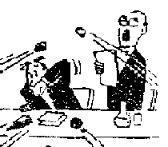
The waiter must have misunderstood the foreigner and brought him a wrong disk (должно быть, не понял) или Не must have failed to be appointed President of the Committee.
I see that the next speaker needs no introduction!

Урок 13
(европол)

Словарь
to combat terrorism (smuggling, trafficking)  liaison officer [lI'eIzOn]  to have access to ...  sensitive information  routine information  fraud  to defraud  offender  offence | бороться с терроризмом (контрабандой, нелегальными перевозками и торговлей)  офицер связи  иметь доступ к ...  секретная информация  текущая служебная информация  обман, мошенничество  обманывать, мошенничать  правонарушитель  правонарушение, проступок
Домашнее задание к уроку 13
Выполните упражнение I.

УПРАЖНЕНИЯ
Упражнение I. Переведите текст 1 письменно:
Текст 1

Convention against crime
BRUSSELS − Hard drugs, stolen cars, trafficking in prostitutes, illegal immigrants: whatever the industry, the European Union’s single market is making cross-border crime easier. Just as honest businessmen are no longer harried by frontier controls, so too Europe’s criminals.
On March 26th seven countries (Germany, France, Belgium, Holland, Luxembourg, Spain and Portugal) ended passport checks between them − and, fear pessimists, Europe’s international criminals will thumb their noses at poor Constable Plod, pounding his national beat.
* * * ***
Enter Europol, the European Police Office, foreseen by the European Union. Combating international crime sounds like something even hardened Eurosceptics could agree should be done at a European, rather than a national level. But what should Europol actually do?
After months of wrangling (the relevant ministers met again this week), the EU’s members have yet to agree on a convention defining Europol’s role and powers. In its absence, the governments have managed only to establish the Europol Drugs Unit, which set up shop in The Hague in January 1994 (one year behind schedule) and has a mere 76 officers, with purely analytical functions, trying to fight one of the world’s biggest growth industries. They are also supposed, by a decision of EU heads of state last December, to combat the smuggling of cars, people and nuclear materials.
* ** * **
The lack of progress reflects genuine difficulties. One is political: turning Europol into a supranational police, answerable to (for instance) the European Court of Justice, alarms countries such as Britain and France, which want it to remain under "inter-governmental" control, separate from communal bodies such as the court.
Other problems are practical. Europol will be only as good as its information. So should national police forces feed in whatever Europol wants? Should all Europol information be available to every national liaison officer?
The French at first argued (they are now shifting) that the liaison officers should have automatic access to everything. The Germans argue that information should be available only on a "need to know" basis. The British side with the Germans. National police forces, they say, will provide sensitive information only if they can be sure it will not get into the wrong hands. And foreign agencies (such as the CIA) will not maintain bilateral links if they think their intelligence will be spread to all and sundry in the Union.
The Wall Street Journal Europe,
June 3, 2001
Упражнение II. Переведите текст 2 с листа. Определите по словарю контекстуальное значение слова "remit":

Текст 2
Germany pressed hard in the second half of last year, when Germany held the EU’s six-month presidency, for agreement on a Europol convention. It failed, but extracted a promise from France that a convention would be ready by the end of the French presidency in June.
Not everyone will bet that the deadline will be met, but there is movement towards it. At an informal ministerial meeting in January, the French managed to satisfy Spain’s insistence that Europol’s remit be extended to cover terrorism. They said this should be done within two years of the convention’s signing, to give enough time to smooth out disagreements over who is or is not a terrorist.
Упражнение III. Переведите текст 3 с листа:

Текст 3
At the same meeting, France also came up with a compromise on access to information: let routine stuff be freely available but let sensitive information be held within a Europol "inner core" (which the British, of course, dislike the sound of). Get such operational matters settled, the French reckon, and then other niggles, such as the role of the Court of Justice, can be dealt with quickly.
Maybe. But then comes the hard bit: fighting real crime. No police force anywhere has ever won a war against drugs, so why should Europol be different? Equally, why should Europol fare better than national police against illegal immigration? Conventions may impress bureaucrats, but gangsters?
Упражнение IV. Переведите тексты "In Brief" с листа:
1. The continuing row between Canada and Spain over fishing rights remained unresolved, with the European Commission threatening sanctions against Canada, but with Britain deeply reluctant to agree. A deal between the EU and Canada that would have given Spain and Canada roughly similar catches was blocked by the Spaniards.
2. Canada and the European Union settled their six-week fishing dispute in a deal which sharply reduces the amount of fish Spain can catch in the north-west Atlantic and greatly increases the supervision of Spanish and other boats fishing there.
3. Seven rich regions (five of them German-speaking) within the European Union’s 15 countries are 1 1/2 times better off per head than the EU average. Another 12 regions (mostly in Greece, Portugal and eastern Germany) are on average at least twice as poor.
4. When dealing with Irish troubles, British governments have a long habit of giving themselves Draconian powers. From William III’s anti-Catholic laws in the late 17th century to today's Prevention of Terrorism Act (PTA), these powers have been accused of sustaining the violence they were designed to stop. On March 8th, Michael Howard, the home secretary, passed up an opportunity to break this vicious circle when he asked MPs to vote for the annual renewal of the PTA, and won by 102 votes.
In its original form, the law was rushed through Parliament in 18 hours in response to public outrage to the Birmingham bombings in 1974. It was intended to last for only six months. But, like other “emergency” powers enacted in the past, it survived and has even been strengthened since then. The law allows the police to detain terrorist suspects for up to seven days without charge, on the approval of the home secretary, not that of a judge.
The basic question remains: Is the PTA doing its job of preventing terrorism? A detailed review by Lord Colville said the law was counter-productive in Northern Ireland because it angered many people and discouraged them from helping to root out terrorism.

Урок 14
(Расширение Европейского союза –
Expanding the European Union )
Домашнее задание к уроку 14
Выполните упражнение I.

УПРАЖНЕНИЯ
Упражнение I. Переведите текст 1 письменно:
Текст 1
The European Union had a big day in Copenhagen last Saturday when leaders of the 15 member states agreed to admit 10 new aspirants to membership. As with most EU events, there was a great deal of last-minute haggling before the deal was struck. Turkey, which has been stiff-armed for 40 years, was finally promised a chance to begin negotiations in 2004 it all goes well.
* * *
Amid all the self-congratulation, a niggling little question keeps popping up: Why does anyone want to join the EU? Its largest member, Germany, seems mainly interested in pulling other members down to its level by forcing them to jack up taxes to the German level. The other prime mover in 1950 of what later became the EU, France, still has dreams of turning it into a new Napoleonic empire. Britain, frozen out by charles de Gaulle for 10 years before joining in 1973, still isn't sure about whether it wants to trust the folks who run the euro.
And yet 10 European states were hammering on the door to get into this club, and there are more waiting in line. They all have their separate reasons. Poland's former communist leaders, who are rapidly running the economy into the ground, wanted to get their hands on some of those EU farm subsidies. Greek Cypriots want to erase the wall that separates them from Turkish Cypriots, using the leverage that EU membership can provide. The three Baltic states, Latvia, Lithuania and Estonia, want some help in fending off the Russians, who held them 50 years.
Malta, a tiny island country in the Mediterranean is happy to be a EU member-state, which will help it besides everything else to punish hunters who kill birds flying to warm countries in autumn and back home in spring.
* * *
And so it goes with the other candidates, Hungary, the Czech Republic, Slovakia, Slovenia, Romania and Bulgaria hope to be in the next class to matriculate. And maybe after them would come the Balkan states.
In principle, most of these aspirants have sound reasons. The one thing: Europe’s small countries have always worried about their security.
Winston Churchill was prophetic when just after World War II he proposed that Europe knit itself together into friendly alliance*.
Moscow Times,

December 20, 2002
*Note: I propose that you do it = Я предлагаю, чтобы вы сделали это.
Упражнение II. Переведите текст 2 с листа со зрительной опорой, а выделенные словосочетания – письменно:
Текст 2

Peace, security and free trade are a winning combination
What later became the EU, helped build a European economy. It started with six countries, France, West Germany, Italy and the Benelux nations, and has added members periodically ever since.
The secret of this success was free trade. Trade barriers came down and the EU opened up to a free flow of goods, investment, services and people. Two of the most dramatic events were the Schengen plan, which demolished border checkpoints between signatories, and the single currency, which now makes trade easier for EU nations.
* * *
Peace, security and free trade are a winning combination. And despite the various relapses into bureaucratic interventionism, that combination is the reason states want to join. After the new entrants become members of the EU on May 1,2004, it will constitute a common market of 450 million people with a $9 trillion economy, approaching the size of the U.S. economy, which exceeds $10 trillion.
So the EU has not lost sight of its reason for being, despite the temptation to merge all those diverse cultures into a "United States of Europe". but of course it is still capable of fundamental errors. Its next big project is the creation of a European constitution, presumably for the purpose of harmonizing EU law. That may well be a bridge too far.
Valerie Giscard d’Estaing, a former French president has been put in charge of this project.
George Melloan is deputy editor of The Wall Street Journal.
This comment appeared in Tuesday 's edition of The Wall Street Journal.

Note: Border controls to remain for new EU countries.
Countries joining the European Union will still miss out on a privilege enjoyed by most of Western Europe – life without borders.
Border controls between the existing 15 EU states and the 10 states joining May 1 will remain in place, at least until 2007, officials in Brussels said. (AFP)

Урок 15
(Дальнейшее расширение Европейского союза –
Would be members of the EU)
Домашнее задание к уроку 15
Выполните упражнение I, III.

УПРАЖНЕНИЯ
Упражнение I. Переведите тексты 1 – 4 с листа со зрительной опорой. выделенные словосочетания и фразеологические единицы переведите письменно:
Текст 1
TURKEY, ankara
The writer is deputy prime minister and minister of foreign affairs of Turkey.
It is indeed gratifying to see that there is a growing awareness within Europe of the strategic, economic and cultural depth and breadth that Turkey would bring to the EU with its membership. Turkey’s economic potential and human resources are increasingly regarded as the assets that they are, rather than a burden, by a great number of European statesmen, businessmen and intellectuals. It is also widely acknowledged that Turkey has contributed to the development of the European Security and Defense Policy.
* * *
The upcoming European Council meeting in Brussels will represent an important milestone on the way to the decisive rendezvous in December 2004. My government rightly anticipates a clear and positive message from Brussels that will offer further encouragement for Turkey.
Next year, the European Council is expected to adopt a decision to commence accession negotiations with Turkey without delay. The initiation of negotiations will represent the beginning of a next phase in the process of accession.
* * *
Turkey is the living proof that a Muslim society can be governed in a democratic, accountable and transparent manner in accordance with European norms, including rule of law and gender equality, scend geography, religions and cultures. The accomplishments of the Turkish government are a call to both the West and the East.
Herald Tribune,

February 20, 2004

* * *
The Turkish question threatens to become one of the most I explosive in the EU. Advocates of Turkey point to the advantages of embracing a secular Muslim nation that plays a strategic role for the West.
Opponents talk, like M Giscard, of the obstacles to absorbing a big, poor Muslim nation from outside the European tradition.
Financial Times,

March 12, 2004
Текст 2
Cyprus Peace Plan
NICOSIA, Cyprus (Reuters) – The UN’s new Cyprus peace plan was thrown into confusion Saturday when Turkey’s leader said a reunited island of Greek and Turkish Cypriots should not join the European Union until Turkey was admitted.
The diplomats saw this surprise comment as a hard ball ploy to speed up Turkey’s own EU entry.
Herald Tribune,

March 12, 2004
* * *

eu denies "ethnic cleansing" over cyprus
By Judy Dempsey in Brussels
European Union diplomats involved in reaching a settlement over the divided island of Cyprus have rejected suggestions by Greek Cypriot leaders that the United Nations plan to unify the country amounts to "ethnic cleansing".
Financial Times,

April 19, 2004
Текст 3
EU may open membership talks with Croatia
as reward for reform
By George Parker and Judy Dempsey in Brussels
Croatia will be told today that it could start talks as early as next year to join the European Union, as long as it improves its record on war crimes and the treatment of refugees.
A decision on Croatian membership of the EU could be taken by government leaders in June 2004, with final negotiations expected to take a further four years.
* ** * **
Günter Verheugen, EU enlargement commissioner, believes Croatian membership could send a powerful signal to Serbia and other western Balkan countries that democratic reforms will be rewarded.
But Mr Verheugen says the EU must first be convinced that Croatia has made a definitive break from its turbulent recent past, and fully complied with the Union’s entry criteria.
* ** * **
His comments raise the possibility of Croatia joining the EU as early as 2008, a year after Romania and Bulgaria.
Croatia has long resented being lumped together as part of the western Balkans, insisting its cultural and religious identity – it is predominately Catholic and was part of the Austro-Hungarian empire – gives it a special place in Europe. The rest of the western Balkans is largely Orthodox or Muslim.
Human rights organizations have repeatedly argued that the EU should not give Croatia any dates for possible membership until it co-operates completely with the Hague tribunal in sending alleged war criminals to the court for atrocities committed against the Serb minority living in Croatia and against Muslims in Bosnia and Herzegovina.
December 9, 2003
Текст 4

Russia Too Big for EU
AMSTERDAM, Netherlands (Reuters) — Former Soviet republics such as Ukraine have no place in an enlarged European Union, and Russia is just too big to join, European Commission President Romano Prodi said in an interview published Wednesday.
"It is important that we now ask ourselves what will happen after this big expansion. Where does Europe end? The Balkan countries will join, they belong. Turkey is officially a candidate, that is clear. But Morocco or Ukraine or Moldova? I see no reason for that," Prodi told the Dutch daily dl Volkskrant.
"We need to talk about our criteria. The fact Ukrainians or Armenians feel European means nothing to me, because New Zealanders feel European too," he said.
Prodi said President Vladimir Putin had asked him about potential Russian membership of the union.
"I told him straight away clearly: 'No, you are too big," Prodi said.
Moscow Times,
November 22, 2003
Упражнение II. Прочтите тексты 5 и 6. Кратко передайте их содержание на английском языке:

Текст 5

россия впервые за 10 лет применила право вето в оон
На повестке дня стоял, казалось бы, безобидный вопрос – референдум об объединении Кипра, который пройдет 24 апреля 2004 года.
* * *
США и Великобритания внесли на обсуждение коллег по Совбезу проект резолюции, призывавшей киприотов проголосовать за ооновский план воссоединения острова. Ни у кого из членов СБ такая формулировка возражений не вызвала. Кроме России.
* * *
как следует из разъяснений исполняющего обязанности постоянного представителя России при ООН Геннадия Гатилова, Москву смутили два обстоятельства. Во-первых, то, что ООН пытается оказать давление на жителей острова, подсказать им, как следует голосовать. Во-вторых, "технология" принятия решения. Россиянам не понравилось, что англичане и американцы, ни с кем не посоветовавшись, составили текст документа, а затем – практически без обсуждения – вынесли его на голосование.
(acting ambassador)
Москва в итоге оказалась в гордом одиночестве. Редчайший случай – четырнадцать членов Совбеза голосуют "за", один – против.
Можно предположить, что демарш рассчитан на западных союзников – в первую очередь на США. Москва дает понять: она не будет впредь покорно штамповать ооновские резолюции, подготовленные другими – без ее привлечения.
(to rubber-stamp)

Известия
23 апреля, 2004

Текст 6
У Калининграда есть неплохие шансы
стать международной информационной столицей
На международном информационном форуме
Шесть стран – Россия, Белоруссия, Литва, Польша, Германия и Финляндия – направили своих представителей в Калининград. Они собрались вчера в Музее Мирового океана, чтобы обсудить проблемы информационного взаимодействия. Время и место проведения первого международного форума "Россия и Европа: информационное сотрудничество в условиях глобализации" было выбрано не случайно. С 1 мая Калининградская область окажется внутри ЕС, так что самое время налаживать контакты с соседями, от благожелательности которых будет зависеть будущая связь области с Россией и миром.

Известия
23 апреля, 2004

Упражнение III. Переведите и прочтите несколько раз:
Croatia, Brussels, Serbia, Balkan countries, criteria, Romania, Bulgaria, catholic, empire, orthodox, the Hague tribunal, Bosnia, Morocco, Herzegovina, Amsterdam, Ukraine, Moldova, the Netherlands.

* * *
It’s all Greek to me.

Урок 16
(Европейский союз: наказания и поощрения –
Name and shame policy)
Домашнее задание к уроку 16
Выполните упражнение II, текст 6.

УПРАЖНЕНИЯ
Упражнение I. Переведите тексты 1, 2, 3, 4, 5 с листа по абзацам; прочтите абзац про себя и переведите, обратите внимание на выделенные слова:
Текст 1
brussels ‘names and shames’
By Daniel Dombey in Brussels
Europe’s network airlines are unfairly charging internet customers different prices in different countries for the same tickets, the European Commission alleged yesterday.
* * *
In an attempt .at "naming and shaming", the Brussels body wrote to 18 European airlines yesterday to ask if they charged different fares to customers in different European states – and called on them to justify any such practices.
* * *
The commissioner said, however, the "basis for disciplinary action is not very clear.
He also acknowledged that prices could vary for "objective" reasons, such as booking time, flexibility, and the starting point of the journey.
The Daily Telegraph,
April 2003
Текст 2
zimbabwe faces sanctions as european union commission
loses patience over human rights
By Stephen Castle in Brussels
ZIMBABWE FACED the near certainty of EU sanctions yesterday after failing to give assurances on press freedom, or to say how international observers will be able to monitor the presidential elections.
A letter from the Zimbabwean government was dismissed by diplomats as vague and insubstantial, raising the prospect that European foreign ministers will impose targeted sanctions – such as visa bans and a freeze on overseas assets – on senior government figures next Monday.
Zimbabwe was given a last chance to avoid confrontation during 10 days’ talks in Brussels.
* * *
There was also an attack from Zimbabwe on EU countries, including Britain, which Zimbabwe said has "funded opposition parties" in what it described as "blatant interference in the internal affairs of Zimbabwe".
The Daily Telegraph,
May 2003
Текст 3
eu targets for sanctions
Nineteen of President Mugabe’s senior civil servants and cabinet ministers were singled out for sanctions by the European Union.
The most prominent is the speaker of parliament, a wealthy businessman whose children were educated in America and Britain.
Air Marshal Perence Shiri, commander of the air force, is also on the list. He lead "the brutal repression of people when thousand of civilians were killed"
The days when he was welcomed at the Farnborough Air Show are over.
Stan Mudenge, the foreign minister who addressed ministers in Brussels last month, is now barred from Europe.
The Daily Telegraph,
May 2002
Текст 4
EU Warns Belarus
• BRUSSELS, Belgium (Reuters) – Belarus could lose European Union trade privileges worth more than 100 million euros if the bloc finds the country is violating workers rights, the European Commission said this week.
The EU executive said in a statement Wednesday it was investigating the country for repressing trade unions.
"We are deeply concerned about developments in Belarus," EU Trade Commissioner Pascal Lamy said in a statement.
EU imports from Belarus are worth 850 million euros ($1.08 billion), of which 190 million euros come under the scheme.
The move comes after the arrest of independent labor officials there and complaints of harassment from workers organizations. There was no immediate comment from authorities in Belarus.
The Moscow Times,
January, 2004
Текст 5
Poland snubs EU in fighter jet deal
Ian Traynor
East Europe correspondent
Poland and the US underlined their friendship yesterday by signing an agreement on the biggest military package in Europe in years – and the most substantial ever in former communist eastern Europe.
At a ceremony at an airbase south of Warsaw, the Poles signed up to purchase 48 American fighter jets from the Lockheed Martin Corporation at a cost of $3.5bn – contracts that have infuriated the "French and brought complains from Brussels that Poland, which joins the European Union next year, is acting disloyally.
* * *
The embattled Polish prime minister, Leszek Miller, running a minority government and presiding over economic distress and unemployment at 20%, hailed yesterday’s agreement as the opening of a new phase in the ever closer relationship with America.
* * *
Poland is the most important of the east European states to have joined Nato and be about to enter the EU, but the transatlantic feuding over Iraq and Bush administration policy has seen it opting decisively to back America.
The $3.5bn cost of the 48 F-16 Fighting Falcons comes cheaply for the Poles because of unusually generous American terms which will leave the US taxpayer footing much of the bill for years to come.
The deal entails a more than $6bn investment in the Polish economy, much in the form of pledges to buy Polish goods. These additional investment pledges tied to the aircraft deal, or "offset" are frowned on officially by the US administration and by the World Trade Organisation since they distort free trade.
* * *
But with much at stake the US overlooked its objections and Congress offered a direct 100% loan to the Poles. With a low interest loan and no need to repay any principal for eight years, the US government is, in effect, paying Lockheed Martin to supply Poland with the aircraft from 2006.
Yesterday’s signing came within 48 hours of Poland and seven other east European countries signing accession treaties at the Athens summit admitting them to the EU a year from now.
Despite Poland’s EU membership, President Alexander Kwasniewski has made plain that he views the US and not Paris, Berlin or Brussels as Poland’s key friend and guarantor in times of crisis.
The Guardian,
April 19, 2003
Упражнение II. Переведите текст 6 письменно:
Текст 6
eu leaders spice up summit in italy
Italy’s prime minister who currently holds the EU’s six-month rotating presidency, stepping away from the traditional EU’s line supported Moscow’s argument that in Chechnya Russia is locked in a fight against terrorism.
* * *
His remarks sparked a flurry of criticism from other corners of the EU, in particular from Brussels, where the head of the European Commission is Romano Prodi, a long-time political-rival of Berlusconi who may challenge him for the Italian premiership in 2005.
In a rare rebuke to the country holding the European Union’s rotating presidency, commission spokesman Reijo Kemppinen described Berlusconi’s comments as "personal remarks."
* * *
V. Putin came to Rome to strengthen ties with the EU before the bloc expands eastward next year. The main result of his talks was clinching a declaration of support from the EU for Russia’s goal of joining the World Trade Organization by the end of 2004.
By the time Putin arrived in Paris on Friday for a brief working lunch, though, the political turbulence from the previous day seemed to have been smoothed.
In a gesture the French foreign ministry described as "rare," Chirac climbed into Putin’s limousine and accompanied him to the airport.
It is not known whether Chirac raised the thorny issues with Putin. His spokeswoman Catherine Colonna said only that he was interested in hearing the Russian president give his analysis of the situation.
* * *
Meanwhile, Foreign Minister igor Ivanov and his French counterpart Dominique de Villepin met separately to adopt a declaration simplifying the delivery of visas between citizens of the two countries. Deputy Prime Minister Boris Alyoshin signed an agreement with French Prime Minister Jean-Pierre Raffarin on Friday authorizing the launch of Russian Soyuz rockets from the European space center in Kourou, French Guiana, from 2006.
The Daily Telegraph,
November 10, 2003
Упражнение III. Переведите тексты 7 и 8 на английский язык. Главная задача – не исказить смысл высказывания при переводе фразеологических единиц, не имеющих точного аналога в английском языке:
Текст 7
Председатель ПАСЕ* провел заседание по-русски
Вчера в Страсбурге впервые в истории ПАСЕ русская речь звучала с места председательствующего.
Заседание вел вице-спикер ПАСЕ Михаил Маргелов.
* * *
Русский язык наряду с немецким и итальянским является в ПАСЕ рабочим, английский и французский – официальным. Регламент ассамблеи не запрещает ведение заседаний на рабочих языках. Синхронный перевод все равно ведется на всех пяти языках.
***
Сегодня ПАСЕ рассматривает вопрос о приостановке членства Украины в Совете Европы, в случае если "политическая реформа в стране будет осуществляться в нарушении законодательства и неконституционными методами".

Известия
29 января, 2004
Текст 8
Конструктивность в политике предполагает отсутствие двойных стандартов (double standards), заявил президент России.
Так, Европа, по словам президента, предлагает России сесть за стол переговоров с учениками "террориста номер один". Однако сама Европа бен Ладену, который предлагал ей вступить в переговоры, отказала. "Непонятно тогда, почему к нам обращаются с предложениями подобного рода. Пускай ведут переговоры с бен Ладеном – а то хотят быть белыми и пушистыми".
***
Проявлением двойного стандарта можно назвать и нежелание ряда европейских стран поддержать принятую комиссией ООН резолюцию против неонацизма и неофашизма. Хотя как раз в Латвии, которая станет с 1 мая членом ЕС и с которой никак не удается договориться о правах русскоязычного населения, проводятся шествия бывших эсэсовцев.

Известия
26 апреля, 2004

Урок 1 7
(Новая конституция Европейского союза. Обсуждение проекта конституции странами ЕС – EU Constitution)
Домашнее задание к уроку 17:
Выполните упражнения II, V, VI.

УПРАЖНЕНИЯ
Упражнение I. For Reference. Read the two articles on Europe’s draft constitution:
Europe's draft constitution
The leaders of the 25 current and future member states of the European Union meet Friday in Brussels for a final round of negotiations on a new constitution.
Current member countries
To join in 2004

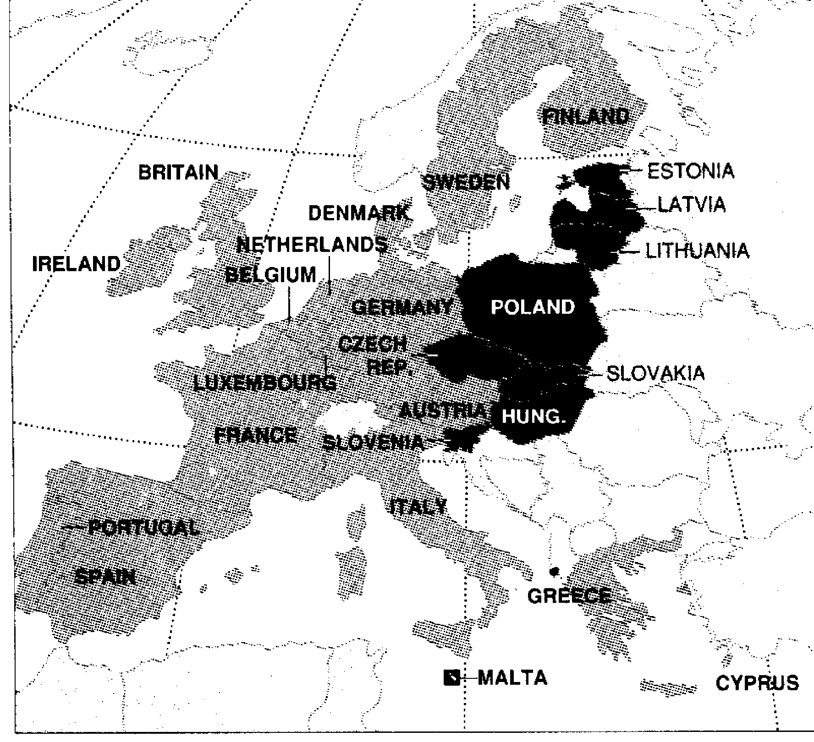
The document must be approved unanimously and then ratified at the national level by Parliaments or through referenda. Following are some of the constitution’s key proposals:
MAJORITY VOTING
Part of the impetus behind the constitution was the fear that with 25 members, each with veto power in the Council of Ministers, decision making would be paralyzed. An extension of majority voting has become the framework’s most contentious issue.
Majority voting is limited to certain areas, and countries can block decisions in the Council of Ministers by declaring a vital national interest.
AN EU PRESIDENT
The European Council, made up of the leaders of the member states, will "elect its president by qualified majority for a term of two and a half years renewable once," the draft states. Their choice would be subject to approval by the European Parliament. Serving heads of government would be ineligible. Currently, a rotating presidency passes to a new member state every six months, a system widely seen as inefficient.
Small states fear the enhanced influence of the European Council would weaken the European Commission, the EU’s executive body and traditional ally of the smaller member states.
A MINISTER FOR FOREIGN AFFAIRS
The European Council, with the agreement ot the president, would also appoint a foreign minister. The aim is to give a higher profile to the EU’s foreign policy.
Britain and other countries object to the designation "foreign minister" because it implies the EU has a government of which the foreign minister is a member.
REFORM OF THE EUROPEAN COMMISSION
The largest of the EU institutions with about 15,000 staff members, the commission is the executive agency charged with ensuring the proper functioning of the EU single market; it also initiates legislation and often speaks for the EU as a whole. Each of the 25 member states is likely to be represented by at least one commissioner. Larger countries may be allowed two commissioners each, which would result in a total of 31.
Initially a slimmed-down commission was proposed consisting of 15 voting members and 10 associate members,
COMMON FOREIGN AND DEFENSE POLICY
The draft constitution says that the EU will define and implement "common foreign and security policy" and that member staiSS wili support that policy "actively and unreservedly."
The proposals do not call for majority voting on foreign policy unless heads of state and government, acting unanimously, order the ministers to take a vote. Britain, among others, insists on retaining a national veto over foreign and defense policy.
CHARTER OF FUNDAMENTAL RIGHTS
The charter is designed to protect citizens against EU laws that might infringe on their basic rights.
Application of the charter could not be used to strike down purely national laws.
LEGAL SUPREMACY
The EU would become a legal entity in its own right, and its laws would take precedence over those of national Parliaments of its member states. "The constitution and law adopted by the Union institutions in exercising competences conferred upon it by the Constitution, shall have primacy over the law of the member states."
The EU would have authority to negotiate and ratify international treaties.
Sources: Center for European Reform; BBC.

* * *
On July 1st, Italy becomes president of the European Union. It is a six-monthly handing over of the baton that elicits no excitement at all in normal circumstances, but these days the circumstances are not quite normal. Politically, Europe is split. Economically, it is sputtering. The war in Iraq has lacerated relations with its main ally, the United States. Ten newcomers are about to join the club and, if the expanded Union is not to find itself paralysed, agreement must be reached on a new constitution. It is plainly time for clear-sightedness, diplomatic finesse and the exercise of the sort of moral authority that comes with ungrudging respect.
Упражнение II. Подготовьте перевод текста с листа:
New Constitution at Stake
Will it take a miracle?
Unanimity needed at EU summit talks
By Thomas Fuller
BRUSSELS: Silvio Berlusconi, the prime minister of Italy, said Thursday that it would take a "miracle." Romano Prodi, the president of the European Commission, said he was 66 percent confident of a deal.
As leaders gathered here for tense negotiations to decide the fate of the European Union’s first constitution, officials braced for a weekend of arm-twisting and horse-trading. Twenty-five governments must come to a unanimous agreement on the charter or return home empty-handed.
At stake is a document that could change the way the EU works in at least one fundamental way: After four decades of relying heavily on consensus for decision-making, voting could become as routine among the different governments as it is in their national parliaments.
The EU would change from a sort of gentleman’s club – countries now vote on only about 15 percent of issues – to a more mechanical democracy, with all the political consequences that entails.
Even staunch supporters of the draft constitution say the new voting system could make the EU more unruly. But they say it is better than trying to continue to manage by consensus with 10 new countries joining in May.

european Union debate on the draft constitution
Great Britain: Delete federal, drop "minister" and do not touch tax and social security.
Patrick Wintour and Ian Black
Tony Blair yesterday warned Valery Giscard d’Estaing, the president of the European convention, that Britain will not allow a new EU constitution to give the European commission powers over British tax and social security.
He also told Mr Giscard d’Estaing at their third and final dinner in Downing Street before the end of the convention that Britain wants the word federal removed from the draft text, since it feeds British fears about an EU super state.
Peter Hain, the British minister responsible for handling the talks, said Mr Giscard d’Estaing understood most British concerns.
***
No 10* insisted that if its concerns were not included in the convention’s final proposals, Britain would ensure it wins its way at an inter-governmental conference of the existing 15 nations.
Speaking in Brussels, Mr Straw, Britain’s foreign secretary, appealed for calm and mature debate.
* * *
Urging the Tones to "come to their senses" on Europe, Mr Blair said: "The days of isolationism are gone. Our role now is to be a leading partner in shaping the Europe of the future, not following reluctantly the shape moulded by others."
Trade unions welcomed this statement.

The Guardian,

December, 2003
Упражнение III. Переведите тексты 1, 2, 3, 4 с листа по абзацам. Прочтите абзац про себя (3 минуты) и переведите:
Текст 1
UK revives bid for veto on EU laws threatening national sovereignty
By George Parker in Brussels
Britain is proposing that national parliaments should have the power to veto new European Union legislation that they believe encroaches on national sovereignty.
The move is a late attempt to amend the draft European constitutional treaty, which is expected to be adopted by EU leaders at a summit in Brussels on June 17 – 18.
Denis MacShane, Britain’s minister for Europe, believes the "red card" initiative would help to make the treaty more palatable to the national parliaments that have to ratify it.
Parliamentary resistance to the constitution is likely to be fierce in the UK, where Tony Blair’s government is rejecting cross-party demands for the treaty to be put to a referendum. "It is not too late to reinsert this proposal in the new constitutional treaty and would help make the ratification process a lot clearer."
Текст 2

UK closer to referendum on EU constitution
A total of eight countries – including the Netherlands, Ireland, Spain, Belgium and Denmark – have already said they are certain or likely to hold referendums on the constitution after it is agreed at heads of government level, probably in June.
* * *
A decision by the UK to hold a referendum could have a big impact across the EU, in particular adding to pressure on French President Jacques Chirac to do the same.
* * *
A commitment to hold a referendum is a risky one for Mr Blair. The implacable opposition of the Conservatives and the tabloid press to the prospective new constitution makes a government defeat a real possibility.
This could damage the government at the start of its third term and undermine the British presidency of the EU in the second half of 2005.
* * *
The move would be Blair’s hardest policy U-turn since coming to power and would put other member states – notably France – under pressure to follow suit
* * *
Jacques Chirac, French president, is also under pressure to put the constitution to a referendum. Like Mr Blair, he fears he could lose such a poll.
Financial Times,

April 19, 2004
Текст 3
the new voting system
The six founding members of the European Union – Belgium, France Germany, Italy, Luxembourg and the Netherlands – are the most ardent supporters of the draft constitution.
Heather Grabbe, the director of research at the Center for European Reform in London, says the new voting system means that "there will be a lot more friction in the whole way of doing business."
The question, "Who’s side are you on?" becomes of greater importance on any given issue, she said.
Yet in the weeks leading up to the summit meeting, there has been very little disagreement over the need for more voting.
Текст 4
poland and spain on voting
The main dispute has centered on how those votes would be weighted.
Poland and Spain appeared unchanged Thursday in their opposition to the proposed constitution. Both countries benefit disproportionately from the current voting system.
* * *
"Realistically speaking, today it is very difficult to see reasonably a compromise," President Aleksander Kwasniewski of Poland said in Berlin after talks with Chancellor Gerhard Schröder of Germany. News agencies quoted Schröder as castigating the Poles for their hard-line stance.
"You can’t want to be a new member of the European Union and want to announce your arrival with a veto," he said, according to Agence France-Presse.
* * *
Spain’s foreign minister, Ana Palacio, also held her ground Thursday, saying on France’s Europe 1 Radio that Spain "cannot accept the current proposal."
Prodi, the president of the EU commission, however, criticized Spain and Poland, saying that the EU "cannot abandon the basic principles of democracy."
The proposed constitution calls for a mathematical voting system where each country's power is weighted according to its population.
* * *
Madrid and Warsaw are hoping to stick with a voting system negotiated three years ago in Nice, where Spain and Poland won the right to 27 votes each, compared to 29 for Germany, which has double their population.
"How can we explain a points-based system to European citizens," Prodi said at a press conference here. "Is that democracy?"
Prodi said one possible compromise would be to delay the implementation of the new system. But he sided with France and Germany in rejecting the idea that a decision could be postponed far into the future, saying there should be "no leftovers." Prodi was against hurrying up and proposal to wait till 2005.
The guardian,

December, 2003
Упражнение IV. Текст для абзацно-фразового перевода:
who should lead the european union?

By Charles Grant
Who should lead the European Union?
That is one question that the convention on the future of Europe has so far failed to answer.
* * *
Currently the prime minister of the country with the rotating presidency chairs the Council but this term lasts only six months, which means that the incumbent cannot make much impact. In 2004, when the council expands to include 25 heads of government, it is likely to become even less effective.
* * *

A successful EU president must have a strong personality and the trust of national leaders. He must have the credibility to visit the White House or the Kremlin to discuss big strategic issues.
* * *
Since Britain now appears unlikely to join the euro in the near future the UK premier can’t be completely trustworthy for big decisions on the future of the EU.
Упражнение V. Переведите письменно:
"little europe"
Prime Minister Silvio Berlusconi of Italy on Thursday criticized a summit held by the leaders of France, Germany and Britain, saying European Union countries left out will find their proposals to reinvigorate Europe’s economy hard to accept.
* * *
The summit sparked renewed debate over relations between big and small EU states as 10 new countries, mostly East European, are set to join the 15 current members in May.
* * *
The EU’s top executive body, the European Commission, played down concerns about a small group dictating EU policy.
"We don’t have any worries whatsoever about internal cooperation between certain leaders," said a European Commission spokesman, Gerassimos Thomas, in Brussels.
The Herald Tribune,

February 20, 2004
Упражнение VI. Переведите письменно:
More Big 3 sessions on the way
The International Herald Tribune
PARIS: The leaders of Germany, France, and Britain will meet again in a Big Three summit resembling the get-together that was held on Wednesday in Berlin.
"People are going to have to get used to this format," German government sources quoted by the German press agency DPA said late Wednesday night after a working dinner attended by Chancellor Gerhard Schröder, President Jacques Chirac and Prime Minister Tony Blair.
The Associated Press’s Germanlanguage news service, citing the same government sources, said the leaders would attempt, in close consultation, to agree on their foreign and European policy positions in the future. Key ministers from the Big Three would continue to meet alongside the leaders.
The reports seemed to be clear evidence that the Big Three summit meetings were in the process of institutionalization.
The trilateral meetings were not expected to affect regular one-on-one contacts among the leaders.
International Herald Tribune,

February 20, 2004

ПЕРЕВОДЧЕСКИЙ КОММЕНТАРИЙ
Метонимия
В английском языке, а в настоящее время и в русском, часто используется метонимия – стилистический прием, при котором вместо названия одного предмета дается название другого, находящегося с первым в отношении "ассоциации по смежности".
Например, страна обозначается по ее столице:
ЮАР – Претория,
Пакистан – Исламабад,
Израиль – Тель-Авив и т. д.
учреждение или должностное лицо обозначается по местонахождению:
The White House – Белый дом (президент или правительство США);
The Capitol – Капитолий (Конгресс США);
The Pentagon – Пентагон (министерство обороны США);
The Whitehall – Уайтхолл : английское правительство (Whitehall – улица в Лондоне, на которой расположены правительственные учреждения);
The Fleet Street – Флит-стрит : английская пресса, мир журналистики (улица в Лондоне, на которой находятся редакции большинства крупнейших газет);
Westminster – Вестминстер : английский парламент (район в центральной части Лондона, где находится здание парламента);
Windsors – Виндзоры : правящая королевская династия (наименование принято в 1917 г. при Георге V);
N 10 insisted … – премьер-министр Великобритании = в данном случае "Тони Блэр настаивал…(в доме № 10 (Number 10) на небольшой улице в центральной части Лондона находится лондонская резиденция премьер-министра).

Урок 18
(Аль-каида в Испании – Joining forces against common threat)
Домашнее задание к уроку 18
Выполните упражнения I и II.

УПРАЖНЕНИЯ
Упражнение I. Подготовьте текст 1 для перевода с листа:
текст 1
unexpected
madrid: Until last Thursday, the shocking images of New York’s collapsing twin towers had begun to fade. For all its continued attacks in the Middle East and beyond and the suicide bombings in Iraq, in Europe at least al-Qaida had come to seem a rather more distant peril – still dangerous, certainly, but no longer the existential threat implicit in America’s global "war" against terrorism.
* * *
a week before the Madrid bombings Britain’s Tony Blair warned against complacency. The danger from Islamist terrorism, he said, was as clear and present as it had ever been. Much of the succeeding commentary was scornful, accusing the prime minister of willful scaremongering to justify his own part in backing President George W. Bush’s decision to invade Iraq.
* * *
But Jack Straw, the British foreign secretary, disagreed with this accusation.
"Nobody should believe they can opt out of the war against Islamic terrorism, he said. Al-Qaida demands surrender or nothing."
Упражнение II. Переведите письменно цитаты из различных испанских газет:
Текст 2
The first reaction in spain was horror
At first, the worst thing was the silence. The loudest, most raucous city in Europe – famous for its working class which never draws breath and always there with an opinion – was suddenly mute.

Before the rallies began, offices, shops and cafes across Spain emptied at noon as people stood in silence on the streets to honor the dead. Authorities had requested a minute’s silence but many people in Madrid stood in drizzly, chilly weather for about 10 minutes
The silence ended when the people broke into spontaneous applause in a traditional sign of respect and solidarity.

Yesterday he joined hundreds of expatriate Spaniards in a communal outpouring of grief and outrage. There was a minute’s silence at The Spanish Club in Liverpool Street before a chant of "Basta ya!" – Enough is enough – went up that lasted for minutes.

"People who saw this in the morning are still coming to terms with the awful, bloody mess. We will come together over this – fight together to defeat this evil."

A police spokesman on the street said officers flying overhead in helicopters estimated the crowd in Madrid alone at more than two million.

Friday night’s massive rallies in Madrid, Barcelona, Seville, Valencia and other cities and towns were a remarkable show of unity in a nation divided by regional loyalties and languages.
"We all need to be here to repudiate these killings. All of us. It is our duty," said Manuel Velasco, a university professor who was drenched from the rain.

Gloria Alcaine, a grandmother from Burgos, said: "This has killed the Spanish soul, numbed us. It has ripped the heart right out of Spain. "People are crying in their homes, that has never happened before. They have killed all of us, all of us." At Atocha’s makeshift memorial shrines with candles, flowers and virgin Marys on pavements and concourses sat those who would have been on the trains that day and who had now come into the city centre to march.

"We Were All On That Train" read one banner in Madrid, in reference to 10 bombs which tore apart four commuter trains on Thursday, injuring some 1,450 people and sparking protests from Seville to Barcelona.

And let’s get serious as Europeans. In two weeks, there’ll be the regular meeting of EU heads of government in Brussels, under the presidency of the Irish, who know a thing or two about the bloody impact of terror.
Упражнение III. Переведите тексты 3 – 9 с листа:
Sharing intelligence
Текст 3
"Следует прежде всего сосредоточиться на обмене разведданными, который должен проходить быстро и в большом объеме"
Х. Солана
The summit of the EU members illustrated both the Union’s apparent political will to act together to fight terrorism and the limitations of such cooperation.
Smaller countries such as Belgium and Austria – which are perhaps more vulnerable to terrorism because of their limited budgets and personnel – have called for a wider pooling of intelligence in Europe. But ministers from larger countries, such as France and Britain, said Monday that they were reluctant to share their intelligence.
***
France’s foreign minister, Domimque de Villepin, said that while it was important to share intelligence, it is also "a very delicate matter."
Straw, the British foreign secretary, said Britain wanted to continue sharing information "on a bilateral basis."
"Sharing intelligence requires a "very high level of confidence and trust," Straw said. Britain has agreed to increase sharing of information between governments but not within the European Commission, Straw said.
The commission, the European Union’s executive, is made up of 20,000 bureaucrats who implement EU laws and propose new ones.
Last week, German officials were furious that Spain initially refused to divulge the type of explosives used in the Madrid bombings.
In this atmosphere, perhaps it is not surprising that many suspects slipped through the cracks.
Текст 4
At a European Union meeting in Brussels on Friday, counterterrorism officials agreed to appoint a "terrorism czar" to facilitate a sharing of information about suspected terrorists.
"Чтобы наши шаги были четкими, я предложил ввести пост координатора ЕС по борьбе с терроризмом.
На этот пост назначен представитель Нидерландов Гийс Вернес.
Нам предстоит полностью и без задержек выполнить несколько важных законодательных решений. Таких как европейский ордер на арест. Это даст борьбе с терроризмом необходимый ей юридический инструмент".
Х. Солана.
Известия,
29 марта 2004
Текст 5
Among the most important of those antiterrorism laws was a pan-European arrest warrant, which allows countries inside the Union to automatically hand over suspects without going through extradition procedures.
Austria, Germany, Greece, Italy and the Netherlands have not yet written this rule into their national lawbook.
"The problem for the European Union is that we can only go at the pace of the slowest," Straw, the British foreign secretary, said.
Many, countries are dragging their feet in implementing the European rules into their national laws.
Straw had harsh words for countries that have not yet implemented measures that the EU agreed on in late 2001, in the wake of the attacks on the World Trade Center and Pentagon. He told those countries to "get moving."
Текст 6
With decades of regional terrorism behind them, Spanish voters have always backed anti-terrorism measures taken by successive governments. But they have never identified the war in Iraq as fighting terrorism.
Its desperate security and intelligence services have fought a variety of largely individual terrorist threats for decades, from the Irish Republican Army in Britain to the Red Army Brigades in Italy and Basque terrorists in Spain. But they were not prepared for global terrorism as America is two and a half yeas after the Sept. 11 attacks.
The sadness and desperation of the first week after the attacks have given way to a different feeling. "It's in the Spanish character to look ahead. We never resign. It’s just not in our nature."
International Herald Tribune
Текст 7
MADRID: As Spain mourned the victims of the train bombings here two weeks ago, the incoming Socialist prime minister signaled that he would not be distracted from a mandate to fight terrorism and bring Spain’s foreign policy into line with voters’ demands.
José Luis Rodriguez Zapatero set out his ambitions in bilateral meetings with five European leaders and U.S. Secretary of State Colin Powell before and after a state funeral that drew about 1,500 mourners to the capital’s majestic Almudena cathedral.
* * *
Zapatero’s meeting with President Jacques Chirac of France, in which the two men agreed on the need for a greater role for international law and multilateral decision-making in a clear snub to U.S. foreign policy, took so long that Powell had to wait 45 minutes. According to one member of the team traveling with the Secretary of State, he wasn’t happy.
* * *
Rumsfeld, the US defense Secretary, rejected the idea that a pullback of Spanish troops from Iraq would make them safer.
"It’s kind of like feeding an alligator hoping it eats you last", he said.
Сапатеро, новый премьер-министр Испании, ответил на эту ремарку довольно жестко: "Война была катастрофой, Оккупация – это тоже катастрофа. Она только провоцирует насилие. Нельзя подвергать народы бомбардировке на всякий случай. Как нельзя начинать войну, основанную на лжи".
Текст 8
MADRID: The unfolding investigation into the Madrid terror bombings shows how terrorists continue to exploit a tactical advantage over intelligence agents from a host of European countries. The militants operate in an ever-changing constellation of cells, with the ability to move freely from country to country, antiterror officials say. The agents tracking them, however, are constrained by jurisdictional and bureaucratic boundaries. Intelligence is too infrequently shared, investigators say, often leaving information about militants incomplete.
We are doing maybe one-third of what we can do within the law in fighting terrorism in Europe.
There is a lack of communication, a lack of coordination and lack of intelligence, the intelligence agents say.
Текст 9
European Commission punishes uncooperative nations
BRUSSELS: European Union foreign ministers endorsed a plan Monday that would cut off aid to countries not cooperating in the fight against terrorism and would oblige EU countries to assist one another militarily in the event of a terrorist attack.
As part of a "name-and-shame policy," the European Commission plans to issue on Tuesday a longer list of countries that have not yet implemented antiterrorist laws.
The new proposals on mutual assistance in case of attack and the decision to cut off aid to uncooperative countries may be modified by leaders at a summit meeting later this week.
International Herald Tribune
Tuesday, March 23,2004
Упражнение IV. Прочтите абзац про себя и переведите с листа:
European Security Strategy ■ By Javier Solana

Joining forces against common threats
BRUSSELS: This weekend, European leaders meeting in Brussels will adopt the first European Security Strategy. The strategy was born when Europeans acknowledged that we are stronger when we have a common perception of the threats and how to deal with them. This is true not only for Europe but also for the trans-Atlantic community and for the international community as a whole. Europe’s security strategy is built on the concepts of responsibility, prevention, capability and partnership.
* * *
We have a responsibility to ensure that EU enlargement does not create new dividing lines in Europe. Closer economic cooperation with our neighbors to the East will help to avoid this, but it must be accompanied by determined efforts to develop democracy there and to end frozen and unresolved conflicts. Closer engagement with the Arab world must also be a priority. Without resolution of the Arab-Israeli conflict, there will be little chance of dealing with other problems in a region.
Responsibility has a global dimension too. Terrorist and criminal networks have a global reach. Most of the heroin sold in Europe originates in Afghanistan. In an interdependent world, the first line of defense will often be far away.
* * *
Europe’s partnership with the United States is irreplaceable. It has underpinned our progressive integration and our security. NATO is an important expression of the relationship and a close strategic partner for crisis management. Though the United States is today's dominant military actor, it cannot tackle today’s complex problems on its own.
In a world where cooperation is crucial to success, our partnership will take many forms – with regional powers such as Japan, China and India; with regional organizations such as Asean, Mercosur and the African Union, Europe’s history, geography and culture connect us globally. In our own neighborhood, we must work for ever closer relations with Russia.
International Herald Tribune
April 6, 2004
Note: Хавьер Солана, верховный представитель ЕС по внешней политике и безопасности.
ЛЕКСИЧЕСКАЯ ТЕМА III

североатлантический договор (нато)

Урок 19
(Североатлантический договор. Создание союза)

Словарь
The North Atlantic Treaty, NATO  alliance n.  to create an alliance  to join an alliance  to withdraw from an alliance  collaboration n. (military, economic, scientific)  formal a  ant. informal  prerequisite n. [prI'rekwIzIt]  to involve  involvement n.  actual a.  contingent n.  cede [si:d]  provisional a.  provisional government  surrender n. [sq'rendq]  unconditional surrender  to surrender  origin n.  to stipulate (the right)  pledge n.  to underwrite a pledge  to affirm  to reaffirm  undertaking n.  to undertake  to accord  in accordance with ...  well-being n.  to define  to inspire [In'spaIq]  to pursue (aims) [pq'sju:]  to accede [qk'si:d]  accession n.  renunciation [rI"nAnsI'eIS(q)n]  to renounce  to imply | Cевероатлантический договор, НАТО  союз, альянс  создать союз  вступить в союз  выйти из союза  сотрудничество (военное, экономическое, научное)  официальный, надлежаще оформленный  неофициальный  предпосылка, (необходимое) предварительное условие  вовлечь во что-л.  вовлечение во что-л.  фактический  личный состав, контингент  передавать, уступать (территорию, права)  временный  временное правительство  капитуляция, сдача  безоговорочная капитуляция  сдаваться  начало, происхождение  обусловливать, предусматривать (право)  обязательство  подписывать обязательство  подтверждать  вновь подтвердить  обязательство  брать на себя определенные обязательства  соответствовать чему-л.  в соответствии с ...  благополучие  определять  вдохновлять, воодушевлять, стимулировать  неотступно следовать  вступать в (организацию, должность, во владение)  вступление  отказ от ..., отречение  отказываться, отрекаться  означать, подразумевать
Домашнее задание к уроку 19
Выполните упражнения I, III.

УПРАЖНЕНИЯ
Упражнение I. Подготовьте текст 1 для перевода с листа:
Текст 1

The Treaty of Brussels
Even before the North Atlantic Treaty was signed in April 1949, five European countries – Belgium, France, Luxembourg, the Netherlands and the United Kingdom – had come together on March 17, 1948 to sign the Treaty of Brussels, which promised a system of common defence against outside aggression. The Brussels Treaty of Economic, Social and Cultural Collaboration and Collective Self Defence represented the first formal step in the direction of the North Atlantic Treaty by establishing what became known as the Western Union.
It emerged as the first multilateral regional arrangement for the security of Western Europe to be established under the United Nations Charter, in preference to the network of bilateral treaty arrangements which had originally been proposed by Ernest Bevin, Foreign Secretary of the United Kingdom, in January 1948. The immediate effect of the Brussels Treaty was to provide the United States administration with the evidence it needed to convince the American Congress of Europe’s determination and ability to organise itself for defence – a prerequisite for American involvement in the future Atlantic Alliance. The Brussels Treaty powers established a political structure, consisting of a Consultative Council of Foreign Ministers and a Permanent Commission, and a Military Committee. Each of these played a significant role in the further negotiations leading to the North Atlantic Treaty. The Military Committee of the Brussels Treaty powers was in fact created in response to an American request for information on European military plans and actual and potential sources of military supplies. This information was to be used to assist in preparing Congress and United States public opinion for American participation in the North Atlantic Treaty by demonstrating that the role expected of the United States was not to act alone but to lend support to a common endeavor which already had its own momentum.
Following the creation of NATO itself a plan was adopted for the creation of a unified European army, including German contingents, to be established within the framework of NATO.
Упражнение II. Переведите текст 2 по абзацам на слух:

Текст 2

Origins of the Alliance
In the closing face of the Second World War, seven weeks after the capitulation of Nazi Germany and six weeks before the Hiroshima bomb, representatives of 50 nations signed the United Nations Charter in San Francisco. The date was June 26, 1945.
The world hoped that the lessons of the past had finally been learned and that, in the United Nations, a viable framework for peace had at last been found. However, within four years Europe found itself facing some new threats against which the United Nations Charter alone could not offer adequate protection.
The Charter nevertheless contains a provision (Article 51) stipulating the right of its members, individually or collectively, to defend themselves against possible armed attack.
Ten European countries, acting in accordance with this article, turned to the United States and Canada to underwrite a pledge of mutual security, and, on April 4, 1949, they met in Washington to sign the North Atlantic Treaty.
In the space of three years and not quite nine months 12 other countries spoke of the need for a regional defence alliance.
Упражнение III. Подготовьте текст 3 для перевода с листа:

Текст 3

NATO
(excerpt from a Nato booklet)
The North Atlantic Treaty, signed in Washington on April 1949, created an Alliance for collective defence as defined in Article 51 of the United Nations Charter.
The Alliance links fourteen European countries with the United States and Canada.
The Member countries are Belgium, Canada, Denmark, France, Germany, Greece, Iceland, Italy, Luxembourg, the Netherlands, Norway, Portugal, Spain, Turkey, the United Kingdom and the United States.
The fall of the Berlin wall in November 1989, the unification of Germany in October 1990, the disintegration of the Soviet Union in December 1991, and dramatic changes elsewhere in Central and Eastern Europe, marked the end of the Cold War era. Since these events, which have transformed the political situation in Europe, the nature of risks faced by the members of the Alliance has fundamentally changed. However, as events have proved, dangers to peace and threats to stability remain.
Following the decisions taken by the Nato Heads of State and Government at their Summit Meetings in London in July 1990 and in Rome in November 1991, the North Atlantic Alliance has therefore been adopting its overall strategy in the light of the changing strategic and political environment. Attention has been focused in particular on the need to reinforce the political role of the Alliance and the contribution it can make in cooperation with other institutions, in providing the security and stability which are the prerequisite for the process of renewal in which Europe is engaged.
The North Atlantic Alliance maintains close relations with the United Nations (UN), the Organisation on Security and Cooperation in Europe (OSCE), the Western European Union (WEU) and the European Union (EU). Each of these international institutions has a distinct role within a framework of complementary, mutually reinforcing organizations with responsibilities in the field of international peace and security.
Урок 20

(НАТО и терроризм)

Словарь
unification n.  disintegration n.  to transform  transformation n.  to adapt  adaptation n.  adaptability n.  to convert defence production to civilian purposes  to threaten smb  threat to smb n.  to adopt a concept (a strategy)  to reinforce  in the light of (changes)  flexibility n.  flexible a.  contingency [kOn'tIndZ(q)nsI]  to respond to  response n.  cautious response  quick response  high (low) state of readiness  expertise n. ["ekspW'ti:z]  on a case-by-case basis  transition  peacekeeping activities  to oversee smth,  hostage ['hostIdZ]  to hold hostages  to exchange hostages  treatment of smb  to damage relations  forum sing. ['fO:rqm], fora pl. ['fO:rq] или forums pl.  assassination [q"sxsI'neIS(q)n]  to assassinate  to kidnap  kidnapping  to rescue  impact on ['Impxkt]  offence  criminal offence  obstacle to  to hijack ['haIdZxk]  hijacker | объединение  распад  преобразовывать  преобразование  приспособлять  адаптация, приспособление  способность к приспособлению приспособляемость  переводить продукцию оборонной промышленности на гражданские цели  угрожать кому-л.  угроза кому-л.  принять какую-л. концепцию (какую-л. стратегию)  усиливать, укреплять  в свете (изменений)  гибкость, подвижность, приспособляемость  гибкий, маневренный, мобильный  непредвиденные обстоятельства, чрезвычайное происшествие  реагировать, отвечать на что-л.  реакция, отклик  осторожная реакция  быстрое реагирование  высокое (низкое) состояние готовности  компетентность, специальные знания, высокая квалификация, профессионализм  на основе индивидуального подхода  переходный период  миротворческая деятельность  осуществлять надзор,  контролировать; наблюдать  заложник  держать в заложниках  обменяться заложниками  обращение, обхождение  испортить отношения, повредить отношениям  форум  убийство (обычно по политическим мотивам)  совершать убийство  увозить кого-л. насильно или обманом  похищение людей  спасать, освобождать  влияние, воздействие на  нарушение чего-л.  уголовное преступление  препятствие к чему-л.  заниматься пиратством (угнать самолет, остановить и ограбить автомобиль и т.п.)  налетчик, бандит, угонщик самолета и т.п.
Домашнее задание к уроку 20
Выполните упражнение II.

УПРАЖНЕНИЯ
Упражнение I. Переведите тексты 1, 2, 3 с листа по абзацам:
Текст 1

short Survey on Terrorism
On November 4, 1979 the Embassy of the United States in Teheran had been seized by Islamic revolutionaries, together with 53 hostages, and for the next 14 months the treatment and imprisonment of the hostages had continued to shock the world, severely damaging relations between the government of Iran and democratic countries throughout the world.
Principally the matter dealt with in other fora, the question of terrorism and the need for coordinated action to combat all such acts of violence has nevertheless figured repeatedly in formal and informal consultations between Allied governments at the highest level.
1981 witnessed, in addition to acts of terrorism, assassination attempts against the then President Reagan and Pope John Paul and the assassination of the President of Egypt.

Текст 2
The abhorrence felt by public opinion throughout the world at all these events strengthened the hand of governments seeking to combat terrorism by every means at their disposal.
NATO itself was frequently the subject of terrorist threats and was on some occasions more directly implicated, for example when a United States Army General serving with the Allied Forces in Europe was kidnapped in Italy in December 1981 and held until his rescue by Italian police at the end of January 1982.
At the end of 1981, Foreign Ministers and Representatives of the Alliance issued a Declaration reiterating their deep concern over the suffering inflicted on innocent people as well as the negative impact of such criminal offences on international relations.
They underlined their determination to take all necessary measures to eliminate such flagrant violations of human dignity and rights.
Specific measures for effective national and collective action against terrorism resulting from initiatives taken in different international fora were supported by all NATO governments.
Текст 3
The issue of terrorism and violence was one which assumed increasingly grave proportions as the decade continued.
The Declaration issued by the Alliance at Bonn in June 1982 emphasised the need for the most effective cooperation possible to defeat what had become a threat to democratic institutions and an obstacle to normal international relations.
Another political assassination took place in India in October 1984, when the Prime Minister, Mrs. Gandhi, was murdered. And a number of apparently isolated acts of terrorism as well as organised and state-sponsored terrorism by different indigenous groups, combined to create an international problem for which the only solution consisted in improved coordination between all states threatened by this situation.
For 17 days in June 1985, 39 American hostages were held in Beirut by Lebanese Shiite Moslems, following their hijacking of a TWA airliner.
In October, Palestinian guerrillas hijacked an Italian cruise ship, the Achille Lauro, in the Mediterranean, taking 440 people hostage and murdering a US citizen. The hijackers were arrested three days later following the interception by US forces of the plane carrying them from Egypt.
The Tragedy on September 11, 2001 with New York’s collapsing twin towers started a US led war on terrorism relying on NATO, its enlargement, its integrated military structure and close cooperation with the countries of the European Union and russia.
Упражнение II. Переведите текст письменно:
Wlliam Safire
Stop playing the blame game and look ahead
WASHINGTOn: The architect Frank Lloyd Wright warned of the floo- floo bird, "the peculiar and especial bird who always flew backward... because it didn’t give a darn where it was going, but just had to see where it had been."
That describes Americans. With our eyes fixed on our rearview mirror, we obsessively review catastrophes past when we should be looking through our windshield at dangers ahead.
Today we are engaged in the wrong debate. The brouhaha about whether the new Bush administration treated the threat of Al Qaeda as "important" versus "urgent" is history almost as ancient as whether FDR did enough to avert pearl Harbor. The you-should-have-known inquisition, with this week’s target condoleezza Rice, is surrogate.
It’s easier to look back and get worked up than it is to take a stand on issues that matter today

Today’s TV blame game has doves saying, "You undermined the specific war on Osama," and hawks replying, "You never understood it’s all one war." This look back generates dramatic confrontations at congressional hearings, sells books, hypes cable ratings and wallows in justifying past positions. But it avoids engagement in the much-needed debate about how to conduct this war now and in the future.
International Herald Tribune
April 6, 2004
Урок 21

(Новобранцы Нато – Nato’s role in combating terrorism)
Домашнее задание к уроку 21
Выполните упражнения I, III.

УПРАЖНЕНИЯ
Упражнение I. Переведите текст 1 письменно:
Текст 1
Nato not sidelined, Robertson claims
Lord Robertson, the Nato secretary-general, last night strongly defended the 19 nation alliance against claims that it is being sidelined as the United States considers how to wage its war on terrorism.
***
If anything, he told a conference in Berlin, the events in America had increased the importance of Nato’s role "because building stable, multi-ethnic states is our best insurance against terrorism emerging in the first place".
He added: "The events of September 11 have not invalidated Nato’s pre-September agenda.
"We will have to broaden our agenda, adapt it, modify it, yes. But we will not replace it with something completely different"
The attacks had reinforced the logic of Nato’s Defence Capabilities Initiative designed to ensure Nato forces are better equipped to react to diverse and unpredictable threats, he said.
***
Similarly, the new threats made enlargement of Nato into eastern Europe more rather than less urgent.
The Daily Telegraph,
October 2, 2003
Упражнение II. Переведите текст 2, 3 и 4 по абзацам с листа. Прочтите абзац про себя и переведите:
Текст 2
united states of nato
George W. Bush’s trip to Europe this week is perhaps the most important by an American president in two decades. Feelings are still raw from the dispute over Iraq between the US and some of its oldest Nato allies – notably France and Germany – but the president and Congress have resoundingly reaffirmed America’s commitment to Europe and to the transatlantic alliance.
This month, the Senate voted 96-0 to admit seven new members to Nato: Bulgaria, Estonia, Latvia, Lithuania, Romania, Slovakia and Slovenia. This was an important step in moving towards a "Europe whole and free " in Mr Bush’s words.
Текст 3
George Bush will use this show of support for Europe to begin the strengthening of transatlantic relationships.
In doing so, he should make clear that Nato now has a crucial role in battling against the common enemy, global terrorism.
He should show to those who wrongly believe that Nato has outlived its military purpose that they are wrong.
These critics contend that the seven new members, which add to the alliance about 44m people and 200,000 combat troops, are not important because it no longer matters who is in Nato.
The seven new members will help by bringing the additional troops needed for extended missions, and niche capabilities in such areas as chemical weapons detection, he said.
The president will stop first in Poland, one of Nato’s newest members (it joined in 1999, along with the Czech Republic and Hungary). Poland has already proved its value to the war on terrorism by agreeing to head a multinational force in northern Iraq, a role made possible only by its integration into the alliance.
Other new Nato partners may soon volunteer to work with the Poles in Iraq, according to Mr Bush.
The Daily Telegraph,
November, 2003
Текст 4
With Russia’s Blessing, Baltics Head West
Getting invited to join NATO has been one of the main foreign policy priorities for Estonia, Latvia and Lithuania.
Accession processes have pushed candidate countries toward vigorous internal reforms and have made NATO and EU membership possible.
And it is significant that they have moved toward membership in NATO and the European Union at the same time.
Not so long ago, in 1997, of the three Baltic states, only Estonia was invited to begin candidacy negotiations with the European Union. And Lithuania was long considered the lone Baltic country eligible for NATO membership.
President Vladimir Putin’s remarks at a press conference in September 2001 signaled a break through: "It is their own choice," he conceded, adding, though, that he could not understand why accession was necessary.
It was the first time a Russian president had done anything but forcefully oppose NATO enlargement to the Baltic states, Notably, Putin made this statement a few days before the terrorist attacks on the United States.
Last June (2003) he reiterated that Russia would respect Baltic States’ choice, saying: "It would be a tactical and strategic mistake to obstruct Estonia’s entry into NATO. If Estonia wants to join, then let it do so if it thinks that is best. I don't see this as any kind of tragedy."
Russian government officials have followed Putin’s lead of disinterested tolerance. Kremlin spokesman Sergei Yastrzhembsky recently found a way to put a positive spin on enlargement, saying not only was it no cause for concern, it even had the potential to improve Russia’s relations with the Baltic countries.
The Moscow Times,
August, 2003
Упражнение III. Переведите тексты 5 и 6 с русского языка с последующим редактированием переводческих решений в классе:
Текст 5
Комментируя итоги брюссельского заседания Совета Россия – НАТО, впервые прошедшего в составе 27 членов, российским дипломатам и военным удалось договориться с Брюсселем о том, что в результате расширения НАТО в Европе не останется "серых зон", свободных от контроля над вооружениями.
На данном этапе Российская сторона предпочитает акцентировать внимание не на предстоящих сложностях, а на достигнутом согласии и на новых направлениях сотрудничества. Генеральным путем развития отношений с НАТО, отметил в пятницу президент Владимир Путин в ходе рабочей встречи с канцлером ФРГ Герхардом Шредером, является Совет Россия – НАТО.
* * *
По ряду направлений сближение вполне осязаемо. Уже в текущем году Россия и НАТО подпишут соглашение о размещении на территории России и государств альянса армейских подразделений и военной техники друг друга, сообщил министр обороны Сергей Иванов.
Это соглашение готовится в рамках сотрудничества по борьбе с международным терроризмом, пояснил министр.
* * *
Аналогичным образом будет решаться и вопрос о транзите через российскую территорию военных грузов блока, направляемых в Афганистан.
Правда, он тут же не преминул напомнить, что "проблема российского военного транзита в Калининград, то есть на свою же собственную территорию, до сих пор не решена". И зависит ее решение в первую очередь от Литвы, только что вступившей в альянс.
* * *
На прошедшем заседании Совета Россия – НАТО по инициативе России был поставлен вопрос о целесообразности идти по пути координации усилий НАТО, Евросоюза и России в выработке и реализации политики в сфере безопасности и обороны на европейском континенте.
* * *
– Мы считаем, что пришло время начать процесс создания общих структур сотрудничества в сфере обеспечения безопасности на европейском континенте, заявил Сергей Иванов.
Note: Этой же точки зрения придерживается и Хавьер Солана, верховный представитель ЕС по внешней политике и безопасности (см. Известия, 30 апреля, 2004).
Текст 6
За новобранцев НАТО политически поручились
Генеральный секретарь НАТО уведомил, что на семь присоединившихся 29 марта к НАТО стран распространяются все политические договоренности, которые были до этого достигнуты между Россией и НАТО, в том числе и договоренности, вытекающие из Мадридского заявления министров иностранных дел России и стран альянса от 4 июня 2003 года. Иными словами, на территории стран – "новобранцев" альянса не будут размещаться ядерное оружие и склады для размещения этого оружия, а также иная инфраструктура для этих целей.
***
А уже в ходе заседания Совета Москве были даны обещания, что Латвия, Литва, Словения и Эстония, пока не охваченные ДОВСЕ, присоединятся к нему после вступления этого Договора в действие. А до тех пор они будут руководствоваться принципами ДОВСЕ и соблюдать уровни обычных вооружений, установленные для этого региона этим договором
Известия,
5 апреля, 2004
ДОВСЕ – Договор об обычных вооруженных силах в Европе.

Урок 22

(Франция как член НАТО,

не входящий в его военную структуру)
Домашнее задание к уроку 22
Выполните упражнение I, III, IV, V.

УПРАЖНЕНИЯ
Упражнение I. Переведите текст 1 с последующим редактированием вашего перевода в классе:
Текст 1
Вслед за Герхардом Шредером в Москву приехал Жак Ширак – также краткосрочно (всего на несколько часов) и также без четко определенной официальной цели. Впрочем, Шираку Путин решил показать не только собственную подмосковную резиденцию – почти половину субботы французский президент провел в закрытом и до сих пор весьма секретном городе Краснознаменске (бывшем Голицино-2), откуда ведется управление всеми российскими разведывательными спутниками.
* * *
Президент Франции Жак Ширак – первый из зарубежных глав, которого пригласили посетить штаб космических войск.
* * *
Вот Шредера-то не привезли сюда, а француза допустили", – говорили журналисты. "Франция не входит в военную структуру НАТО", – отвечали им.
* * *
В. Путин попросил полковника штаба рассказать Жаку Шираку о новейшем оружии, способном преодолеть любую систему ПРО. "Если знаешь, откуда вылетела баллистическая ракета, то известно, куда она упадет, – объяснил полковник. – А это означает, что можно вычислить, где ее сбить. А вот если ракета все время меняет траекторию, то это способно нарушить работу самой дорогостоящей ПРО".
* * *
Ширак чуть позже признался: "Я внимательно выслушал все, что было сказано, хотя, конечно, мне не всегда хватает специальных знаний". Путин на отсутствие знаний не жаловался.
* * *
Хотя Шираку Краснознаменск показывали не только из-за масштабов демонстрируемой открытости (пусть даже и ограниченной реальной гостайной). Во-первых, уже подписаны соглашения по пуску ракет-носителей "Союз-2" с космодрома Куру во Французской Гвиане (их испытания должны пройти летом в Плесецке).
* * *
Во-вторых, вновь вступает в силу тематика ПРО – Россия заинтересована в том, чтобы принять участие в построении европейской системы безопасности. Кроме того, французы хотят создать собственную систему контроля космического пространства – в этом смысле приглашение Ширака в Краснознаменск оказалось нормальной рекламной акцией.
Мы будем открыты и на двустороннем уровне, и с НАТО, пообещал Путин. И тут же уточнил – мы будем открыты в той части, в которой это возможно.
Известия,
апрель, 2004

Упражнение II. Переведите беседу на слух с записью. Повторите сначала упражнения III, IV, V.

Текст 2
Q.: Согласно уставу НАТО все 16 членов этого союза являются полноправными членами. Однако известно, что Франция вышла из Объединенного командования вооруженных сил НАТО. Можно ли ее в этом случае считать полноправным членом этой военной организации?
A.: You are quite right. In 1966 France withdrew from the alliance’s Integrated Military Structure. It does not participate in Nato’s Defence Planning Committee, Nuclear Planning Group or Military Committee but still it remains a full member of the North Atlantic Alliance. And its contacts with Nato’s Military Structure take place through a French Military Mission to the Military Committee.
Q.: А в каких структурах НАТО она участвует?
A.: It actively participates in a number of practical areas of cooperation: in communications, armaments, logistics and infrastructure spheres.
Q.: Какие еще страны − члены НАТО не входят в состав Объединенного командования вооруженных сил НАТО?
A.: It’s Spain, which joined the Alliance in 1982. It does not take part in Nato’s integrated military structure but does participate in Nato defence planning Committee and Nuclear Planning Group as well as its Military Committee.
Q.: Но если Испания участвует во всех этих комитетах, то почему ей не участвовать и в Объединенном командовании вооруженных сил НАТО?
A.: In accordance with the terms of a national referendum held in 1984, Spain must not take part in Nato’s Integrated Military Structure but only in collective defence planning. Military coordination agreements enable Spanish forces to cooperate with other allied forces in specific roles and missions and to contribute to allied collective security as a whole while remaining outside the Integrated Military Structure.
Q.: То же самое, очевидно, можно сказать о Дании и о Норвегии, о странах, законодательство которых не позволяет размещать иностранные войска и ядерное оружие на их территории в мирное время.
A.: Not quite so. Both these countries participate in Nato’s integrated military structure but the participation of Norway and Denmark in Nato’s military dispositions must comply with national legislation which does not allow nuclear weapons of foreign forces to be stationed on their national territory in peace time and this sometimes leads to serious problems.
Q.: Например, к каким?
A.: For instance once the US Secretary of State severely criticized Denmark’s ban on nuclear-armed ships. He said the ban passed by Denmark's parliament would undercut the nuclear deterrence of Nato. And the British Foreign Secretary said that if the ban was maintained, British ships would not be able to visit Denmark since neither London nor Washington would say if nuclear weapons were aboard any of their ships.
Q.: А каково участие Великобритании в НАТО?
A.: Britain has always been a member of the North Atlantic Treaty Organization, and most of its military forces are committed to Nato, though some units have periods of duty in Northern Ireland and elsewhere, particularly (since 1982) on the Falkland Islands.
Q.: Но ведь в Англии нет обязательной военной службы?
A.: You are right. No compulsory military service; soon after 1945 there was a return to the traditional reliance on professional armed forces, supported by part-time reservists.
Q.: Известно, что НАТО поддерживает тесные связи с военно-политическим союзом ЗЕС. Какие страны входят в этот союз?
A.: The Western European Union (WEU) has existed in its present form since 1954 and today includes nine European countries − Belgium, France, Germany, Italy, Luxembourg, the Netherlands, Portugal, Spain and the United Kingdom.
It has a Council currently based in London and a Parliamentary Assembly in Paris. It regards itself as a forum for regular discussion on defence and security issues affecting Europe.
Q.: Принимал ли этот союз участие в каких-либо военных операциях?
A.: It certainly did. In 1987 during the Iran-Iraq war WEU experts met in The Hague to consider joint action in the Gulf to ensure freedom of navigation in the oil shipping lines of the region.
Q.: Очевидно? ЗЕС принимал участие и в военных операциях против Ирака?
A.: It did. During the Gulf war in 1991 coordinated action took place among the WEU nations contributing forces and other forms of support to the coalition forces involved in the liberation of Kuwait.
Q.: И последний вопрос. Что символизирует эмблема НАТО, которую можно увидеть на многих изданиях НАТО?
A.: The Nato’s emblem was adopted as the symbol of the Atlantic alliance in 1953. The circle is the symbol of unity and cooperation and the compass rose suggests the common road to peace taken by member-countries of the Atlantic alliance. The blue background represents the Atlantic Ocean.
Упражнение III. Составьте словарь. Дайте английские эквиваленты (см. упражнение IV):
Обязательная военная служба, размещать иностранные войска на чьей-либо территории в мирное время, Объединенное командование вооруженными силами НАТО, полноправный член НАТО, выйти из союза, брать на себя определенные обязательства, материально-техническое обеспечение, ослаблять ядерные силы сдерживания, Западноевропейский союз (ЗЭС), мирное время, запрещение на…
Упражнение IV. Дайте русские эквиваленты:
logistics, to undercut nuclear deterrence, compulsory military service, to station forces on smb’s territory, peace time, to impose a ban on smth, the Alliance’s Integrated Military Structure, a full member of the Alliance, infrastructure spheres, defence planning Committee, to contribute to Allied Collective Security, to comply with national legislation, part-time reservists, to undertake a pledge.
Упражнение V. Дайте русские и английские эквиваленты из упражнений III и IV в быстром темпе:

ПЕРЕВОДЧЕСКИЙ КОММЕНТАРИЙ

Акронимы
Акронимы – аббревиатура, образованная из начальных букв элементов исходного словосочетания, но читаемая не алфавитным названием букв (UN, USA), а как обычное слово. Например: рус. вуз – высшее учебное заведение, ГУМ – государственный универсальный магазин, NATO ['neItOu], radar ['reIdQ:] – radio detection and ranging.
Такого рода акронимы обычно употребляются в речи без артикля.
Сравните: in the USA, но in Nato.
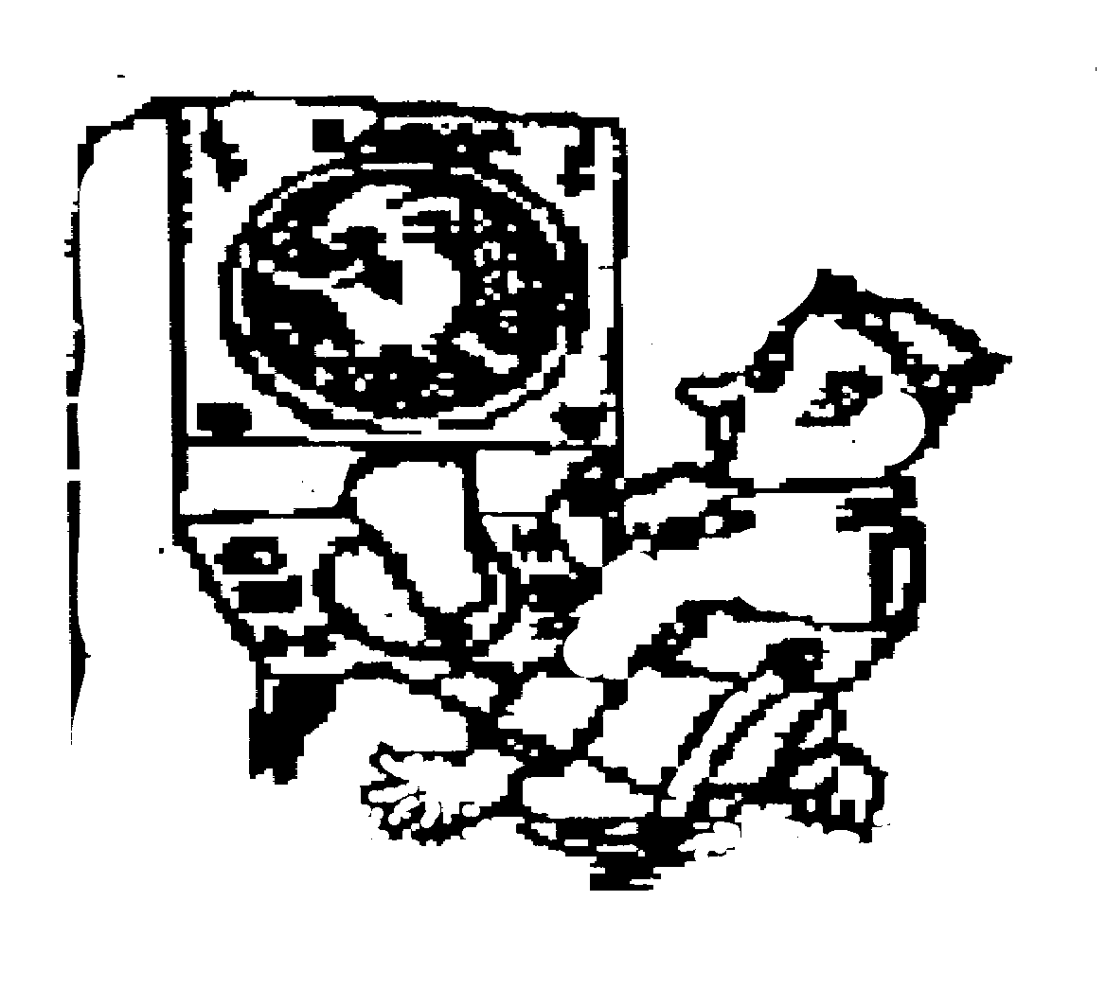

Radar warning
Урок 23
(Конференция в Норфолке на военно-морской базе США)
Домашнее задание к уроку 23
Выполните упражнение II .

УПРАЖНЕНИЯ
Упражнение I. Переведите текст с листа:
Defense Minister Sergei Ivanov warned in televised comments that the expansion has forced Russia to reorient its force deployments to match Nato’s placing "powerful war infrastructure" in Europe.
Foreign Ministry spokesman Alexander Yakovenko on Thursday reiterated concerns over NATO members’ reluctance to ratify an amended version of the Conventional Forces in Europe treaty, which limits the "gray zone" of an arms buildup.
NATO has linked ratification of the treaty to Moscow’s fulfilling its 1999 pledge to pull troops out of former Soviet republics Georgia and Moldova, withdrawals that have been resisted by the Russian military and continue to be the subject of bilateral negotiations.
De Hoop Scheffer the new Nato secretary-general tried to reassure Moscow that all of NATO’s new member countries would enter and ratify the amended treaty "as soon as it is possible."
Note: "gray zone" – семь новых членов НАТО: Словакия, Болгария, Румыния и Словения – бывшие члены ОВД (Организация Варшавского договора), а также Латвия, Литва и Эстония не входят в договор ДОВСЕ (Договор об обычных вооруженных силах в Европе), поэтому на их территории может быть размещено все что угодно, пока не будет заключено новое соглашение ДОВСЕ.
Упражнение II. Переведите текст письменно с последующим редактированием вашего перевода в классе:
После трагедии 11 сентября Совет Россия – НАТО учредил ежегодную конференцию "Военные против терроризма", на которой предполагалось обмениваться информацией и искать пути совместного решения проблем. В минувший понедельник эта конференция собралась в третий раз – в Норфолке, знаменитом тем, что здесь расположены основные военно-морские базы США.
* * *
Конференция в Норфолке стала первым официальным мероприятием России и НАТО, состоявшимся после того, как в альянс вступили 7 новых государств.
О том, что НАТО расширяется и туда войдут страны Балтии, стало известно не вчера, и отношение к этому у России – "спокойно-негативное". Министр обороны С. Иванов подчеркнул: пока никакого наращивания группировки российских войск или техники в Калининградской области или других точках близкого соседства с альянсом не планируется. Изменения в планах и действиях российских военных могут последовать только в случае, если на территории балтийских государств начнется строительство военной инфраструктуры НАТО. Пока же С. Иванов лишь заметил, что "патрулирование своего воздушного пространства – суверенное право каждого государства» Только вот "территория маленькая, скорости у самолов большие, граница извилистая, как бы чего не вышло…".
* * *
Уровень сотрудничества НАТО, хотя и с большим скрипом, но повышается. В этом году, говорит Иванов, вероятно, будет заключено соглашение о статусе сил, по которому военные альянса смогут приезжать в Россию на учения со своим вооружением и техникой. Соответственно, так же в страны блока смогут ездить и российские военнослужащие.
На конференции С. Иванов встретился с генеральным секретарем НАТО Яапом де Хооп Схеффером, для которого этот приезд в Норфолк – тоже первый. Любопытно, что через два дня они снова встретятся – в Москве, куда генсек приедет со своим первым визитом.
* * *
В среду в Москву впервые приезжает новый генеральный секретарь НАТО Яап де Хооп Схеффер, в начале этого года сменивший на посту высшего менеджера альянса лорда Джорджа Робертсона. При Робертсоне развитие отношений между НАТО и Россией стало на конструктивные рельсы, возник формат "двадцатки", началось сотрудничество по ряду конкретных направлений. Вклад бывшего генсека НАТО в это неоспорим. Преемник Робертсона только начинает налаживать контакты с российскими руководителями.
* * *
Новый генеральный секретарь НАТО заявил, что к июньскому саммиту НАТО в Стамбуле альянс разрабатывает "расширенный пакет мер по борьбе с терроризмом". Что же касается уровня сотрудничества альянса и России, то если в 2002 поду было проведено 7 совместных учений и мероприятий, то в этом планируется уже 57. Иванов же добавил, что в конце лета совместные учения пройдут на Кольском полуострове. Регион всегда считался одним из бастионов советской военной мощи и апологетом военной секретности.
Известия,
7 апреля, 2004
Упражнение III. Переведите тексты 1 и 2 с листа:
Текст 1
NATO Chief Promotes Friendlier Ties
By Caroline McGrcgor
staff writer
1. On his first visit to Moscow as NATO secretary-general, Jaap de Hoop Scheffer sought to dispel anxiety over the Western alliance’s eastward expansion two weeks ago into former Soviet space with assurances that the bloc wants to work with Russia, not against it.
"Russia needs NATO, NATO needs Russia," he told reporters in a message repeated in official meetings throughout the day.
***
2. "The problems facing us are simply too big – terrorism, the proliferation of weapons of mass destruction, Afghanistan, the Balkans, Iraq – to think that we can go it alone," de Hoop Scheffer told President Vladimir Putin during a midday meeting in the Kremlin also attended by Foreign Minister Sergei Lavrov and Defense Minister Sergei Ivanov.
***
3. It proved a tough line to sell, given the flurry of ruffled feathers over Belgian F-16s patrolling Russia’s Baltic borders since NATO welcomed new members Lithuania, Latvia, Estonia, Slovakia, Slovenia, Bulgaria and Romania in an official ceremony in Washington on March 29 that boosted its ranks to 26 countries.
***
4. Putin, for one, was unconvinced that the expansion would not simply direct energies away from emerging security problems.
"This expansion could not prevent the terrorist acts in Madrid, for example, or help develop the situation in Afghanistan," Putin told de Hoop Scheffer.
***
5. Putin said he hoped the expansion would ultimately strengthen international security, but for that to happen, it was necessary to increase the level of trust between NATO and Russia.
"It’s my personal mission to make the Russia – NATO relationship stronger during my term in office," replied de Hoop Scheffer, a former Dutch foreign minister.
April 9, 2004
Текст 2

генеральный вопрос
Можно посочувствовать новому генеральному секретарю НАТО Яапу де Хоопу Схефферу, который унаследовал от своего предшественника, лорда Робертсона, не только всю мощь военного блока, обогатившегося недавно семью новыми членами, но и все недовольство российских политиков и СМИ тем, что НАТО продолжает расширяться, вплотную приближаясь к нашим границам.
***
Отвечая на эти вопросы, генеральный секретарь НАТО не переставал приводить архивные истины. И только когда был задан вопрос "Вы женаты?" У вас есть хобби?", лицо генерала неожиданно изменилось – если во время брифинга оно было напряженным и мрачным, то сейчас г-н Схеффер впервые улыбнулся.
– Да, я женат больше 30 лет. Моя жена – учительница французского, я сам люблю французское кино, люблю спорт. Легкую атлетику. Бегаю. Однажды, один раз, правда, бежал марафон – 12 км. Был бы рад повторить, да очень занят. Еще у меня две дочери, 23 и 24 года, и собака – черный Лабрадор по имени Оли...
На том наш брифинг завершился. Генсек ушел улыбаясь, маска дипломата уступила место приятному мягкосердечному собеседнику, какой он, наверное, и есть в обычной жизни. Когда не о НАТО речь.
Известия,
6 апреля, 2004
Упражнение IV. Переведите текст с листа. Определите контекстуальное значение выделенных слов и проверьте себя по словарю:
Текст 3
V. Putin is eager to establish the same friendly rapport with de Hoop Scheffer that he enjoyed with his predecessor as NATO secretary-general, Britain’s Lord Robertson.
At a Spaso House reception in his honor Wednesday evening, some guests took the mild-mannered de Hoop Scheffer for the U.S. ambassador’s translator.
Scheffer, for his part, came hoping to clinch Putin’s promise to attend a NATO summit in Istanbul, Turkey, in June for a meeting of the NATO-Russia Council. That as-yet unaccepted invitation, however, is bargaining chip Putin was seen as eager to hold on to.
As part of his campaign to boost NATO’s image among ordinary Russians, de Hoop Scheffer gave an interview Thursday morning to Ekho Moskvy radio, where he tried to deflect talk of NATO’s eastward expansion being a zero-sum game.
Instead, he told listeners, expansion signaled new members’ support of NATO’s mission to defend "democracy, the rule of law and human rights," not their fear of Russia.
But a phone-in poll run by the radio station, known for its liberal leanings, showed that 71 percent of the more than 5,000 callers said they considered the Western alliance as aggressive, not friendly, toward Russia.
Asked by a reporter how he planned to dispel such distrust, de Hoop Scheffer said: "By being here. By talking to your microphones and television cameras. I can show I have come as a partner to discuss common solutions to common problems in an open and frank way."
"I’ll be back," he added.
The Moscow Times,
April 9, 2004
Содержание
Предисловие
ЛЕКСИЧЕСКАЯ ТЕМА I

организация Объединенных Наций (ООН)
Урок 1. оон. задачи. структура. устав

переводческий комментарий:

Герундий и отглагольное существительное.

Инновация фразеологических единиц.

Условные предложения.

Виды перевода

Урок 2. война без санкции ООН

переводческий комментарий:

Абзацно-фразовый перевод
Урок 3. ООН и ее новые задачи
Переводческий комментарий:
Жанрово-стилистические особенности газетных текстов
Урок 4. Специализированные органы оон: Продовольственная и сельскохозяйственная организация. ФАО
Урок 5. Специализированные органы оон: Всемирная организация здоровья (ВОЗ). Фонд помощи детям

Урок 6. Специализированный орган оон: Организация ООН по вопросам образования, науки и культуры, юнеско

Урок 7. Специализированный орган оон: Международное агентство по атомной энергии (МАГАТЭ). Международный суд.
Переводческий комментарий:
Инфинитивный оборот с предлогом "for"
Расчлененный инфинитив

ЛЕКСИЧЕСКАЯ ТЕМА II

ЕВРОПЕЙСКИЙ СОЮЗ (ЕС)

Урок 8. структура ес

Переводческий комментарий:

Категория числа заимствованных существительных

Урок 9. Шенгенское соглашение

Переводческий комментарий:

Существительные, употребляемые только в единственном числе (Singularia Tantum)
Урок 10. Европейский парламент

Переводческий комментарий:

Интернациональные слова и ложные друзья переводчика
Урок 11. своеобразие культур стран европейского союза

Переводческий комментарий:

Категория числа у существительного "fish"
Урок 12. прием новых членов в европейский союз
Переводческий комментарий:
Модальные глаголы "may", "might" и "must" в значении "возможно", "может быть" и "должно быть"
Урок 13. европол
Урок 14. Расширение Европейского союза
Урок 15. Дальнейшее расширение Европейского союза
Урок 16. Европейский союз: наказания и поощрения
Урок 17. Новая конституция Европейского союза. Обсуждение проекта конституции странами ЕС

Переводческий комментарий:

Метонимия

Урок 18. Аль-каида в Испании

ЛЕКСИЧЕСКАЯ ТЕМА III

североатлантический договор (нато)

Урок 19. североатлантический договор. Создание союза

Урок 20. НАТО и терроризм – краткий обзор

Урок 21. Новобранцы НАТО

Урок 22. Франция как член НАТО, не входящий в его военную структуру

переводческий комментарий:

Акронимы

Урок 23. Конференция в Норфолке на военно-морской базе США

* См.: Миньяр-Белоручев Р. К. Последовательный перевод. – М., 1969; Мигалев А.А., Сидоров Е.В. Учебник общественно-политического перевода. – М., 1985
** Швейцер А. Д. Глазами переводчика. – М., 1985.
* The American Heritage Dictionary.
* См. переводческий комментарий в конце урока.
* См. переводческий комментарий в конце урока.
* В английском языке союз, соединяющий главное предложение с дополнительным или определительным предложением (which, that, whom),часто опускается. Например: This is the conclusion the Committee arrived at "Таков вывод, к которому пришел Комитет"
* См. переводческий комментарий в конце урока.
* См. переводческий комментарий в конце урока.
* См. переводческий комментарий в конце урока.
* См. переводческий комментарий в конце урока.
* См. переводческий комментарий в конце урока.
* См. переводческий комментарий в конце урока.
* Чужакин А., Палажченко П. Мир перевода. – М., 1997. – с. 76.
* См. переводческий комментарий в конце урока.
* См. переводческий комментарий в конце урока.
* См. переводческий комментарий в конце урока.
* См. переводческий комментарий в конце урока.
* (ПАСЕ – Парламентская ассамблея совета Европы)
* См. переводческий комментарий в конце урока.

